

**INSTITUTO POLITÉCNICO NACIONAL**

UNIDAD PROFESIONAL INTERDISCIPLINARIA EN INGENIERÍA Y TECNOLOGÍAS AVANZADAS

***Proyecto Terminal***

**“Modelado matemático, basado en cadenas de Markov, para servicios de video en vivo soportados por redes híbridas P2P-CDN”**

Que para obtener el título de

**“Ingeniero en Telemática”**

P r e s e n t a:

**Ulises Muñoz Ruiz**

**José Manuel Ortiz Islas**

Asesores:

**Dr. Mario Eduardo Rivero Ángeles**

**Dr. Noé Torres Cruz**

**Dra. Iclia Villordo Jiménez**

**Ciudad de México. Junio, 2023**

UPIITA

UPIITA

**INSTITUTO POLITÉCNICO NACIONAL**

UNIDAD PROFESIONAL INTERDISCIPLINARIA EN INGENIERÍA Y TECNOLOGÍAS AVANZADAS

***Proyecto Terminal***

**“Modelado matemático, basado en cadenas de Markov, para servicios de video en vivo soportados por redes híbridas P2P-CDN”**

Que para obtener el título de:

**“Ingeniero en Telemática”**

P r e s e n t a:

Ulises Muñoz Ruiz

José Manuel Ortiz Islas

Asesores:

|  |  |  |  |  |
| --- | --- | --- | --- | --- |
|  |  |  |  |  |
| Dr. Mario Eduardo Rivero Ángeles |  | Dr. Noé Torres Cruz |  | Dra. Iclia Villordo Jiménez |

|  |  |  |
| --- | --- | --- |
| Presidente del Jurado: |  | Secretario del Jurado: |
|  |  |  |
| Dr. Víctor Barrera Figueroa |  | Dra. Cyntia Eugenia Enriquez Ortiz |

# Resumen

*Live streaming* es la tecnología que permite difundir una señal de video a través de Internet en tiempo real. Al utilizar esta tecnología, el usuario puede visualizar videos de acuerdo con sus preferencias, sin embargo, en esta aplicación es difícil determinar la cantidad de recursos que la red debe asignar a cada usuario para mantener una Calidad de Servicio (*QoS*, por sus siglas en inglés) adecuada. Este problema es aún más complejo cuando se consideran implementaciones en las que los usuarios funcionan como pares(comparten entre ellos contenido previamente descargado) y a la vez tienen acceso al video mediante Redes de Distribución de Contenido (*CDN*, por sus siglas en inglés). Considerando lo anterior, en este proyecto se desarrolló un modelo matemático, basado en una Cadena de Markov, que describe el funcionamiento de la red y, por lo tanto, permite evaluar su desempeño de acuerdo con el comportamiento de los *downloaders*, el ancho de banda total que estos consumen, el ancho de banda que proveen los *peers* y el ancho de banda de los servidores *CDN*. Por otro lado, se propone una adecuación, para servicios de video en vivo, de algunos esquemas de asignación de recursos implementados en sistemas que proporcionan un servicio de video bajo demanda. Los resultados muestran, que la eficiencia de la adecuación de los esquemas supera la eficiencia de esquemas implementados en sistemas actuales, en términos de los anchos de banda consumidos dentro del sistema. Este proyecto no contempla la implementación del esquema propuesto, pero sí su solución por simulación con el modelo desarrollado y considerando parámetros reales de operación de las redes actuales.

**Palabras Clave:** Cadenas de *Markov*, Red Híbrida *CDN-P2P*, Transmisión en Vivo, Video en Vivo.

Índice General

Resumen 3

Índice de Figuras 5

Índice de Tablas 8

Capítulo 1 9

Introducción 9

1.1 Introducción 9

1.2 Planteamiento del Problema 12

1.3 Propuesta de Solución 14

1.4 Alcances 17

1.5 Justificación 18

1.6 Metodología 19

1.7 Objetivos 22

1.7.1 Objetivo General 22

1.7.2 Objetivos Específicos 22

Capítulo 2 23

Estado del Arte 23

2.1 Estado del arte del modelo de servicios de video con cadenas de Markov 23

2.2 Estado del arte de esquemas de asignación de recursos para servicios de video 26

Capítulo 3 28

Marco Teórico 28

3.1 Video en Vivo 28

3.1.1 Formatos de codificación 28

3.1.2 Formatos de empaquetamiento 30

3.1.3 Servicios de video en vivo 30

3.1.4 Protocolos para la distribución de video en vivo por internet 33

3.2 Redes *CDN-P2P* 35

3.3 Cadenas de Markov 37

3.4 Servicios de video sobre redes híbridas *CDN-P2P* 39

Capítulo 4 43

Análisis 43

4.1 Análisis de la cadena de Markov 43

4.2 Análisis de modelos para servicios de video bajo demanda 50

4.2.1 Características de los *VoD* 50

4.2.2 Condiciones de Penuria y Abundancia para el Esquema de Asignación de Recursos Uniforme 53

4.2.3 Cadena de Markov para modelar servicios de *VoD* 54

4.3 Análisis esquemas de asignación de recursos para servicios de video bajo demanda 56

Capítulo 5 62

Diseño 62

5.1 Diseño de la cadena de Markov para servicios de video en vivo 62

5.1.1 Conexión de un nuevo usuario al sistema 67

5.1.2 Transferencia de un *peer* a la ventana inmediata superior 67

67

Ecuación ( 4) 67

5.1.3 Transferencia de un *peer* a la ventana inmediata inferior 68

5.1.4 Desconexión de un *peer* antes de terminar la transmisión 68

5.2 Diseño del esquema de asignación de recursos para servicios de video en vivo 76

Capítulo 6 82

Pruebas e Implementación 82

6.1 Rediseño de la cadena de Markov para servicios de video en vivo 91

6.1.1 Transferencia de un *peer* a la ventana inmediata superior 93

6.1.2 Transferencia de un *peer* a la ventana inmediata inferior 94

6.1.3 Desconexión de un *peer* antes de terminar la transmisión 95

Sección 6.2 Esquema de Asignación de Recursos Q ventanas hacia atrás 99

Capítulo 7 112

Resultados 112

Conclusiones 127

Referencias 129

# Índice de Figuras

Figura 1. Capas de OTT 9

Figura 2. Aumento de personas en la plataforma twich 10

Figura 3. Clasificación de plataformas Live Streaming 11

Figura 4. Descarga de una ventana de video 15

Figura 5. Diagrama a bloques del códec H264 [18] 29

Figura 6. Diagrama a bloques del formato de codificación mpeg [20] 30

Figura 7. Escenario de video Edge-C3 en redes inalámbricas [21] 35

Figura 8. Clasificación de peers en un escenario CDN básico [6] 37

Figura 9. Cadena de Markov Unidimensional para sistema con pérdidas sin cola 44

Figura 10. Transición en el estado de la cadena de Markov Unidimensional 44

Figura 11. Diagrama de flujo para dar solución por simulación a la cadena de Markov 46

Figura 12. Gráfica de solución por simulación de la cadena de Markov para S=30, $λ=4 y μ=0.5$ 48

Figura 13. Gráfica de solución por simulación de la cadena de Markov para S=30, $λ=6 y μ=0.5$ 49

Figura 14. Gráfica de solución por simulación de la cadena de Markov para S=30, $λ=8 y μ=0.5$ 49

Figura 15. Estructura de un archivo de video bajo demanda-VoD 51

Figura 16. Clasificación de usuarios dentro de una red P2P 52

Figura 17. Distribución de recursos en una red P2P 53

Figura 18. Cadena de Markov para un sistema de consumo de servicio de video bajo demanda (VoD) 55

Figura 19. Estructura de una hiperventana 62

Figura 20. Cadena de Markov de un sistema de transmisión de video en vivo 66

Figura 21. Diagrama de flujo de solución matemática para la cadena de Markov de un sistema de video en vivo 70

Figura 22. Diagrama para mín=ENTran ó EnTRep 74

Figura 23. Diagrama para mín=ENTAb 75

Figura 24. Obtención de recursos para la población en la ventana $i$ 79

Figura 25. Gráfica bidimensional de downloaders promedio en VoD bajo DU 83

Figura 26. Gráfica de numero de downloaders en VoD bajo DU 83

Figura 27. Gráfica de numero de seeds en VoD bajo DU 84

Figura 28. Gráfica poblaciones promedio de downloaders live stream DU 85

Figura 29. Gráfica bidimensional de downloaders promedio en livestraming utilizando el esquema DU 87

Figura 30. Gráfica downloaders promedio live streaming DU con TVI 87

Figura 31. Gráfica de downloaders promedio variando $λ$ 88

Figura 32. Gráfica de downloaders promedio variando $P⍵tasa de producción$ 89

Figura 33. Gráfica de downloaders promedio variando $θ0$ 90

Figura 34. Ancho de banda que demanda el sistema 91

Figura 35. Replanteamiento de la cadena de Markov de un sistema de transmisión de video en vivo 93

Figura 36. Poblaciones promedio de peers por ventana en un sistema de distribución de video en vivo con C=16 96

Figura 37. Poblaciones promedio en 3D de downloaders en el sistema Livestraming variando el C y $θ$ en el rediseño del modelo 97

Figura 38. Anchos de Banda Consumidos en el Sistema con una C=16 98

Figura 39. Anchos de Banda Consumidos en el Sistema variando la cantidad de recursos $μs$ 99

Figura 40. Gráfica bidimensional de downloaders promedio en livestraming utilizando el esquema Q ventanas hacia atrás 104

Figura 41. Gráfica bidimensional de downloaders promedio en livestraming utilizando el esquema Q ventanas hacia atrás 104

Figura 42. Gráfica bidimensional de downloaders promedio en livestraming utilizando el esquema Q ventanas hacia atrás 105

Figura 43. Poblaciones promedio en 3D de downloaders en el sistema Livestraming variando el C y $θ$ empleando el esquema Q ventanas 105

Figura 44. Gráfica bidimensional de downloaders promedio en livestraming utilizando el esquema Q ventanas hacia atrás 106

Figura 45. Anchos de Banda Consumidos en el Sistema con una C=20 y Q=8 107

Figura 46. Gráfica bidimensional de downloaders promedio en livestraming utilizando el esquema de distribución uniforme 107

Figura 47. Anchos de Banda Consumidos en el Sistema con esquema de distribución uniforme y C=20 108

Figura 48. Anchos de banda por iteración consumidos en el sistema con esquema de distribución uniforme y C=28 109

Figura 49. Anchos de banda en estado estable consumidos en el sistema con esquema de distribución uniforme y C=28 110

Figura 50. Anchos de banda por iteración consumidos en el sistema con esquema Q ventanas, C=12 y Q=4. 111

Figura 51. Anchos de banda en estado estable consumidos en el sistema con esquema Q ventanas, C=12 y Q=4. 111

Figura 52. Poblaciones promedio en 3D de downloaders en el sistema Livestraming variando el C y $θ$ empleando el esquema DU 113

Figura 53. Poblaciones promedio en 3D de downloaders en la ventana C dentro del sistema Livestraming variando el C y $θ$ empleando el esquema DU 114

Figura 54. Anchos de banda por iteración consumidos en el sistema con esquema de distribución uniforme y C=36 114

Figura 55. Anchos de banda por estado estable consumidos en el sistema con esquema de distribución uniforme y C=36 115

Figura 56. Poblaciones promedio en 3D de downloaders en el sistema Livestraming variando el C y $θ$ empleando el esquema Q ventanas hacia atrás 118

Figura 57. Poblaciones promedio en 3D de downloaders en la ventana C dentro del sistema Livestraming variando el C y $θ$ empleando el esquema Q ventanas 119

Figura 58. Anchos de banda total consumidos por iteración en el sistema con esquema Q ventanas, C=36 y 3 valores de Q. 120

Figura 59. Anchos de banda consumidos de la red P2P por iteración en el sistema con esquema Q ventanas, C=36 y 3 valores de Q. 121

Figura 60. Anchos de banda consumidos de la red CDN por iteración en el sistema con esquema Q ventanas, C=36 y 3 valores de Q. 121

Figura 61. Anchos de banda promedio consumidos por iteración en el sistema con esquema Q ventanas, C=36 y 3 valores de Q. 122

Figura 62. Anchos de banda total consumidos en estado estable en el sistema con esquema Q ventanas, C=36 y 3 valores de Q. 123

Figura 63. Anchos de banda consumidos de la red P2P en estado estable en el sistema con esquema Q ventanas, C=36 y 3 valores de Q. 124

Figura 64. Anchos de banda consumidos de la red CDN en estado estable en el sistema con esquema Q ventanas, C=36 y 3 valores de Q 125

Figura 65. Anchos de banda promedio consumidos en estado estable en el sistema con esquema Q ventanas, C=36 y 3 valores de Q. 125

Figura 66. Poblaciones promedio en 3D de downloaders en la ventana C dentro del sistema Livestraming variando el C y $θ$ empleando el esquema Q ventanas 126

# Índice de Tablas

Tabla 1. Atributos de los videos [21] 31

Tabla 2. Características del video en vivo [22] [23] 32

Tabla 3. Características principales de esquemas de asignación de recursos investigados 58

Tabla 4. Casos de desconexión de un peer 65

Tabla 5.Parámetros de evaluación del sistema 70

# Capítulo 1

# Introducción

## 1.1 Introducción

En la actualidad existen dos formas de transmitir video mediante protocolos de Internet, *OTT* (*over the top*) e *IPTV* (*Internet Protocol Television*) [1]. Ambas tecnologías permiten distribuir contenido de video sobre la red, sin embargo, cada una de ellas lo realiza de manera distinta.

*OTT* tiene 2 enfoques: *VoD* (*Video on Demand*) y *live streaming*. En ambos casos se hace uso de servidores de Internet público para transmitir el contenido a todos los espectadores. Debido a que la calidad en la transmisión del video está sujeta a las condiciones normales de la red de internet del cliente, el archivo de video se divide en pequeños fragmentos con la finalidad de que el usuario los pueda recibir de manera cronológica, formar un *buffer* considerable y así poder reproducir el video sin complicaciones.

En *OTT* se habla de un servicio de 3 capas que garantiza una óptima experiencia de visualización de video sobre una red impredecible. La primera capa es la del video central, la segunda es la capa contenedora encargada de dividir el video en fragmentos y finalmente se presenta la capa de protocolo de transferencia basado en tiempo [1].

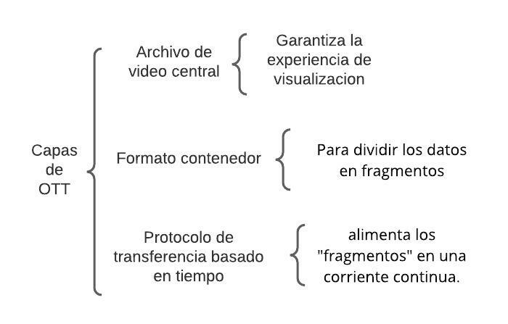

Figura 1. Capas de OTT

Por otro lado, *IPTV* está enfocado en hacer llegar el contenido disponible en Internet al sistema clásico de televisión, en cierto sentido se puede definir como un sistema híbrido de *OTT* y televisión por cable. Este tipo de transmisión emplea una red *CDN* dedicada para garantizar una buena calidad de servicio, donde el video no viaja directamente a un navegador, sino que va desde un ruteador a un decodificador que permite su visualización en una TV. En este tipo de transmisión el proveedor de servicios es el responsable de proporcionar una *CDN* estable para no recurrir al servicio de proveedores terceros.

La difusión de video en vivo, mejor conocido como *live streaming,* tiene como función principal permitir el acceso remoto a los usuarios que deseen conectarse a la red para acceder al contenido en tiempo real. Esto permite a los usuarios visualizar diversos eventos masivos a distancia (por ejemplo, conciertos, premiaciones, etc.), cuando su ubicación geográfica no les permite estar presentes físicamente en dicho evento. Con el ritmo tecnológico actual, este servicio debe ser flexible y adaptativo frente a las nuevas generaciones de dispositivos y el creciente número de usuarios que desean ver contenido en vivo. En el tercer trimestre del año 2019 se observó un incremento del 91.8% en el uso de las plataformas de *live streaming*. En el gráfico de la Figura 2 se puede observar el aumento en miles de personas referente al uso de la plataforma de twich en la categoría de música en vivo.

Figura 2. Aumento de personas en la plataforma twich

Hoy en día existe un vasto número de plataformas que ofrecen este tipo de servicio, por ejemplo, las redes sociales que permiten llevar a cabo la transmisión de video en vivo. En la Figura 3 se pueden observar algunas de las plataformas que brindan servicio de video en vivo.

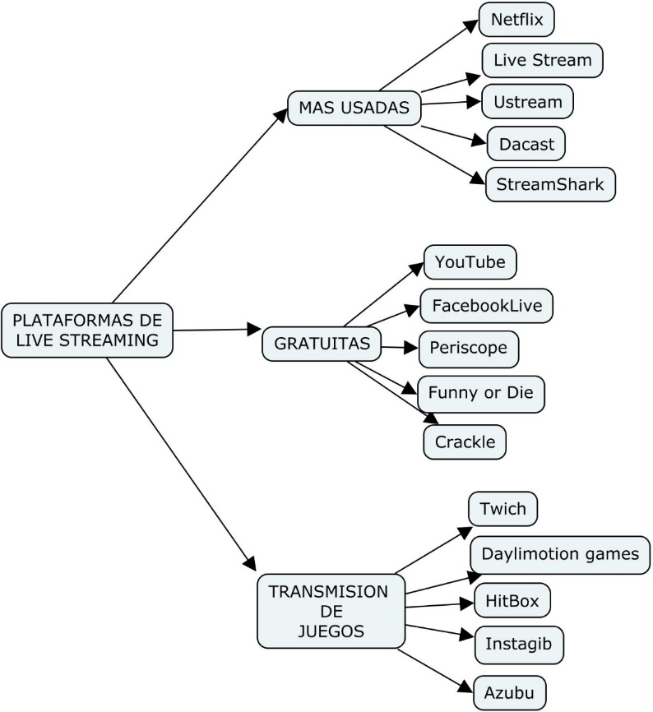

Figura 3. Clasificación de plataformas Live Streaming

Los servicios de *live streaming* pueden ser distribuidos por redes *CDN*. La arquitectura *CDN* (*Content Delivery Network*) cuenta con un servidor principal donde se encuentra alojado el contenido, posteriormente este servidor distribuye el contenido a diversos servidores que se encuentran establecidos en otras partes geográficas, para que los usuarios accedan al contenido desde los diferentes servidores, evitando con esto la congestión en el servidor principal, por esta razón, la *CDN* brinda estabilidad en la transmisión. Sin embargo, este tipo de red implica un costo elevado por el número de servidores involucrados.

Por otro lado, existe una red llamada *P2P* (*Peer to Peer*) en la cual los usuarios involucrados pueden operar como servidores y consumidores al mismo tiempo. En las redes *P2P* los usuarios son conocidos como pares (*peers),* ya que no solo descargan el contenido del archivo, sino que también están habilitados para compartirlo; este tipo de redes generan un costo menor debido a que no se emplean servidores fijos, sino que se aprovecha a cada uno de los *peers* y por ende se logra una mayor escalabilidad.

La arquitectura híbrida *CDN-P2P* es una tecnología empleada para el servicio de transmisión de video debido a que ofrece la escalabilidad de las redes *P2P* y la estabilidad de una red *CDN*. Algunos trabajos de investigación han tomado a bien implementar y evaluar esta arquitectura con el fin de probar que son eficientes en la distribución de video a gran escala sobre Internet [2]. En [3] se hace hincapié que la arquitectura *CDN-P2P* ha sido propuesta para sistemas de transmisión, con la finalidad de alcanzar la escalabilidad de una red *P2P*, así como los pequeños retardos y alto rendimiento de una red *CDN*. Por ejemplo, la plataforma *LiveSky* emplea este tipo de arquitectura.

El presente proyecto

En consideración con lo descrito anteriormente, el desarrollo de este proyecto se enfoca en el servicio *OTT* dirigido a *live streaming*, con el propósito de desarrollar un modelo matemático que describa este tipo de sistemas y, por lo tanto, ayude a entender los fenómenos que afectan la calidad en el servicio. Además de lo anterior, también se plantea, como parte de este proyecto, definir un esquema de asignación de recursos que mejore el desempeño de propuestas publicadas con anterioridad, emplear un sistema híbrido *CDN-P2P* para la transmisión de video en vivo, el cual brinda la estabilidad de una red *CDN* y al mismo tiempo la escalabilidad de una *P2P*.

El resto del documento se organiza de la siguiente forma: el Capítulo 1 está orientada a exponer el problema que se va a abordar en el proyecto, así como las limitaciones, justificaciones y objetivos de este. En el Capítulo 2 se abordan los trabajos relacionados con este proyecto. En el Capítulo 3, se proporciona la teoría necesaria para comprender la terminología empleada. Después, en el Capítulo 4 se realiza el análisis de problemáticas similares a la abordada en este proyecto. El Capítulo 5 proporciona el diseño de la solución a implementar para la cadena de Markov y el diseño del nuevo esquema de asignación de recursos bajo una distribución uniforme. Finalmente, se establecen las conclusiones generales de este trabajo de investigación.

## 1.2 Planteamiento del Problema

Actualmente, las tendencias de distribución de contenido apuntan al servicio de transmisión de video en vivo como un sector de gran importancia en la vida diaria. Derivado de la situación que se vivió dentro de la sociedad en los últimos años debido a la pandemia SARS-Cov2 (covid-19), el aforo a eventos masivos era limitado para disminuir el riesgo de contagio, por lo cual la transmisión de contenido en vivo fue un factor importante que hasta hoy día resulta favorable. Por lo tanto, un buen sector de la población está más acostumbrada a realizar actividades de forma remota. Tal es el caso de premiaciones, partidos de fútbol, conciertos, concursos, por mencionar algunos. Estos servicios hacen uso de la transmisión en vivo para que el contenido llegue a todos los usuarios que están interesados en este tipo de experiencias. De igual manera, algunas aplicaciones como *Facebook* *Live, Instagram Stories, Periscope, WhatsApp, Snapchat*, etc. [4], resultan innovadoras y han crecido rápidamente gracias a que transmiten contenido de este estilo.

Sin embargo, cuando se presenta una transmisión de video en vivo desde una plataforma *streaming*, debido a la alta demanda del video por parte de los espectadores, se presenta sobrecarga de peticiones a los servidores donde se aloja temporalmente el contenido, y se ocasiona el efecto cuello de botella en esta parte de la red. Esto afecta la velocidad de flujo y en consecuencia un retardo en la distribución del contenido, ya que no llega al mismo tiempo a todos los usuarios interesados. De igual forma, se afecta la experiencia de visualizar el contenido en tiempo real; para lo cual el uso de una red básica cliente-servidor resulta insuficiente, por el hecho de que no proporciona un alcance adecuado para proveer el servicio a todos los clientes que consumen el video en vivo. [5]

La actual variedad de aplicaciones multimedia, en conjunto con el desarrollo acelerado de las comunicaciones móviles y la accesibilidad de múltiples dispositivos finales para visualizar contenido en vivo y bajo demanda, permiten emplear el ancho de banda del tráfico de datos presente en las redes subyacentes, con lo cual se modifica el modelo cliente-servidor tradicional incrementando el ancho de banda de subida de una red. [1]

En la literatura existen trabajos que han modelado servicios de video basados en cadenas de Markov. Estos modelos han probado ser muy flexibles y al compararse con otros métodos de modelado han mostrado ser muy precisos. Desafortunadamente, estos desarrollos se han concentrado en servicios de video bajo demanda [5] [6] [7]. Hasta este punto de la investigación se conoce que el modelado con cadenas de Markov aún no ha sido aplicado a servicios de video en vivo.

Cabe mencionar que estos modelos utilizados para *VoD* no pueden ser aplicables directamente a *live streaming* debido a que:

* En *VoD* los usuarios tienen poca sincronización entre ellos, puesto que el contenido ya se ha generado con anterioridad y los usuarios no esperan una experiencia en tiempo real. En cambio, en *live streaming*, los usuarios están altamente sincronizados. Como consecuencia, los procesos de arribos en cada caso son significativamente diferentes.
* Otra consecuencia de la sincronización en *live streaming* es que los usuarios están interesados únicamente en fragmentos del video de lo que está ocurriendo en tiempo real, mientras que en *VoD* se pueden tener usuarios interesados en intervalos muy diversos del video. Por lo tanto, las poblaciones que pueden compartir recursos son muy diferentes en cada caso.
* En *VoD* las tasas de descarga pueden ser significativamente más altas que las tasas de reproducción, porque el contenido ya ha sido almacenado. Lo anterior permite al usuario de *VoD* prealmacenar gran parte del contenido. Por otro lado, en *live streaming*, este pre-almacenamiento intensivo no es factible, lo que, de nueva cuenta, afecta al modelo e incluso a los esquemas de enfocados en compartir contenido.
* En *VoD* el video es estático, por lo tanto, las tasas de descarga y reproducción se mantienen de cierto modo constantes, sin embargo, en *live streaming* la tasa de producción está altamente ligada con la velocidad a la que se genera el video (ocurre el evento) y en consecuencia el usuario debe descargar el contenido a esa velocidad para mantenerse en tiempo real.

Debido a que, en la transmisión de video en vivo, el contenido se genera de manera simultánea a su visualización, se pueden presentar diversos congelamientos en la reproducción, en consecuencia, se pierde la experienciade visualizar el contenido en tiempo real. Esto se atribuye a múltiples factores, por ejemplo, que no existan los *peers* suficientes para distribuir el contenido a los *peers* que se conecten posteriormente al sistema.

En este caso, el servidor principal se ve obligado a proporcionar el contenido a todos los *peers* que arriben al sistema, sin embargo, este hecho puede incrementar el costo de la transmisión de video afectando inherentemente al usuario final. Por otro lado, si el video se pausa de forma continua, los usuarios pierden el interés en visualizarlo y, por lo tanto, dejan de seguirlo, esto genera pérdidas a las plataformas que distribuyen el contenido.

Ante este escenario se plantea la siguiente pregunta: ¿Cómo desarrollar un modelo, basado en una cadena de Markov, que represente el comportamiento de una población de *peers* que consume el servicio de video en vivo y que además permita el diseño de un nuevo esquema de asignación de recursos?

## 1.3 Propuesta de Solución

Con este proyecto lo que se busca es modelar un servicio de video en vivo que se distribuye a través de una red híbrida *P2P-CDN* para conocer el comportamiento de los *peers* una vez que se encuentran conectados al sistema y comienzan el proceso de descarga del contenido de una transmisión en vivo.

El video con el cual se trabaja en este modelo es el conjunto de señales de audio y video empaquetados en un solo archivo, debido a que se desea que el usuario tenga la mayor calidad de servicio y experiencia en la visualización del contenido. Tomando en cuenta que el archivo de video se genera en pequeños fragmentos llamados *chunks,* se propone agruparlos en secciones más grandes a las cuales denominaremos ventanas.

Esta agrupación se realiza debido a que en este proyecto se plantea que un *peer* pueda descargar una ventana de múltiples *peers* habilitados para compartirle ese contenido, es decir, cuando un *peer* desee descargar una ventana, este podrá descargar fragmentos de esta desde diferentes *peers* como se muestra en la Figura 4.

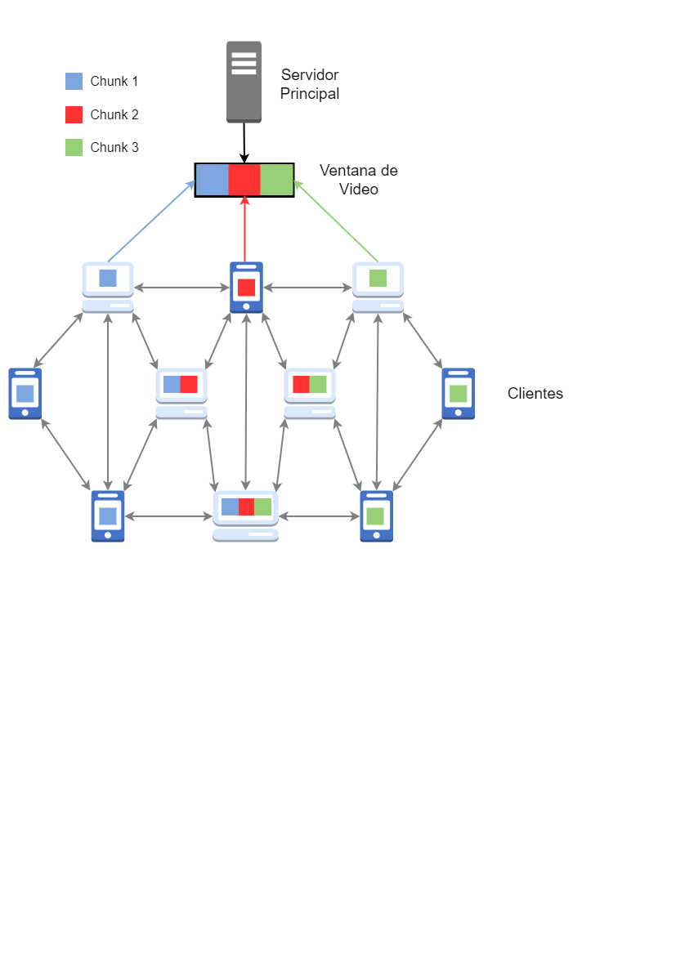

Figura 4. Descarga de una ventana de video

La descarga de las ventanas que componen al video se realizará de acuerdo con el esquema de asignación de recursos que se propone en el presente trabajo, porque con esto se espera reducir el ancho de banda demandado a los servidores y que el ancho de banda demandado por los *peers* para descargar el video dentro del sistema sea atendido en su mayoría por el ancho de banda de subida de la red *P2P.*

Una vez que se tiene la segmentación de los fragmentos del video, los usuarios se agrupan de acuerdo con la ventana que se encuentren descargando en ese instante, de esta manera, se procede a formar poblaciones de *peers* por ventana de video. Una población de *peers* se refiere a los usuarios que están descargando la misma ventana del video en un mismo instante, la población recibe el nombre de acuerdo con la ventana de descarga, es decir, si se encuentran descargando la ventana cero, la población de *peers* en esta ventana se llamará población $X_{0}$.

Dentro del sistema desarrollado existen cuatro eventos principales que tienen ocurrencia dependiente del comportamiento de los *peers* y los cuales afectan directamente al estado de la cadena de Markov. Los eventos son los siguientes:

1. La llegada o conexión de un nuevo usuario al sistema. Este evento será cuantificado por una tasa de conexión llamada lambda $\left(λ\right)$.
2. Transferencia de un *peer* a la venta inmediata superior. La cual ocurre cuando un *peer* en la población $X_{i}$ termina de descargar el contenido de la ventana $i$ y comienza la descarga de la ventana $i+1$. Este evento ocurre a una tasa $\left(τ_{i}\right)$
3. Transferencia de un *peer* a la venta inmediata inferior. Este evento ocurre cuando un *peer* no descarga el video a la misma tasa que se produce el contenido y por ende ingresa una nueva ventana de video a la hiperventana, provocando un corrimiento en la posición de las ventanas. Es decir, si un *peer* está descargando la ventana $i$ cambiará a la ventana $i-1$, este evento es cuantificado por la tasa $\left(P_{ω}\right)$.
4. Desconexión del sistema. Este evento ocurre cuando por alguna circunstancia alguno de los *peer* dentro del sistema sale de la transmisión en tiempo real antes que esta finalice. Este evento será estimado por la tasa de desconexión $θ$.

Por otro lado, el esquema de asignación de recursos definido en este proyecto tiene como principal objetivo aprovechar al máximo los recursos provenientes de la red *P2P*, para lo cual se establece que los *peers* podrán obtener recursos para descargar el video de *peers* que tengan un mayor progreso en la descarga del contenido en vivo.

El diseño del esquema de asignación de recursos es el resultado del análisis de esquemas reportados en la literatura. Del cúmulo de esquemas investigados, se eligieron a los esquemas de asignación de recursos Q ventanas hacia atrás y DVPG para ser analizados y plantear en cuál de ellos es conveniente realizar adecuaciones para los servicios de video en vivo, adicional al esquema de asignación de recursos de distribución uniforme (DU).

En primera instancia, el esquema desarrollado se realizará siguiendo el eje de funcionamiento del esquema de asignación de recursos de distribución uniforme, el cual indica que un usuario puede obtener recursos de usuarios ubicados en ventanas superiores a la que este está descargando.

En ese mismo sentido, se obtendrá una expresión de acuerdo con el esquema de distribución uniforme siguiendo los parámetros y limitaciones propios de un servicio de video en vivo. De forma general, se expresa, abiertamente, que el esquema de distribución uniforme no presenta una asignación de recursos óptima, debido a que los usuarios reciben los recursos en función del tamaño de su población.

Lo descrito anteriormente puede generar que algunas poblaciones de *peers* tengan recursos disponibles de sobra, mientras que otras poblaciones operen bajo condición de penuria en cuanto a recursos se refiere. A pesar de esto, el análisis basado en la distribución uniforme resulta de gran ayuda para comprender como se puede delimitar el acceso a los recursos de tal forma que el desempeño del sistema sea óptimo.

Además, este análisis facilita la comprensión de la asignación de recursos. Es decir, al estudiar el esquema de asignación de recursos de distribución uniforme y aplicarlo a servicios de video en vivo se comprende la forma en que los recursos son distribuidos dentro de la red y la razón de esta distribución.

De manera preliminar, el diseño del esquema de asignación de recursos para servicios de video en vivo también se realiza tomando como base los esquemas de asignación de recursos: Esquema Q ventanas hacia atrás y DVPG.

A lo largo del desarrollo del presente proyecto y una vez analizados los esquemas de asignación de recursos, se establecen las bases que se tomaron para el desarrollo de las expresiones descritas en este documento.

Debido a que la simulación de este tipo de sistemas es realmente compleja y se requiere de diversos equipos tecnológicos para validar los resultados, el proyecto se limita a solucionar por simulación la cadena de Markov que representa al sistema y a solucionar de la misma forma el esquema de asignación de recursos propuesto para servicios de video en vivo. Dichas soluciones por simulación se realizarán tomando parámetros de operación utilizados en sistemas de distribución de video reales.

## 1.4 Alcances

Este proyecto se limita a definir una cadena de Markov que represente el comportamiento de los usuarios en el proceso de descarga a lo largo de una transmisión de video en vivo a través de una red hibrida *P2P-*CDN. En dicha cadena, se observa de igual forma la relación que tienen los usuarios con el archivo de video y la composición de este. Finalmente, en la cadena se muestran los eventos que generan un cambio en su estado, así como la tasa a la cual ocurren.

El desarrollo de la cadena se realiza de forma cuasi paralela al diseño de un nuevo esquema de asignación de recursos. En primera instancia, se considera al esquema de asignación de recursos tradicional uniforme para plasmar el comportamiento de los usuarios y la forma en la cual estos consumen recursos para poder descargar el video en vivo.

Posteriormente, se plantea trabajar la cadena definida bajo el esquema uniforme adecuado a servicios de video en vivo. Finalmente, se propone un nuevo esquema de asignación de recursos diseñado de acuerdo con esquemas de asignación de recursos que se han investigado hasta el momento, pero con la diferencia de abstraer el método que emplean para asignar los recursos y adaptarlo al concepto de video en vivo.

El estado de la cadena de Markov definida para servicios de video en vivo considera que en un instante ocurre un único evento por parte de los usuarios (conexión, desconexión o transferencia).

Las soluciones por simulación de la cadena de Markov y del nuevo esquema de asignación de recursos que se propone en este proyecto se realizan empleando parámetros (tasa de subida, tasa de descarga, tasa de desconexión, etc.) que se han reportado en trabajos de investigación relacionados con los servicios de video y los esquemas de asignación de recursos.

La solución matemática de la cadena de Markov y del esquema de asignación de recursos se implementan en el ambiente de desarrollo Matlab, con la finalidad de obtener la cantidad de usuarios promedio situada en cada una de las ventanas que componen al video contenido dentro de la hiperventana.

Estos resultados son traducidos a tasas de subida y descarga requeridos por el sistema para la distribución de contenido en vivo y de esta forma conocer el desempeño general y las condiciones que presenta el sistema.

Debido a que un archivo de video se produce por pequeños *frames,* a los cuales se les denomina *chunk* y estos se agrupan en ventanas, un usuario conectado al sistema, conocido a partir de su conexión como *peer*, podrá obtener *chunks* de múltiples *peers* que tengan la capacidad de compartir el contenido.

El sistema que se desarrolla considera que al momento de la conexión, un *peer* comienza la descarga del contenido en la ventana 0 de la hiperventana, con la finalidad de que este cree *buffer* y así evitar congelamientos en el proceso de descarga del video y pierder sincronía con la producción del video.

Este proyecto no considera la implementación de un simulador para este modelo, sin embargo, se presentarán las estadísticas de anchos de banda consumidos y el desempeño del sistema, como ya se ha mencionado en función de parámetros en sistemas reales.

## 1.5 Justificación

A raíz de la pandemia por SARS-CoV-2 el consumo de servicios de *streaming* y de visitas virtuales presentó un incremento respecto al consumo de *video en vivo* en años anteriores [8]. Actualmente, múltiples plataformas de distribución de video y redes sociales disponen de este servicio para compartir eventos del día a día en tiempo real. Este servicio permite tener acceso a contenido generado de forma simultánea a su distribución dentro de la red, desde cualquier ubicación geográfica del planeta. *Live streaming* es un servicio que se distribuye en redes del tipo tradicional (cliente-servidor) y redes híbridas (*P2P-CDN*).

Existen diversos modelos para servicios de video bajo demanda (*VoD*), sin embargo, no se tiene conocimiento acerca de un modelo que represente los servicios de video en vivo. Por esta razón, se ha decidido realizar el modelado de este tipo de servicio mediante cadenas de Markov. El análisis de los eventos y comportamiento por parte de los usuarios en el consumo de *live streaming* es análogo a lo que sucede en el ambiente del video bajo demanda, pero con la diferencia de que *live streaming* es un archivo dinámico y no estático como el caso de *VoD*.

Por otra parte, también existen múltiples esquemas de asignación de recursos aplicados a *VoD* y no se conoce algún esquema propio para video en vivo. En este proyecto se han resaltado los esquemas con un óptimo desempeño para servicios de video bajo demanda, con el fin de conocer los parámetros que emplean para la distribución de recursos entre los usuarios y analizar el desempeño que presentan. Este análisis permitió desarrollar un esquema de asignación de recursos funcional con un óptimo desempeño para servicios de video en vivo.

Por lo descrito anteriormente, se decidió desarrollar en este proyecto el modelado de servicios de video en vivo mediante una cadena de Markov, y desarrollar un esquema de asignación de recursos propio para los servicios de video en vivo sobre una red híbrida *P2P-CDN*. El modelado mediante cadenas de Markov permitió conocer el comportamiento de los usuarios al momento de consumir un servicio de video y su repercusión en la dinámica del sistema que lo transmite.

A su vez, este modelo permite conocer las tasas de operación del sistema y su relación con el desempeño general del mismo. Así mismo, se podrán obtener estadísticas de consumo y desempeño del sistema con base en los anchos de banda obtenidos de los *peers* y los servidores.

Por otro lado, este esquema también busca obtener mayor proporción de recursos de la red *P2P* y disminuir el consumo de recursos provenientes de la red *CDN*.

## 1.6 Metodología

La metodología que se optó implementar para el desarrollo del proyecto es *SCRUM*, debido a que esta se caracteriza por ser una metodología basada en una estructura de desarrollo incremental, lo cual quiere decir, que cualquier ciclo de desarrollo del producto y/o servicio se descompone en pequeños proyectos divididos en distintas etapas: análisis, desarrollo, implementación y evaluación. En la etapa de desarrollo se realizan interacciones del proceso o *sprint*, es decir, entregas regulares y parciales del producto final.

De acuerdo con la complejidad de este proyecto y el número de desarrolladores, esta metodología se adapta de forma adecuada, ya que permite abordar proyectos complejos que exigen una flexibilidad y una rapidez esencial al momento de ejecutar los resultados.

*SCRUM* está orientada a gestionar y normalizar los errores que se puedan producir en procesos de desarrollo de larga duración, a través de reuniones frecuentes para asegurar el cumplimiento de los objetivos establecidos. Para este proyecto esta característica ha sido fundamental al momento de programar reuniones para debatir conceptos, establecer técnicas de trabajo, definir objetivos e intercambiar experiencias personales y de esta forma fomentar la proactividad.

Finalmente, *SCRUM* aporta al proyecto: innovación, flexibilidad, competitividad y productividad.

Siguiendo la metodología antes menciona se han trazado las siguientes fases para el desarrollo de este proyecto:

**Análisis**

En esta fase del proyecto se realizaron las siguientes actividades:

* Investigación sobre los conceptos clave de archivos de video
* Investigación sobre las cadenas de Markov
* Investigación sobre conceptos de arquitecturas de red
* Investigación acerca del modelado de servicios de video mediante cadenas de Markov
* Investigación de esquemas de asignación de recursos
* Análisis de modelos para servicios de video bajo demanda (*VoD*)
* Análisis de esquemas de asignación de recursos
* Análisis de una cadena de Markov unidimensional

Con base en las actividades antes mencionadas se redactaron las siguientes secciones del presente documento: Introducción, planteamiento del problema, propuesta de solución, alcances, objetivos y marco teórico.

**Diseño**

En esta etapa del proyecto se realizaron las siguientes actividades:

* Diseño de la cadena de Markov
* Diseño de la solución matemática de la cadena
* Bosquejo del nuevo esquema de asignación de recursos

Para el diseño de la cadena de Markov que representa los servicios de video en vivo distribuidos sobre una red híbrida *P2P-CDN,* se definieron, en primer lugar, los eventos (comportamiento de los *peers*)que afectan directamente al estado de la cadena y producen un cambio en este.

Posteriormente, se definió la estructura que debe tener el archivo de video y la clasificación de los *peers* una vez que están conectados al sistema. Además, se estableció la nomenclatura que representa las tasas de ocurrencia de un evento por parte de los usuarios.

Seguidamente, se identificaron los cambios que debe tener el estado de la cadena de Markov una vez ocurrido un evento.

En el diagramado de la solución matemática se describe el procedimiento a seguir para solucionar por simulación la cadena de Markov. Es decir, se estableció el algoritmo a implementar para simular la ocurrencia de eventos por parte de los usuarios que se encuentran dentro de un sistema de servicio de video en vivo, y así, obtener estadísticas de consumo y desempeño de este sistema basado en las transiciones del estado de la cadena.

Para el bosquejo del nuevo esquema de asignación de recursos se analizaron distintos esquemas de asignación de recursos enfocados al servicio de video bajo demanda, y se identificaron las principales diferencias entre este servicio y el de *live streaming* para de esta forma poder establecer un esquema a fin para el servicio de video en vivo.

**Implementación**

En esta etapa del proyecto se desarrollaron las siguientes actividades:

* Implementación del diagrama de flujo de la solución matemática de la cadena de Markov: esta actividad se refiere a la simulación de los eventos por parte de los usuarios (conexión, desconexión o transferencia) en un IDE que permitió obtener estadísticas de consumo y desempeño significativas para la solución de la cadena y el diseño de un nuevo esquema de asignación de recursos.
* Evaluación del nuevo esquema de asignación de recursos
* Evaluación del esquema propuesto en el proyecto frente a esquemas desarrollados en otros trabajos de investigación.
* Corrección de errores de implementación como lógica de programación y sintaxis.

**Evaluación**

Finalmente, en esta etapa, se realizan pruebas de las soluciones por simulación de la cadena de Markov y el nuevo esquema de asignación de recursos para obtener estadísticas del funcionamiento del sistema de servicio en vivo. De acuerdo con los resultados obtenidos en esta etapa, se realizaron modificaciones, para obtener mayores resultados con respecto al ancho de banda de los *peers* y del servidor.

## 1.7 Objetivos

### 1.7.1 Objetivo General

Desarrollar un modelo matemático basado en una cadena de Markov, con la finalidad de diseñar un esquema eficiente de asignación de recursos, para un sistema de video en vivo soportado por redes híbridas *CDN-P2P*.

### 1.7.2 Objetivos Específicos

* Plantear una cadena de Markov basada en las conexiones y desconexiones de los *peers* de cada una de las ventanas del video, para modelar el comportamiento de los múltiples usuarios en el sistema.
* Evaluar la cadena de Markov dentro del modelo híbrido *CDN-P2P* mediante la implementación de métodos numéricos, con la finalidad de estimar la demanda de descarga y la cantidad de recursos de subida disponibles en el sistema.
* Diseñar y evaluar un nuevo esquema de asignación de recursos, basado en la solución de la cadena de Markov, con el propósito de mejorar el desempeño del esquema de asignación uniforme tradicional.

# Capítulo 2

# Estado del Arte

En este capítulo se presentan diversas investigaciones relacionadas con el análisis de servicios de video, de manera particular servicios de video bajo demanda *(VoD)*, y al análisis de esquemas de asignación de recursos dentro de sistemas para este tipo de servicios.

## 2.1 Estado del arte del modelo de servicios de video con cadenas de Markov

En esta sección se introducen investigaciones que muestran gran relación con el análisis de servicios de video bajo *demanda (VoD)* *mediante* cadenas de Markov y que son tomados como base para el desarrollo del análisis de servicios de video en vivo mediante cadenas de Markov en el presente proyecto. Esto debido a que hasta este momento no se han encontrado en la literatura modelos basados en cadenas de Markovpara servicios de video en vivo.

En [9] los autores rescatan las principales características de las redes *CDN* y *P2P* de manera individual y de forma híbrida. En este trabajo se realiza un modelo híbrido *CDN-P2P* sobre la web con la finalidad de disminuir las peticiones realizadas a los servidores *CDN*; se menciona que el *streaming* de video en vivo es una tecnología que permite a un usuario denominado emisor generar un video que se transmite a otros usuarios en tiempo real.

En este trabajo se mencionan algunas ventajas de las redes *CDN* y *P2P*. De la *CDN* explican que tiene una excelente calidad en el servicio y costos de implementación y mantenimiento relativamente altos. Por otro lado, *P2P* tiene una mejor escalabilidad y menores costos de implementación. El modelo propuesto en este trabajo tiene 2 capas fundamentales, la capa *CDN* y la capa *P2P*. En ese modelo el usuario final se sitúa directamente en la capa *P2P* y en caso de no encontrar los recursos necesarios en su nivel los solicitará al nivel de arriba (*CDN*).

En [10] se compara y evalúa el rendimiento de la red *CDN* frente a la red *P2P*; el punto clave de la *CDN* es replicar el contenido del servidor original en un caché local y de ahí distribuir el contenido a los clientes. Mientras que en la arquitectura *P2P* la distribución se aplica del lado de la red del cliente, ya que estos se convierten en asociados activos al proporcionar el contenido que están recibiendo a otros clientes.

En [11] los autores desarrollan un modelo de transmisión de video sobre una red híbrida *CDN-P2P* para lograr estabilidad y escalabilidad en la difusión de contenido. Aunado a esto, mencionan que el modelo cuenta también con otros componentes por sus siglas en inglés *SDN* (redes definidas por software)*, NSP* (proveedores de servicio de red)*, VCP* (proveedor de contenido de video) que permiten tener mejores parámetros en la visualización, la experiencia y el servicio. El modelo al ser “basado en *SDN”* permite que todos los usuarios puedan aprovechar los recursos disponibles en la *CDN-P2P* de forma inteligente para tener mejor calidad de experiencia y de servicio. Por otro lado, con *NSP* y *VCP* se logra tener mayores recursos en la periferia de un usuario y con ello se logra un mejor rendimiento en la red. De igual forma, en este trabajo los autores mencionan los algoritmos empleados para clasificar a los *peers* en diversos grupos y con esto verificar que los recursos sean asignados equitativamente.

En [12] se proporciona un sistema de transmisión híbrido (Video en vivo y *VoD*), basado en codificación de video escalable *SVC* (*Scalable Video Coding*). El sistema consiste en un transcodificador en línea. En este trabajo se propone un servidor de *streaming* basado en *SVC* para hacer paquetes tipo *RTP* y distribuirlos dentro de la red. El servidor *P2P* recibe los paquetes desde el servidor *streaming* y se encarga de distribuirlos a los *peers* (empleado en el sistema en vivo). Además, existe un *tracker* con el fin de mantener la información y el estado de todos los *peers*, para clasificarlos en *seed* *peer* y *common* *peer* dependiendo de la carga y descarga que estén realizando. Finalmente, se menciona que el reproductor *SVC* únicamente está disponible para PC’s desarrolladas como un complemento en ActiveX y teléfonos inteligentes. Con este modelo se logra reducir la probabilidad de perdida y retraso de paquetes.

En [7] se establece un modelo para la distribución de video bajo demanda en redes heterogéneas 5G. En este trabajo se aborda un modelo fluido (sistema de ecuaciones) que representa el comportamiento de los *peers* conectados al servicio. Para analizar el comportamiento de los *peers* se tomaron en cuenta parámetros como duración del video, ancho de banda de los servidores, tiempo de permanencia, entre otros. Estos datos permitieron evaluar el esquema para observar si la asignación de recursos se realizaba de forma uniforme y equitativa para todos los usuarios. Los resultados fueron comparados con resultados obtenidos en otras investigaciones que utilizan cadenas de Markov para analizar el compartimiento de los *peers* en esos sistemas. De igual forma, en este trabajo se establece que si el modelo es exitoso se puede generar un modelo que reduzca el número de recursos utilizados para su funcionamiento. Los resultados que se obtuvieron se consideran veraces por la similitud que tienen con los resultados basados en cadenas de Markov de otras investigaciones basadas en el funcionamiento real que muestra la plataforma de distribución de contenido YouTube.

En [6] los autores presentan un *framework* analítico para modelar el servicio de video bajo demanda (*VoD*) a través de una red híbrida *CDN-P2P*, su trabajo está basado principalmente en un modelo fluido y en cadenas de Markov. El modelo fluido permite a los autores comprender el comportamiento del sistema en términos de retrasos por parte de los usuarios, congelamiento en la transmisión del contenido, desfase en la reproducción de una ventana y la descarga de la ventana posterior, la clasificación de los *peers*, etc. Por su parte, la cadena de Markov se emplea para conocer la tasa de subida y bajada que presenta el sistema, es decir, la cantidad de *peers* que se encuentran en cada grupo (j, k), lo que quiere decir que dichos *peers*, están reproduciendo la ventana j y descargando la ventana k. Al final del trabajo, los autores muestran los resultados numéricos obtenidos basándose en diferentes parámetros *QoS*.

En [13] el autor propone un nuevo esquema de asignación de recursos llamado Distribución por Ventanas Priorizadas (DVP). El esquema propuesto en este trabajo demostró ser más eficiente comparado con otros esquemas de asignación de recursos, esto al reducir el ancho de banda solicitado a los servidores. Este trabajo se enfoca en analizar un archivo de video segmentado en ventanas de igual tamaño (red heterogénea) mediante un modelo fluido y complementar con un análisis mediante cadenas de Markov. Para realizar dichos análisis, el autor se basa en diversos parámetros de *QoS* y *QoE*. Cabe mencionar que el video analizado es un video bajo demanda (*VoD*) a través de una red *P2P*. Finalmente, el autor reporta los resultados obtenidos a partir de diferentes parámetros *QoS* y *QoE* de entrada.

En [5] se menciona que las redes *P2P* son una tecnología clave para la distribución de contenido de video dentro de las próximas generaciones de comunicaciones inalámbricas, incluyendo la quinta generación de sistemas móviles denominada 5G. En este trabajo se fragmenta el contenido de video en ventanas que a su vez están compuestas por partes más pequeñas llamadas *chunks*, además se dice que el tamaño de la primera ventana puede ser diferente a la de las demás que componen el archivo de video, con la finalidad de obtener un equilibrio entre el retraso inicial y la duración de las pausas.

## 2.2 Estado del arte de esquemas de asignación de recursos para servicios de video

En esta sección se presentan trabajos de investigación en los que se ha abordado la asignación de recursos para servicios de video bajo demanda *(VoD)* con la finalidad de conocer el desempeño y funcionamiento de dichos esquemas.

En [7] el autor menciona que los recursos disponibles en una red deben ser asignados correctamente para obtener un buen desempeño del sistema para la descarga y visualización de un video. En este trabajo se implementa una red heterogénea, lo cual indica que todos los usuarios conectados a la red tendrán la misma oportunidad de acceder a los recursos disponibles. Sin embargo, esto implica que los recursos se distribuyen de acuerdo con el esquema de asignación de recursos uniforme.

Por esa razón, en este trabajo el autor propone un esquema de asignación de recursos diferente, al cual llamó esquema de *Q ventanas hacia atrás*. Este esquema establece que todos los *peers* que deseen descargar y reproducir un video tendrán la misma oportunidad de consumir recursos de *peers* en Q ventanas hacia adelante y del servidor principal. Con esto se garantiza una correcta distribución de recursos y se evita que algunos usuarios se encuentren en sobre abundancia mientras que otros están en penuria. El parámetro llamado Q, es definido como la cantidad de ventanas superiores desde donde un usuario podrá consumir recursos.

En [14] el autor menciona las ventajas que ofrece una red híbrida *CDN-P2P* para la transmisión, descarga y reproducción de un video bajo demanda *(VoD)*. En este trabajo se realizan diversas comparaciones de esquemas de asignación de recursos con el fin de obtener puntos de mejora y así proponer un nuevo esquema de asignación de recursos. Como resultado de esta investigación se tiene un esquema de asignación de recursos que tiene como parámetro a Q, que es la cantidad de ventanas hacia arriba que se tomarán en cuenta para obtener recursos, es decir, si un *peer* desea descargar la ventana i, los usuarios que le podrán proporcionar recursos son los usuarios que estén descargando la ventana j siempre y cuando $i<j<i+Q$. Por otro lado, este esquema es iterativo, es decir, si un video está constituido por N ventanas, el parámetro Q deberá cambiar en función dé $i+Q<N-1$.

En [6] los autores hace una evaluación de diferentes esquemas de asignación de recursos presentes en la distribución de contenido sobre redes *CDN, P2P* y redes híbridas *CDN-P2P* con el fin de obtener el desempeño que estos esquemas muestran frente a la distribución de video bajo demanda y así proponer un nuevo esquema de asignación de recursos con base en el modelo fluido que describe el autor, en el cual se explica el comportamiento de los *peers* y las reglas que se deben seguir para una correcta descarga y reproducción del video.

El autor menciona que en diversos esquemas únicamente basta con que un *peer* desee descargar el contenido de una ventana i y el grupo de *peers* en ventanas superiores, es decir, en ventanas $j>i$ le proporcionarán recursos, sin embargo, también menciona que esta práctica inevitablemente genera una disparidad y provoca que algunos *peers* tengan más recursos disponibles para consumir que otros. En el esquema que propone, los recursos provenientes de los servidores *CDN* y de los demás *peers* conectados al sistema se asignan de manera equitativa. En este esquema se establece un parámetro de prioridad denotado por $ε$, el cual controla la cantidad de recursos asignada a un grupo de *peers* perteneciente a una ventana i. Finalmente, el autor establece que este esquema es mejor en comparación con el esquema uniforme y el esquema PWA.

En [13] el autor un nuevo esquema de asignación de recursos llamado Distribución por Ventanas Priorizadas (DVP). La idea principal del esquema propuesto en este trabajo es asignar recursos con mayor prioridad para la descarga de las partes del video que se encuentran en penuria, específicamente a las ventanas altas.

Dentro de la asignación de los recursos por priorización de ventana existen dos tipos de recursos: los provenientes de los servidores y los provenientes de los *seed*s. El uso de DPV para asignar los recursos de los *downloaders* provee un esquema más flexible y eficiente, ya que propicia que los *peers* en una ventana en específico aprovechen los recursos de *downloaders* en ventanas inmediatas superiores.

En este esquema, los recursos de los *downloaders* en la ventana i son inútiles para *peers* con progresos de descarga mayores, es decir, situados en ventanas $j, j>i$. Finalmente, el autor realiza una generalización del esquema DPV y lo llama DVPG, esto con el fin de analizar de forma conjunta los recursos provenientes tanto de *seed*s como de *downloaders (peers)*.

En [15] los autores analizan un archivo de video bajo demanda que es dividido en ventanas y consumido por diversos usuarios conectados al sistema. Estos usuarios reciben el nombre de *peers* y requieren consumir recursos para descargar y reproducir el video. En este artículo el autor propone un esquema de asignación de recursos llamado *INUA* (*Immediate-neighbors Uniform Allocation*).

El esquema *INUA* establece que un *peer* podrá obtener recursos de *peers* con un progreso de descarga mayor, es decir, un *peer* que se encuentra descargando la ventana $j$, podrá obtener recursos de usuarios en ventanas $i, i>j$. Al conjunto de ventanas con mayor progreso de descarga se le llama $Uj$ y es de longitud $Mj$. Por lo tanto, las ventanas $i$ que pueden proporcionar recursos están acotadas por los límites $j+1<i<j+Mj$.

# Capítulo 3

# Marco Teórico

En esta sección se describe al video en vivo, así como los diversos formatos empleados para la codificación del contenido. De igual forma, se muestran los formatos utilizados para el empaquetamiento de este. Enseguida se muestran los protocolos para la distribución de video en vivo por Internet. Y finalmente se enuncia la manera en la cual operan las redes híbridas *CDN-P2P* en los servicios de video en vivo.

## 

## 3.1 Video en Vivo

El análisis de un archivo de video que se realiza en esta sección tiene como objetivo comprender la estructura, característica y distribución de un video. De igual forma, se mencionan algunas plataformas que permiten la distribución de contenido y la manera en la cual se realiza esta distribución para que los usuarios finales tengan acceso a este contenido.

Una vez analizados los puntos anteriores, surge una pauta para delimitar y definir las características del archivo de video que será el objeto de estudio para realizar el modelado de un sistema de distribución de video en tiempo real. Además de establecer la forma en que el video será “distribuido” entre los diversos usuarios que se encuentran dentro del sistema a modelar en este trabajo.

### 3.1.1 Formatos de codificación

En la transmisión de contenido en vivo, se usa como principal herramienta a un *codec*, que es el acrónimo de codificador-decodificador. Esto se debe a que la señal de video necesita ser codificada en un formato de *streaming* que permita tener las menores pérdidas de calidad y sonido posibles. Los *codecs* realizan la codificación *streaming* para comprimir el contenido a emitir y descifrarlo una vez recibido en los diferentes dispositivos móviles para la reproducción.

A continuación, se describen algunos de los formatos de codificación que permiten la transmisión de audio y video en un solo paquete a través de una red. Información obtenida a partir de [16] [17].

Mjpeg: Un video no es más que una sucesión de imágenes en movimiento. Si se comprimen todas las imágenes en formato JPEG se obtendría el formato MJPEG, o Motion JPG. Con este formato se logra una buena compresión con respecto al original.

H264: es un formato de codificación de video para grabar y distribuir señales de video Full HD y audio. Fue desarrollado y mantenido por el ITU-T Video Coding Experts Group (VCEG) con el ISO/IEC JTC1 Moving Picture Experts Group (MPEG). Empleado normalmente para grabación, compresión y distribución de contenidos de vídeo, el formato H.264 es un método de transmisión de video compatible con redes de datos, que suministra imágenes de alta calidad sin consumir demasiado ancho de banda. En la Figura 5 se puede observar el proceso de codificación empleando H264.

Mpeg4: Es una evolución de MPEG. Es más avanzado y ofrece numerosas opciones de configuración y muy alta calidad. Sin embargo, su edición exige gran potencia en hardware.

VP8 (Formato de Compresión de Video o Especificación de Compresión de Video): Es una especificación para codificar y decodificar video de alta definición tanto en archivo como en flujo de bits para visualizar.

VP9: Es de código abierto y libre de regalías. Fue desarrollado por *Google* como sucesor del VP8, la alternativa moderadamente exitosa al H.264. Durante su desarrollo VP9 fue apodado “NGOV” (*Next Gen Open Video*) y *Google* ya ha integrado el soporte en el navegador *Chrome* y en *YouTube*.

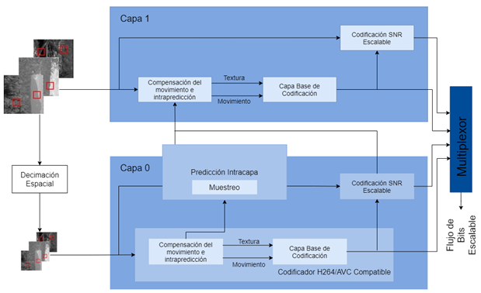

Figura 5. Diagrama a bloques del códec H264 [18]

### 

### 3.1.2 Formatos de empaquetamiento

A continuación, se mencionan los formatos de empaquetado más usados dentro de la distribución de video y audio en vivo [19]

.avi: Es el empaquetado multimedia con mayor utilidad como archivo de vídeo. Significa audio video interleave, es decir, video y audio entremezclados.

.mov: Empaquetado por defecto de *QuickTime* y productos *Apple*. Otras extensiones recientes compatibles con .mov son: .mp4, .m4a, .3gp, .mj2.

.mpeg: Empaquetado ampliamente utilizado, por ejemplo, en la emisión TDT. Otras extensiones compatibles son .MOD y .mpg. En la Figura 6 se muestra el proceso de empaquetado .mpeg.

.vob: Formato mpeg2 con opción de encriptado para su uso en el DVD.

.flv: Formato propio de las animaciones *flash.*

.ogg: Empaquetado tradicionalmente usado para el audio vorbis.

.mkv, .matroska: Empaquetado especial para alta densidad de datos en HD.

.webm, .WebM: Formato de empaquetado libre de última generación

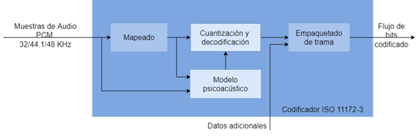

Figura 6. Diagrama a bloques del formato de codificación mpeg [20]

### 3.1.3 Servicios de video en vivo

Un *stream* de contenido multimedia, generalmente llamado video, está compuesto por varios *streams* simples que poseen un tipo de contenido específico (audio, video o subtítulos). Cada *stream* simple es codificado por un *codec* en un formato específico como h264, mp4 o mjpeg para el caso de la señal de video. En el caso de la señal de audio existen formatos como Mp3, aac, ogg, pm_s16le.

Los contenidos de un *stream* de multimedia son empaquetados en un nuevo formato llamado contenedor. Como se mencionó en la sección 3.1.2 algunos ejemplos de contenedor son mov, avi, mpeg,flv, vob son algunos de estos. El objeto de emplear un *container* es lograr sincronía entre los contenidos. Una vez realizado el empaquetado, el *stream* de multimedia se puede almacenar como archivo en un servidor o se puede transmitir en directo.

Los archivos de video comúnmente son producidos y distribuidos por una amplia gama de equipos de usuario (UE), tales como teléfonos celulares, dispositivos inteligentes, o dispositivos conectados al Internet de las cosas (*IoT*). Aunado a esto, durante el proceso de producción de videos, se pueden encontrar diferentes tipos de contenido de video, como películas, anuncios, aplicaciones de realidad aumentada, videos de seguridad, etc. En la Tabla 1 se enlistan las características principales de los archivos de video y en la Tabla 2 las características principales de un video en vivo.

|  |  |
| --- | --- |
| **Característica** | **Descripción** |
| Espacio de Color | Modelo matemático que asigna una representación del color a su equivalente perceptivo. |
| Resolución | El número de píxeles en una ventana de video, expresada como $N*M$ píxeles, donde N y M representan el número de columnas y filas respectivamente, en la matriz de píxeles. |
| Proporcionalidad | Relación entre el ancho y alto de la ventana de video. |
| Tasa de Ventana | El número de Ventanas por segundo(fps) de un video. |
| Tasa de bit | El número de bits necesario para representar un segundo de un video codificado. |
| Calidad de Video | Fidelidad de un video codificado respecto a su versión original, la cual es medida subjetivamente o mediante una métrica objetiva (PSNR, VQM y VMAF) |
| Esquema de Codificación | Formato de codificación de video y parámetros de codificación. |

Tabla 1. Atributos de los videos [21]

|  |  |
| --- | --- |
| **Característica** | **Descripción** |
| Tiempo real | El evento es capturado a través de un dispositivo y transmitido por la red al mismo tiempo. |
| Interacción en tiempo real | En caso de que los usuarios puedan realizar preguntas y/u observaciones, estas ocurren a lo largo de la transmisión en vivo. |
| Sentido de pertenencia | La audiencia espectadora experimenta sensación de exclusividad o pertenencia al grupo que tiene acceso al contenido. |
| Base para *VoD* | El video capturado en tiempo real se convierte en *VoD* si se almacena y los usuarios acceden a este tiempo después de su grabación*.* |
| Edición | El video capturado no tiene ediciones gráficas o de sonido, es decir, se transmite tal cual se graba. |
| Manejo | Los usuarios no pueden manipular el video en cuanto pausarlo, adelantarlo o retrasarlo se refiere. |
| Fases | Consta de 3 fases principales: grabación, procesamiento y distribución. |

Tabla 2. Características del video en vivo [22] [23]

Los servicios de video distribuidos a través de la Internet son agrupados en dos principales categorías, los servicios bajo demanda y los servicios de *live streaming*.

La distribución de contenido multimedia hace referencia al proceso por el cual se distribuyen los servicios, como películas, clips de video y/o transmisiones en vivo sobre una red, ya sea en tiempo real o no. Existen 2 métodos principales de dispersión de contenido multimedia sobre una red, *downloading* y *streaming*. Por objetivos del proyecto, el *streaming* y una parte de *downloading marcarán uno de los ejes principales de investigación*. [4]

*Downloading* (*progressive* *downloading*): es el procedimiento donde el usuario puede visualizar el contenido multimedia mientras lo está recibiendo de otro dispositivo.

*Streaming*: a diferencia de *downloading*, en este método de distribución se cuenta con un servidor *streaming* especializado, el cual distribuye el contenido multimedia a los diversos usuarios conectados. La distribución se realiza considerando los recursos específicos por asignar a cada uno de los usuarios en función de su solicitud. En este método no es necesario que el archivo de video sea descargado en el dispositivo final del usuario.

El presente proyecto está enfocado en el servicio de *live streaming.* Plataformas como *Sling TV, DirecTV Now, YouTube TV, y Live TV de Hulu* [24] son las encargadas de transmitir contenido en vivo.

### 3.1.4 Protocolos para la distribución de video en vivo por internet

En la transmisión de video en vivo, diversas tecnologías trabajan colectivamente para lograr la distribución del contenido sobre una red. Esto se debe a que el *streaming* implica diversas etapas. En primer lugar, se capta el contenido desde el dispositivo donde se produce, posteriormente este contenido entra en la etapa de codificación para así poder ser almacenado y transmitido a los diversos espectadores de manera simultánea.

Un protocolo de transmisión es la tecnología empleada para transportar archivos de video a través de Internet. [25]

Anteriormente, el video disponible en la red era entregado por el protocolo RTMP, que es el protocolo de mensajería en tiempo real. Este protocolo es considerado como un estándar basado en *Flash* para *live streaming*. Actualmente, aún es utilizado para el envío de video desde el codificador RTMP a una plataforma de video en línea.

Sin embargo, el protocolo RTMP basado en *Flash* ya no es apropiado para entregar video a los usuarios. Esto debido a que el complemento *Flash* ha perdido importancia debido a que los dispositivos que admiten este protocolo son cada vez menos. En los últimos diez años el protocolo RTMP ha sido reemplazado paulatinamente por el protocolo HLS [25]. De forma paralela, el protocolo MPEG-DASH ha tomado un lugar importante en *live streaming*.

MPEG-DASH es el protocolo de transmisión utilizado con mayor frecuencia en los últimos días. Este protocolo fue creado como una opción frente a la fragmentación que sufrió el mercado de transmisión de video causada por la competencia de HLS de *Apple* con diversos protocolos de transmisión de video. Esto obligó a las organizaciones de estándares a desarrollar MPEG-DASH como un protocolo de transmisión estándar de código abierto, al igual que el protocolo de transmisión HLS.

MPEG-DASH es un método de tasa de bits adaptativo para la transmisión de video. Por otro lado, ha mostrado ser compatible con la publicidad y la tecnología, razón por la cual debe estar a la vanguardia. MPEG-DASH es compatible con DRM, entrega HTTP, transmisión de baja latencia y otras características de *live streaming*.

Dispositivos *Android, iOS, Windows, Mac, Linux, Chrome OS,* por mencionar algunos, trabajan con los protocolos HLS y MPEG-DASH. Sin embargo, este último no es compatible con el navegador *Safari* móvil, por lo tanto, no es admitido por la mayoría de los usuarios *iPhone, iPad y Apple TV*, ya que utilizan el navegador *Safari* como buscador predeterminado.

HLS y MPEG-DASH son protocolos de velocidad de bits adaptables. Lo cual se traduce, en que los usuarios reciben automáticamente el video con mejor calidad a razón de la calidad de conexión a Internet que poseen. En un escenario ideal, este hecho proporciona una experiencia de visualización estable y de alta calidad a los espectadores, mientras que se reduce el almacenamiento en búfer y el retraso.

A medida que el tráfico de video en las redes celulares crece exponencialmente, los operadores de redes móviles (ORM) aplican tecnologías de quinta generación (5G) de redes de comunicaciones. Esto con la finalidad de satisfacer los requisitos de calidad de servicio y de experiencia en las aplicaciones multimedia. El objetivo principal de la implementación de estas tecnologías es ofrecer servicios multimedia de alta velocidad de datos, baja latencia y fiables en comunicaciones móviles de banda ancha y de baja latencia

Lo descrito anteriormente se logra introduciendo la computación de borde multi acceso (MEC), que integra tecnologías de computación en la nube y de redes inalámbricas. La idea principal de la MEC es asignar recursos informáticos a los usuarios finales dentro de la red de acceso de radio (RAN). El creciente interés por aprovechar los recursos de borde para ofrecer mejores experiencias multimedia ha provocado que surjan múltiples plataformas MEC comerciales. [21]

Las capacidades de almacenamiento de contenido en caché de las redes centradas en la información (ICN) se han combinado con MEC. Esto con el propósito de proporcionar capacidades integradas de almacenamiento en caché, computación y comunicación (edge-C3). En las aplicaciones multimedia, el edge-C3 es capaz de procesar y almacenar simultáneamente contenido de video en caché para proporcionar a los usuarios servicios de baja latencia y gran ancho de banda. Este mecanismo se muestra en la Figura 7, donde se puede observar que los UE cuentan con capacidades de computación y almacenamiento de mayor potencia. Esto les permite participar también en el edge-C3. Además, el crowdsourcing móvil y la comunicación de dispositivo a dispositivo (*D2D*) permiten que los equipos de los usuarios adyacentes puedan compartir recursos entre sí, lo que reduce la congestión de la red y los recursos que deben utilizarse en los servidores de borde.

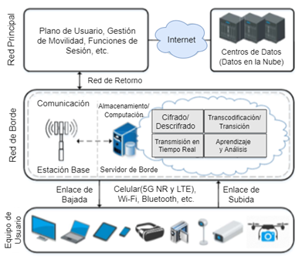

Figura 7. Escenario de video Edge-C3 en redes inalámbricas [21]

## 3.2 Redes *CDN-P2P*

Las redes *P2P* (*Peer* to *Peer*) son utilizadas para incrementar la capacidad de los sistemas. En comparación con los sistemas convencionales cliente-servidor, las redes *P2P* reducen el tráfico de peticiones a los servidores gracias al trabajo colaborativo realizado por los nodos. En este sentido, las redes *P2P* resultan ser más escalables, es decir, su capacidad aumenta conforme aumenta la cantidad de usuarios conectados al sistema.

Como se ha mencionado, las redes *P2P* han demostrado ser más escalables, sin embargo, su rendimiento disminuye por factores asociados al comportamiento de los usuarios tal como *freeriding* (*peers* no cooperativos) y *churning* (desconexión inesperada de *peers* habilitados para distribuir el contenido). [5]

En un inicio las redes *P2P* surgieron como un sistema de distribución de archivos, sin embargo, en años recientes el análisis de este tipo de redes para la distribución de video ha incrementado. En este tipo de servicio es importante resaltar que la reproducción de un video es iniciada a pesar de que su descarga esté en curso.

Las redes *P2P* representan una tecnología estrechamente relacionada con la distribución de video en la quinta generación de sistemas móviles “*5G*”. Las redes *P2P* tienen como base principal al protocolo *BitTorrent* [5], el cual tiene como principal objetivo dividir un archivo de video en diversos segmentos denominados *chunks*. Estos pequeños fragmentos de video permiten que los diversos *peers* en el sistema descarguen un archivo de video intercambiando *chunks* entre sí.

En las redes *P2P*, el protocolo *BitTorrent* separa a los *peers* dentro del sistema en dos grupos: *leechers*, *peers* que contienen una porción del archivo de video. Y *seeders*, *peers* que poseen el archivo de video por completo y permanecen en el sistema con el fin de compartir sus recursos con otros *peers*. Tanto los *seeders* como los *leechers* comparten sus recursos con otros *leechers*.

Dentro de una red *P2P,* cuando un *peer* se une al sistema para descargar el video, se debe contactar con un nodo llamado *tracker*, cuya función principal es crear una lista de los *peers* que poseen una porción o el video en su totalidad. Posteriormente, el *tracker* muestra una lista de los *peers* habilitados para compartir sus recursos con el usuario que llegó. Finalmente, el usuario se pone en contacto con los *peers* en la lista y establece que fragmentos de video descargará de cada *peer* con el que esté conectado.

Por otra parte, dentro de las redes de distribución de contenidos (*CDN*), los servidores son proporcionados por diversos proveedores de servicios de Internet (*ISP*). Desgraciadamente la cantidad de tráfico de video cada vez es mayor, por lo tanto, las *CDN* se enfrentan con problemas de escalabilidad debido al costo de su implementación. [5]

En este contexto, los sistemas híbridos *CDN-P2P* muestran ser eficaces por la capacidad de escalabilidad de las redes *P2P* y la estabilidad proporcionada por la infraestructura fija de las redes *CDN*. Esto se debe a que las redes *CDN-P2P* consideran las características de los archivos de vídeo (la popularidad, la tasa de codificación y el tamaño), las propiedades de las redes *CDN* (capacidad de carga), las propiedades de las redes *P2P* (tasas de datos de carga y descarga, el tiempo de permanencia), y los esquemas implementados para asignar los recursos disponibles. [6]

En trabajos como [5] y [6] agrupan un número determinado de *chunks* en segmentos de video relativamente más grandes llamados ventanas. En consecuencia, clasifican a los *peers* de acuerdo con la ventana de video que se encuentran descargando. En la Figura 8 se puede observar la clasificación de los *peers*, que encuentran dentro de una red *CDN,* mediante un plano cartesiano.

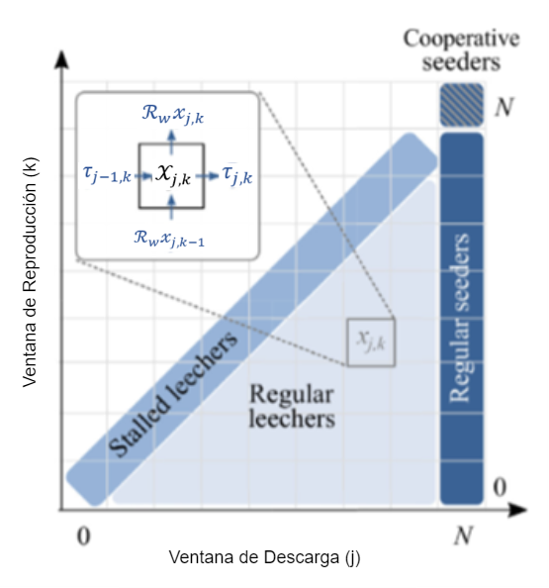

Figura 8. Clasificación de peers en un escenario CDN básico [6]

En las redes híbridas *CDN-P2P* los recursos (tasa de subida) disponibles de las redes *CDN* y *P2P* se suman para atender las peticiones de descarga. Estos recursos son distribuidos acorde con un esquema de asignación de recursos dado.

El esquema de asignación de recursos permite obtener la cantidad de tasa de subida que proporciona la *CDN* y la cantidad que provee la *P2P* con el objetivo de satisfacer la demanda de descarga para un servicio de video. Estas tasas de datos están directamente relacionadas con el costo operativo de la *CDN* y con la cantidad de recursos que deben proceder de la red *P2P* (energía y el ancho de banda de subida).

## 3.3 Cadenas de Markov

En las secciones anteriores se ha mencionado el modelado de sistemas de distribución de video a través de diferentes métodos, uno de ellos es el modelado de un sistema mediante cadenas de Markov. Este método ha sido seleccionado en el presente trabajo debido a que permite evaluar y/o simular el comportamiento que presentan los usuarios dentro de un sistema de distribución de video.

El estado de la cadena de Markov, al ser esta de tiempo discreto, permite emular los eventos que pueden tener ocurrencia dado el comportamiento de un usuario y con esto determinar el comportamiento general del sistema.

Generalmente, el comportamiento de un sistema, físico o matemático se puede representar describiendo los diferentes estados que puede ocupar e indicando cómo es el cambio entre estos estados. Suponiendo que el sistema que se modela ocupa uno y solo un estado en cualquier momento del tiempo y su evolución se representa mediante transiciones de estado a estado, se puede decir, que estas transiciones se producen de forma instantánea, es decir, que el paso de un estado a otro no consume tiempo. Si la evolución futura del sistema depende únicamente de su estado actual y no de su historia pasada, el sistema puede representarse mediante un proceso deMarkov. Las aplicaciones de los procesos de Markov se pueden encontrar ampliamente en las ciencias biológicas, físicas y sociales, así como en los negocios y la ingeniería.

Un proceso de Markov es un tipo especial de proceso estocástico. Un proceso estocástico se define como una familia de variables aleatorias $\left\{X\left(t\right), t∈T\right\}$. En otras palabras, cada $X\left(t\right)$ es una variable aleatoria y se define en un espacio de probabilidad. El parámetro suele representar el tiempo, por lo que $X\left(t\right)$ denota el valor asumido por la variable aleatoria en el momento $t$. $T$ se denomina conjunto de índices o espacio de parámetros y es un subconjunto dé $\left(-∞,∞\right)$. Si el conjunto de índices es discreto, por ejemplo, $T=\left\{0,1,2,…\right\}$, entonces tenemos un proceso estocástico de parámetros discretos; de lo contrario, si $T$ es continuo, por ejemplo, $T=\left\{t:0≤t≤∞\right\}$, llamamos al proceso un proceso estocástico de parámetros continuos.

Los valores que asumen las variables aleatorias $X\left(t\right)$ se denominan estados. El conjunto de todos los estados posibles forma el espacio de estados del proceso y este puede ser discreto o continuo. Si el espacio de estados es discreto, el proceso se denomina cadena y los estados suelen identificarse con el conjunto de números naturales $\left\{0,1,2,…\right\}$, o un subconjunto de este. Un ejemplo de espacio de estado discreto es el número de clientes de un servicio, mientras que un ejemplo de espacio de estado continuo es el tiempo de espera de un cliente.

Para una cadena de Markov de tiempo discreto, su estado se encuentra definido en un conjunto discreto, pero infinito, de tiempos. Las transiciones de un estado a otro solo pueden ocurrir, o no ocurrir, en estos instantes de tiempo. Por tanto, se puede representar, sin pérdida de generalidad, el conjunto de índices discretos $T$ del proceso estocástico subyacente con el conjunto de números naturales $\left\{0,1,2,…\right\}$. Las observaciones sucesivas definen las variables aleatorias $X_{0}, X_{1}, …, X_{n},…$ en los pasos de tiempo $0, 1, ..., n, ...$, respectivamente. Formalmente, una cadena de Markov de tiempo discreto $\left\{X_{n}, n=0, 1, 2, …\right\}$ es un proceso estocástico que satisface la ecuación 1, denominada propiedad de Markov [26]:

Para todos los números naturales $n$ y todos los estados

|  |  |
| --- | --- |
|  | Ecuación ( 1) |

Así, el hecho de que el sistema esté en el estado $x_{0}$ en el paso de tiempo 0, en el estado $x_{1}$ en el paso de tiempo 1, y así sucesivamente, hasta el hecho de que esté en el estado $x_{n-1}$ en el paso de tiempo $n-1$ es completamente irrelevante. El estado en el que se encuentra el sistema en el paso de tiempo $n+1$ solo depende de dónde se encuentre en el paso de tiempo $n$. El hecho de que la cadena de Markov se encuentre en el estado $x_{n}$ en el paso de tiempo, $n$ es la suma total de toda la información relativa a la historia de la cadena que es relevante para su evolución futura.

En la cadena de Markov, la condición de abundancia (o penuria) depende del estado del sistema en el tiempo de simulación $t$.

Puesto que este estado es dinámico, no se puede asegurar que en cualquier instante de tiempo la cadena esté en abundancia o penuria, sino que una u otra condición tienen cierta probabilidad de ocurrir. Si se supone un punto de operación, tal que, según el modelo fluido, garantice abundancia, pero que está relativamente cerca del punto crítico; entonces, durante la simulación de la cadena de Markov, existe una probabilidad no despreciable de que el sistema caiga en penuria durante algunos intervalos de tiempo, ya que las condiciones de abundancia en el modelo fluido solo están dadas en términos de los valores promedio $X_{j}$. Lo anterior provoca que se reduzca la tasa de transición hacia ventanas superiores durante estos intervalos.

## 3.4 Servicios de video sobre redes híbridas *CDN-P2P*

Anteriormente, se mencionó que parte esencial del modelado que se realiza en este trabajo tiene un interés particular por analizar y definir la estructura del archivo de video que se trabajará en este proyecto. Independientemente del tipo de video (bajo demanda o tiempo real) el empaquetamiento y distribución son similares, sin embargo, en este trabajó se analiza y modela el comportamiento de un sistema de distribución de video en vivo. Por lo tanto, en esta sección se enfatiza en el video en tiempo real.

El video en vivo a través de internet, incluidos los servicios *OTT* e *IPTV*, han incrementado su polaridad en los últimos años [11]. Estos servicios se basan en el modelo cliente-servidor que utiliza la transmisión adaptativa del protocolo de transmisión de hipertexto (*HTTP*).

Los servicios de video *OTT* comúnmente emplean redes de distribución *CDN* que almacenan el contenido en caché en múltiples ubicaciones geográficas, conocidas como puntos de presencia (*PoP*). *CDN* no solo facilita la carga en el servidor de origen, sino que también reduce la latencia. Por otro lado, los servicios de *IPTV* emplean la transmisión de multidifusión del protocolo de internet *IP* a través de redes privadas habilitadas para multidifusión, donde una única transmisión es originada en el servidor y se entrega a varios clientes. Sin embargo, el protocolo de multidifusión de *IP* no se admite en la internet abierta, por lo tanto, no está disponible para los servicios de video.

Se han propuesto sistemas híbridos *CDN-P2P* para ofrecer un servicio *CDN* escalable al mismo tiempo que se reduce su ancho de banda y los costos del servidor. Los sistemas más recientes se centran en servicios *CDN-P2P* entregados a navegadores a través de canales de datos *WebRTC* sin depender de complementos de terceros o software de propietarios.

Las principales aplicaciones *CDN-P2P* basadas en *WebRTC* incluyen *SwarmCDN*, *PeerCDN* y *Sharefest* que a su vez condujeron a soluciones comerciales, como *Swarmify, Peer5 y Streamroot*. En estos sistemas, los clientes que solicitan contenido son redirigidos a un servidor centralizado (*tracker*) que devuelve una lista de *peers* con el contenido deseado. Sin embargo, el intercambio de contenido entre *peers* no es administrado por el servidor central y estos sistemas pueden no ser compatibles con *NSP*. Un componente importante de los sistemas *P2P* es la formación de grupos.

Existe una serie de diferentes métodos de agrupamiento en la literatura, que se pueden aplicar a la formación de grupos *P2P* basados en mallas.

La aplicación *CDN* es un servicio que se ejecuta en el nodo de cómputo del centro de datos de *NSP Edge*. Extrae contenido de video en vivo desde el servidor de origen al centro de datos *NSP Edge*. Solo un pequeño subconjunto de pares recibe contenido en vivo desde el nodo *CDN*. Todas las demás solicitudes de contenido se redirigen a la aplicación *P2P*.

El control del servicio *P2P-CDN* que se propone en [11] consta de dos fases:

1. La fase de inicio, la aplicación *P2P* envía una serie de fragmentos a los *peers* a través de un árbol de multidifusión para garantizar que cada usuario almacena en búfer un número predeterminado de fragmentos antes de comenzar la reproducción. Se prefiere la multidifusión de *IP* administrada por el controlador *SDN* en la fase de inicio, ya que se sabe que la multidifusión de *IP* tiene un retardo bajo y no se espera un abandono de *peers* durante el corto período de inicio.
2. En la fase posterior a la reproducción, la aplicación *P2P* realiza una programación de fragmentos pseudo central basada en malla para todos los *peers* en cada grupo *P2P*. En esta etapa se usa la transmisión *P2P* basada en malla porque es más resistente a la rotación de *peers*. En los sistemas *P2P* de última generación, los *peers* realizan la programación de forma distribuida, lo que conduce a un uso ineficiente de los recursos de la red a medida que los *peers* se favorecen a sí mismos. Se propone una programación pseudo centralizada de fragmentos, realizados en los centros de datos *NSP-edge* para todos los *peers* dentro de cada grupo *P2P,* que sea justa para todos y utilice los recursos de la red de manera más eficiente. El procedimiento es escalable, ya que el número de *peers* en un grupo es limitado.

La fase de inicio continúa hasta que el servidor *CDN* inserta un número predeterminado de fragmentos a lo largo del árbol de multidifusión.

Los *peers* inician la reproducción y entran en la fase posterior a la reproducción tan pronto como almacenan estos fragmentos en búfer. La demora máxima de inicio se calcula cuando todos los *peers* del grupo inician la reproducción. La programación *P2P* basada en malla, posterior a la reproducción, se lleva a cabo en intervalos de tiempo fijos para minimizar la sobrecarga de señalización entre la aplicación *P2P* y los *peers*.

Como se puede notar en este capítulo tercero, en específico en esta última sección se habla de la distribución del video en tiempo real en aplicaciones que utilizan las redes híbridas *P2P-CDN* por las ventajas de estabilidad y escalabilidad que estas ofrecen. Si bien, se habla de forma específica acerca de las aplicaciones que distribuyen video en vivo y la manera en que estas lo hacen, el objetivo de este proyecto no está enfocado en simular una distribución real del video.

El modelado de un sistema de distribución de video en tiempo real abordado en este proyecto únicamente se centra en realizar un supuesto de distribución entre los distintos usuarios del sistema. A su vez, el presente trabajo no considera la existencia de un *tracker* que proporciona la lista de usuarios con recursos disponibles para atender la demanda de descarga de otros usuarios (hablando de la aplicación *P2P)*, por otra parte, en cuánto a la red *CDN* no se están consumiendo recursos de servidores reales, sino más bien se toman datos publicados en artículos de investigación que abordan la distribución de video.

El esquema de asignación de recursos en este proyecto representa de cierto modo como se realiza la distribución del video entre los pares dentro del sistema y a su vez refleja el consumo de ancho de banda de los servidores *CDN*.

Por otro lado, el modelado de un sistema de distribución de video mediante una cadena de Markov permite conocer cómo es que los usuarios interactúan con el archivo de video. De ahí, se puede definir el cambio que se genera en el estado de la cadena de Markov a partir de un evento ocurrido (comportamiento del usuario) y finalmente se puede analizar un comportamiento general del sistema solucionando por simulación este modelo.

En los capítulos siguientes se detalla a fondo la estructura y característica del video empleado para el modelado de un sistema de distribución de video en vivo sobre una red híbrida *P2P-CDN,* así como la asignación de recursos que se realiza para que los usuarios dentro de este sistema “descarguen” el archivo de video.

# Capítulo 4

# Análisis

En este capítulo se abordaron tres tópicos principales que son la base teórica para el desarrollo del presente proyecto. El primero es el análisis del modelado de un sistema de consumo de recursos mediante una cadena de Markov, con la finalidad de conocer las expresiones y la solución por simulación de una cadena de este estilo. El segundo es el análisis de un modelo de servicio de video bajo demanda mediante cadenas de Markov, en este sentido se representa el consumo de recursos en un servicio de *VoD,* así como la caracterización del comportamiento de los usuarios. Finalmente, el tercer tema es referente al análisis del funcionamiento de esquemas de asignación de recursos reportados en trabajos relacionados, con el objetivo de conocer la forma en que los recursos son asignados dentro de un sistema y los parámetros que influyen en dicha asignación.

## 4.1 Análisis de la cadena de Markov

En esta sección se realizó el análisis de una cadena de Markov unidimensional que representa a un sistema con pérdidas, arribos markovianos, un número finito de servidores y sin cola, con la finalidad de conocer la evolución en el estado de una cadena de Markov al ocurrir un arribo o pérdida y la forma en que se resuelve una cadena de Markov por simulación.

Dicha cadena representa a un sistema con *S* servidores disponibles para atender las peticiones de arribo de usuarios que ocurren a tasa $λ$. En este sistema se conoce el tiempo promedio de duración de un servicio $\left(μ\right),$ y por ende se puede calcular la tasa de finalización de un servicio $\left(\frac{1}{μ}\right)$. La cadena de Markov puede transitar entre el estado 0 y el estado S, es decir, los posibles estados de esta cadena son S+1 estados.

La cadena de Markov se encuentra en estado cero cuando no existen servicios en atención dentro del sistema, y se encuentra en estado *S* cuando todos los servidores disponibles se encuentran atendiendo a un servicio.

La cadena de Markov analizada considera que existe independencia entre los eventos que pueden ocurrir en el sistema, es decir, en un instante de tiempo ocurre un único evento (petición de arribo o finalización de servicio). Se dice que la cadena es unidimensional debido a que los estados del sistema son identificados por una sola variable.

Las tasas que provocan una transición en el estado de la cadena son las siguientes:

$λ:$ Representa la velocidad promedio a la que ocurren las peticiones de arribo al sistema y las transiciones del estado $i$ al estado $i+1$ en la cadena de Markov.

$\left(\frac{j}{μ}\right):$ Representa la velocidad promedio a la cual finaliza un conjunto de j servicios dentro del sistema. Esta tasa indica la velocidad a la que el estado de la cadena transita del estado $j$ al estado $j-1$, y es el resultado de dividir el estado actual de la cadena $j$ por la duración promedio de un servicio $μ$.

En la cadena de Markov de la Figura 9 se representa al sistema de pérdidas sin cola, la transición entre los posibles estados y las tasas a las cuales ocurren dichas transiciones en el estado de la cadena se puede observar que los estados de la cadena se encuentran definidos de 0 a S, donde S es el número de servidores que atienden las peticiones de servicio y también representa el estado máximo de la cadena. De igual forma, se observa la transición entre los posibles estados y la tasa a la cual ocurre.

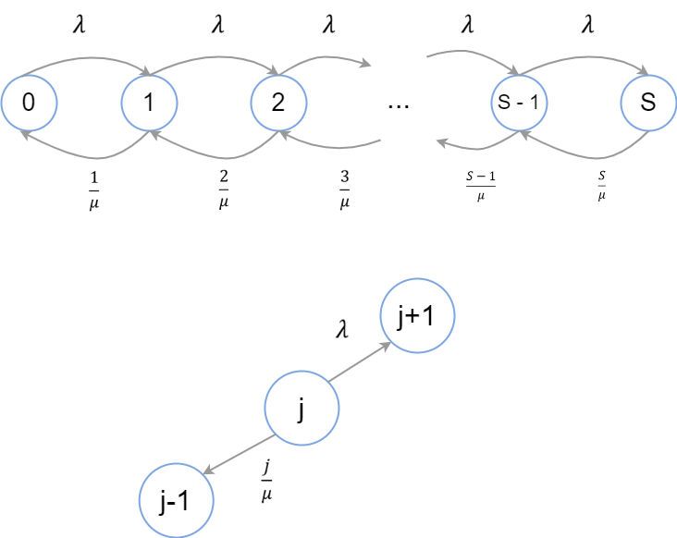

Figura 9. Cadena de Markov Unidimensional para sistema con pérdidas sin cola



Figura 10. Transición en el estado de la cadena de Markov Unidimensional

En la Figura 10 se representan las posibles transiciones en el estado de la cadena de Markov de un sistema con pérdidas asociadas a su correspondiente tasa de ocurrencia, es decir, la cadena transita al estado superior $\left(j+1\right)$ a tasa $λ$ o transita al estado inferior $\left(j-1\right)$ a tasa $\frac{j}{μ}$.

Las transiciones de estado son eventos discretos, es decir, en un instante de tiempo sólo puede ocurrir una transición al estado superior o una transición al estado inferior. Estos eventos se implementan generando una variable aleatoria con distribución exponencial negativa con su respectiva tasa y se hace un acumulado del tiempo de estancia por estado para obtener estadísticas de consumo.

Una vez analizada la cadena de Markov que modela un sistema con pérdidas y sin cola, se realizó un diagrama de flujo, ilustrado en la Figura 11, para dar solución por medio de simulación a la cadena de Markov. Finalmente se implementó esta simulación en el IDE Matlab para obtener estadísticas de consumo y el desempeño del sistema.

La implementación de la solución por simulación inicia definiendo los parámetros de entrada, es decir, las tasas que modificarán la posición del usuario en el estado de la cadena. Las variables más notables son: tasa de arribo de usuarios $\left(λ\right)$, duración promedio de un servicio $\left(µ\right)$ y número de servidores $\left(S\right)$.

Posteriormente, se definen los siguientes vectores de longitud $S+1$: tiempos de estancia por estado ($tiempo$) y arribos por estado ($contador$).

En el caso de que la cadena se encuentre en estado cero únicamente se genera una variable aleatoria con distribución exponencial negativa a partir de la tasa de arribo de usuarios $\left(λ\right)$, y se acumula su valor en tiempo de estancia en la posición $1$ y se incrementa en una unidad al contador de arribos del estado 0.

En caso de que la cadena se encuentre en otro estado contenido en $\left[1 ,S\right]$, se generan 2 variables exponenciales negativas (A y B) a partir de la tasa de arribo de usuarios $\left(λ\right)$ y la duración promedio de un servicio $\left(μ\right)$, respectivamente. Posteriormente se elegirá la de menor valor para determinar qué evento ocurrió (petición de arribo o finalización de servicio), y se tienen los siguientes 2 casos:

* Petición de arribo: Se almacena el valor de A en tiempo de estancia por estado en la posición $\left(EA:estado anterior\right)$ y el contador de arribos por estado se incrementa en una unidad en la posición $\left(EA+1\right)$.

* Finalización de servicio: Se almacena el valor de B en tiempo de estancia por estado en la posición $\left(EA\right)$.

La implementación de la solución por simulación se realizó conforme al diagrama de flujo de la Figura 11.

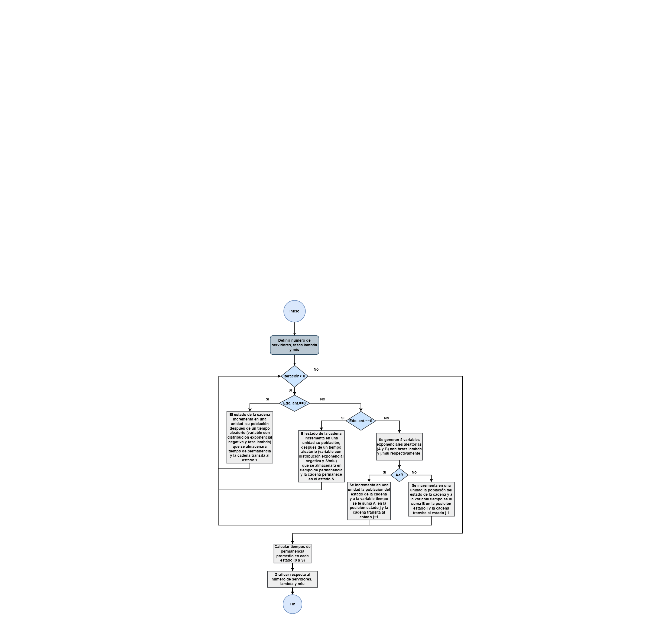

Figura 11. Diagrama de flujo para dar solución por simulación a la cadena de Markov

La cadena de Markov que representa un sistema con pérdidas sin cola se solucionó por dos métodos: el analítico y el numérico.

La solución numérica se llevó a cabo por dos métodos: tiempo promedio de estancia por estado y cantidad de arribos por estado. En ambos métodos se generan dos variables aleatorias (A y B) con distribución exponencial negativa. La variable A se genera con la tasa promedio de arribo de usuarios $\left(λ\right)$ y B se genera con la tasa promedio de finalización de servicio $\left(\frac{j}{μ}\right)$.

De entre A y B se escoge la de menor valor con la finalidad de conocer cuál evento ocurrió. A indica que ha ocurrido un arribo dentro del sistema y, por lo tanto, el estado de la cadena transita de $j$ a $j+1$. Por el contrario, B indica que un servicio que estaba en curso ha finalizado y el estado de la cadena transita de $j$ a $j-1$.

Existen dos casos de borde en este sistema, el estado 0 y el estado *S*. 0 es el mínimo estado en que puede estar el sistema, y por lo tanto cuando el sistema se encuentra en este únicamente se puede generar una variable A. Por su parte, el estado *S* es el estado máximo y cuando el sistema está en estado *S* únicamente se puede generar una variable *S*.

Finalmente, el cálculo de la probabilidad de que el estado se encuentre en estado $j$, es el que se calcula de manera específica según el método empleado.

* Tiempo promedio por estado: Un vector contador que almacena el tiempo promedio de estancia por estado (valor de la variable mínima entre A y B) se incrementa en la posición $j$ según la variable mínima. Finalmente se obtienen el tiempo de estancia promedio final por estado al dividir el tiempo almacenado en cada estado entre el tiempo total de simulación. Este valor promedio indica la probabilidad de que el sistema se encuentre en estado $j$ y se grafica en función de las variables de entrada.
* Arribos por estado: Un vector de poblaciones se incrementa en una unidad en la posición $i$ de acuerdo con el valor mínimo entre las variables A y B. En caso de que la variable A haya sido el mínimo (petición de arribo), se incrementa en la posición $i=j+1.$ En caso contrario, si B es el mínimo, se incrementa en una unidad en la posición $i=j-1$ porque ocurrió la finalización de un servicio. Finalmente, estas poblaciones por estado son divididas por el tiempo total de simulación, y así se obtiene la probabilidad de que el sistema se encuentre en estado $j$.

Estos arribos permiten conocer en qué medida se realizó el cambio en el estado del sistema, y son graficados en función de las variables de entrada.

La solución analítica, por su parte, se realizó mediante la ecuación 2, que permite conocer la probabilidad de que un sistema se encuentre en estado j depende del producto de la tasa de arribo de usuarios $\left(λ\right)$ y la duración promedio de un servicio $\left(μ\right)$.

|  |  |
| --- | --- |
| $$P_{j}=\frac{\frac{{\left(λμ\right)}^{j}}{j!}}{\sum_{k=0}^{S}{\frac{{\left(λμ\right)}^{k}}{k!}}}$$ | Ecuación ( 2) |

Una vez obtenidos los resultados de la solución por simulación, se compararon gráficamente las curvas obtenidas con las soluciones numéricas (tiempo promedio por estado y arribos por estado), con la curva obtenida a partir de la solución analítica como se muestra en las Figuras 12-14.

En dichas gráficas se observa que las curvas de probabilidad de que el sistema se encuentre en estado j tienen valores aproximados en los tres casos, considerando que el valor promedio de probabilidad varía de acuerdo con el producto de la tasa de arribos y la duración promedio de servicio.

De dicha comparación se puede rescatar que el método que muestra valores de probabilidad de estancia en el estado j con mayor proximidad a los valores de probabilidad mediante solución analítica, es la solución numérica a partir de los arribos por estado, por lo tanto, a partir de ahora se retoma este método para realizar las simulaciones de las próximas cadenas de Markov.



Figura 12. Gráfica de solución por simulación de la cadena de Markov para S=30, $λ=4 y μ=0.5$



Figura 13. Gráfica de solución por simulación de la cadena de Markov para S=30, $λ=6 y μ=0.5$



Figura 14. Gráfica de solución por simulación de la cadena de Markov para S=30, $λ=8 y μ=0.5$

## 4.2 Análisis de modelos para servicios de video bajo demanda

En esta sección se aborda el análisis de las características que tiene la estructura de un archivo de video bajo demanda y el modelado del comportamiento que muestran los usuarios una vez que se encuentran dentro del sistema consumiendo este servicio. Este análisis es parte medular de la investigación desarrollada en este proyecto, debido a que permite comparar el video bajo demanda frente al video en vivo, y así establecer la estructura del video en vivo, ya que se trata de servicios diferentes.

Por otro lado, este análisis permite conocer los eventos que tienen ocurrencia en un sistema de video bajo demanda, y por lo tanto, tomando en cuenta que la estructura de un video en vivo es diferente, se pueden establecer los eventos que tienen ocurrencia a partir del comportamiento de los usuarios en un sistema de servicio de video en vivo.

### 4.2.1 Características de los *VoD*

El video bajo demanda *VoD (Video on Demand)* tiene dos vertientes. La primera, que es un archivo multimedia que tiene como base un video en vivo, es decir, si la captura de un evento en tiempo real es almacenado una vez finalizado y visualizado por los usuarios, posteriormente se cataloga como video bajo demanda. La segunda es que un *VoD* es un archivo multimedia diseñado, capturado, editado y almacenado antes de que los usuarios puedan visualizarlo.

Este archivo es previamente almacenado dentro de un servidor, de tal manera que los usuarios pueden acceder a el a través de internet en el momento que lo requieran, como se menciona en la sección 2.2 del Capítulo 2. En los servicios de *VoD* el usuario tiene la capacidad de elegir el video de su preferencia. En comparación con los servicios de video en vivo, el video bajo demanda puede ser manipulado por el usuario, es decir, el usuario puede reproducir, adelantar, retrasar o pausar el video cuando el usuario así lo requiera, estas acciones no las puede realizar un usuario cuando consume un servicio de video en vivo.

La naturaleza de un archivo de video implica que éste sea producido en pequeños segmentos o conjuntos de *frames* de corta duración llamados *chunks*. Debido a que en el caso de *VoD*, la duración total del video es finita y por lo tanto se conoce el número de *chunks* que componen al video, en trabajos como [13], se opta por agrupar una cantidad finita de *chunks* (n) en un segmento de video llamado ventana.

Las N ventanas que componen al video son de igual tamaño. Es decir, un archivo de video bajo demanda, está compuesto por N ventanas y a su vez están compuestas por n *chunks,* que siguen el flujo de la estructura del *VoD* como se observa en la Figura 15.

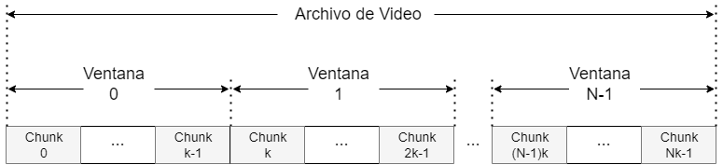

Figura 15. Estructura de un archivo de video bajo demanda-VoD

La agrupación de *chunks* en ventanas se realiza con la finalidad de clasificar a los *peers* dentro del sistema de acuerdo con el número de ventana que están descargando. Por otro lado, esta agrupación permite distribuir de forma eficiente el contenido entre todos los *peers* que solicitan el *VoD* dentro de un sistema *P2P.*

En la simulación de modelos basados en cadenas de Markov para servicios de *VoD* se consideran características del servicio como la tasa de codificación, la popularidad del video, los atributos de la red, la capacidad de tasa de carga de datos de los servidores y *peers*. Al analizar el modelo propuesto en [5] se tiene la siguiente clasificación de usuarios que consumen un servicio *VoD*:

* *Peers*: son aquellos usuarios interesados en conectarse a un sistema para descargar/visualizar el archivo de video que se distribuye en este.
* *Seeds*: son *peers* situados en la ventana $N$ y poseen el archivo de video en su totalidad almacenado en su *buffer,* por lo tanto, pueden compartir el archivo de video con *peers* en ventanas $i, 0≤i≤N-1$
* *Downloaders:* son *peers* situados en la ventana $i, 0≤i≤N-1$ que tienen almacenado en su *buffer* únicamente una fracción del archivo de video y por ende es la porción de video que pueden compartir con *peers* en ventanas $j, j<i$.

De manera general tanto *seed*s como *downloaders* son *peers* conectados al sistema. Un *seed* es un *peer* que ha finalizado el proceso de descarga del archivo, pero permanece en el sistema para compartir sus recursos con otros *peers*. En la Figura 16 se observa la distribución y posición de estos usuarios dentro de la red.

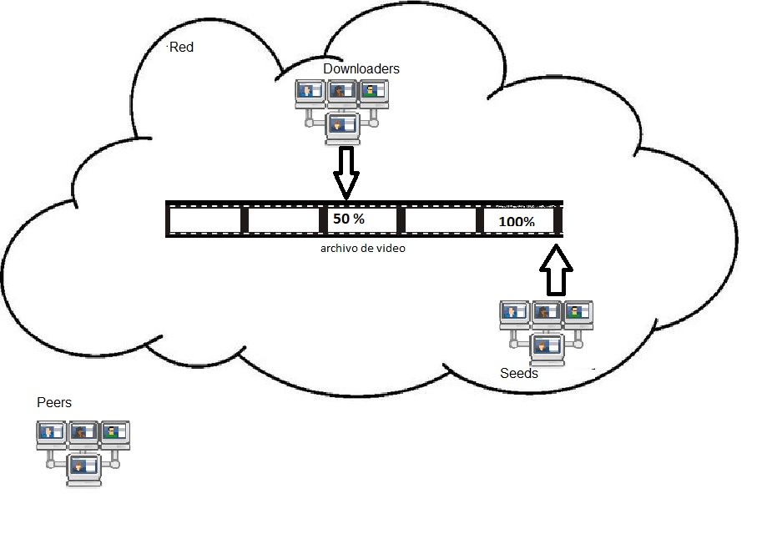

Figura 16. Clasificación de usuarios dentro de una red P2P

Dentro de un sistema híbrido *P2P-CDN* los recursos son proporcionados por los *peers* conectados al sistema y por los servidores *CDN*. Por lo tanto, los *peers* que consumen recursos para descargar el contenido en este tipo de sistemas también pueden atender a otros *peers* que necesiten recursos para continuar con la descarga del video. Un *peer* tiene la capacidad de compartir sus recursos con *peers* que presentan un menor progreso en la descarga del video, es decir, un *peer* que se encuentra descargando la ventana $i$, tiene almacenadas en su *buffer* las ventanas $[0, i-1]$.

Lo anterior indica entonces, que este *peer* puede proporcionar estos recursos a *peers* que deseen descargar las ventanas $[0,i-1]$. Este *peer* no puede atender a *peers* descargando vetanas superiores a la ventana $i$ puesto que aún no cuenta con estos recursos. Esta forma de asignar recursos se conoce como distribución uniforme y no se asignan únicamente los recursos de un *peer* en particular sino que se asignan los recursos proporcionados por la población de *peers* que se encuentran descargando una ventana en especifico como se observa en la Figura 17.

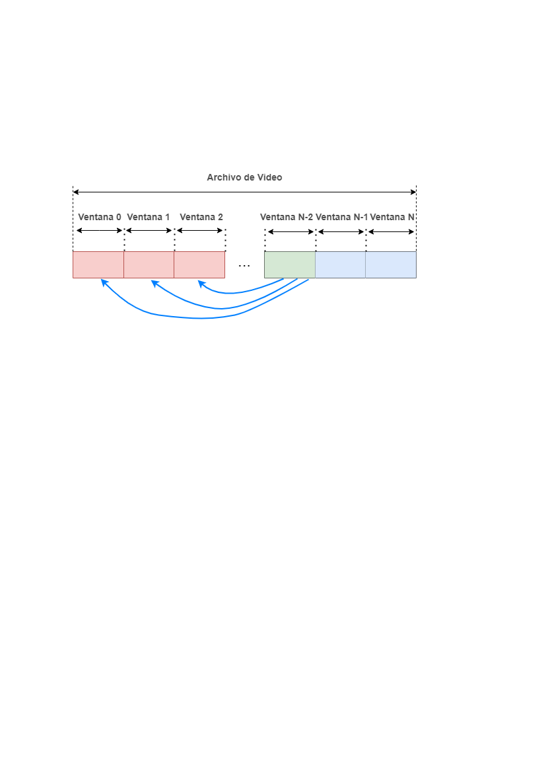

Figura 17. Distribución de recursos en una red P2P

En la Figura 17 se puede observar cómo es que las poblaciones de *peers* de las ventanas $[0,N-3]$ son atendidas por la población en la ventana $N-2$. De forma análoga estas poblaciones también reciben recursos proporcionados por las poblaciones $N-1 y N$.

### 4.2.2 Condiciones de Penuria y Abundancia para el Esquema de Asignación de Recursos Uniforme

En el Esquema de Asignación de Recursos con Distribución Uniforme los recursos que proveen los pares en la población $\left(X_{i}\right)$ de una ventana $i$ son asignados de manera uniforme entre todas las poblaciones $\left(X_{j}\right)$ de *peers* situadas en ventanas $j, j<i$ como se muestra en la Figura 17. La cantidad de recursos con la que una población es atendida va en función del tamaño de dicha población.

Sin importar el tipo de servicio que se distribuya dentro de un sistema, ni el esquema de asignación de recursos que se emplee, existen dos condiciones en las cuales se puede encontrar el sistema. Estas condiciones son la condición de abundancia y la condición de penuria.

En el caso del Esquema de Asignación de Recursos Uniforme, si la cantidad de recursos de subida de las poblaciones $X_{i}$ es mayor que la cantidad de recursos de descarga de las poblaciones $X_{j}$ con $j<i$ se dice que el sistema opera en condición de abundancia.

En el caso contrario, cuando los recursos de subida de la población $X_{i}$ son menores a los recursos de descarga demandados por las poblaciones $X_{j}$ con $j<i$, se dice que el sistema se encuentra en condición de penuria*.*

En el Esquema de Asignación de recursos Uniforme, la tasa de subida proporcionada por los servidores *CDN* es distribuido uniformemente entre todas las poblaciones $X_{i}, 0≤i≤N$.

Los recursos con los cuales es atendida la demanda de descarga de una población $X_{i}$ es el conjunto (denotado por $τ_{i}$) de la proporción que le puede proveer las poblaciones $X_{k}, k>i$ y la proporción que le pueden proveer los servidores *CDN*. Como se había mencionado anteriormente, si la tasa de descarga demandada por una población $X_{i}$ es menor a $τ_{i}$, se dice que el sistema está en abundancia. En caso contrario, cuando $τ_{i}$ es menor que la tasa de descarga demandada por una población $X_{i}$, el sistema se encuentra en condición de penuria.

### 4.2.3 Cadena de Markov para modelar servicios de *VoD*

En la Figura 18 se observa la cadena de Markov asociada a un sistema de servicio de video bajo demanda (*VoD*). Mediante esa cadena de Markov se representa el comportamiento que tienen los usuarios una vez que se encuentran conectados al sistema y consumiendo el contenido. De manera general, en los servicios de video bajo demanda se identifican tres principales eventos que pueden ocasionar una transición en el estado de la cadena de Markov.

El estado de la cadena es representado con un vector $\left(\left\{X_{0},X_{1}, X_{2}, …,X_{N-2},X_{N-1}, X_{N} \right\}\right)$ de longitud igual al número de ventanas $(N)$, en que se divide el video como se muestra en el óvalo azul de la Figura 18. Este vector contiene las poblaciones $X_{i}, 0≤i≤N$ que están descargando cada una de las ventanas que componen al archivo de video.

La transición en el estado de la cadena se puede generar una vez que ocurra alguno de los tres eventos para *VoD* (arribo de un usuario al sistema, el abandono del sistema por parte de un usuario o la transferencia de un usuario a la ventana superior inmediata).

* El arribo de un usuario al sistema es medido a través de la tasa $λ$, la cual indica la velocidad promedio a la cual nuevos usuarios arriban al sistema. El arribo de un nuevo usuario es generado en la ventana 0, debido a que de manera natural un usuario comienza a visualizar el video desde el inicio.
* El abandono de un usuario al sistema tiene dos vertientes: un usuario que se encuentra descargando una ventana en el intervalo $[0, N-1]$ abandona el sistema a tasa $θ$, que indica la velocidad promedio a la cual un usuario abandona el sistema, este abandono se puede generar por diversas circunstancias (fallas en la conexión a Internet, fallas en sus dispositivos, pérdida de interés en el contenido, etc.).

La otra vertiente es cuando el usuario pertenece a la ventana $N$, estos usuarios abandonarán el sistema a una tasa promedio $γ$. Lo anterior, se debe a que estos usuarios han completado la descarga del video en su totalidad y permanecen en el sistema para atender a otros usuarios que necesiten recursos para continuar su descarga. De igual forma, estos usuarios pueden permanecer en el sistema para terminar de visualizar el video y por lo tanto son fuente de recursos.

* La transferencia de un usuario a la ventana superior inmediata se genera cuando un usuario ha terminado de descargar la ventana $i$ y desea comenzar a descargar la ventana inmediata superior $\left(i+1\right)$. Esta transferencia ocurre a tasa $τ_{i}$, que indica la velocidad promedio a la cual un usuario es transferido a la ventana superior inmediata.

La transferencia de un usuario no existe para la población en la ventana $N$, debido a que esta ventana es la última que componen al archivo de video y por lo tanto no existe otra ventana que descargar.

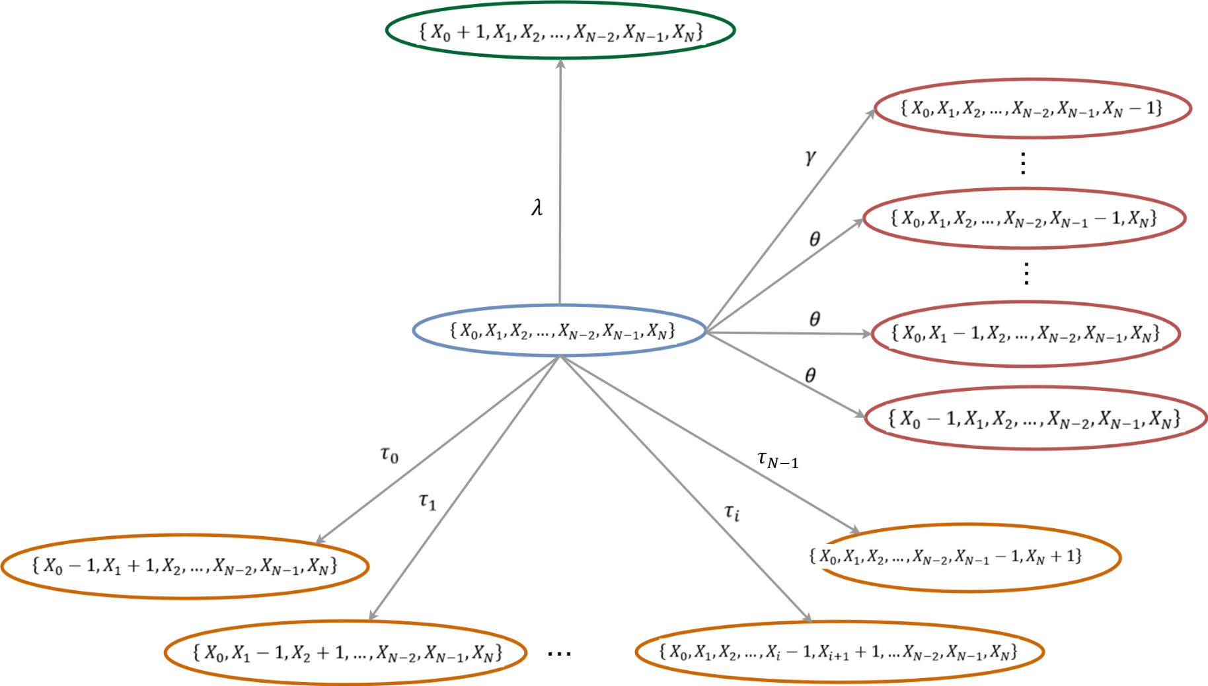

Figura 18. Cadena de Markov para un sistema de consumo de servicio de video bajo demanda (VoD)

## 4.3 Análisis esquemas de asignación de recursos para servicios de video bajo demanda

En esta sección se realizó el análisis de los esquemas de asignación de recursos reportados en los trabajos de investigación relacionados a este proyecto. En primer lugar, se describe a cada uno ellos con la finalidad de conocer sus principales características y funcionamiento para poder seleccionar algunos de los esquemas descritos, que pueden adecuarse para los servicios de video en vivo, y que serán tomados como base para realizar el bosquejo del esquema de asignación de recursos a proponer en el presente proyecto.

En el siguiente listado se reportan los esquemas de asignación de recursos para servicios de video bajo demanda (*VoD*) que presentan mayor relación con el presente proyecto.

* Esquema de Distribución Uniforme (DU): este esquema consiste en distribuir los recursos disponibles de la población de usuarios en ventana $i$ de manera uniforme entre todas las poblaciones de usuarios que han arribado al sistema, es decir, los recursos son asignados de igual manera entre las diversas poblaciones en ventanas $j, j<i$ que están consumiendo el archivo de video.

En este esquema el parámetro para asignar los recursos ofrecidos por *seeds, downloaders y* servidores *CDN* es que los usuarios pertenecientes a las ventanas $0$ a $N-1$ son atendidos por usuarios que presentan un mayor progreso en su descarga.

* Esquema Q ventanas hacia atrás: este esquema al igual que el esquema DU consiste en atender con los recursos disponibles de la población de una ventana $i$ de manera uniforme entre todas las poblaciones de usuarios posicionados en ventanas $j, j<i$.

La principal diferencia entre Q ventanas hacia atrás y DU es la definición de un parámetro de control llamado Q. Dicho parámetro limita las ventanas inferiores a las cuales se atenderá, ya que Q representa el número de ventanas inferiores que tendrán acceso a los recursos de una ventana.

El objetivo principal de este parámetro es atender con mayor prioridad a las ventanas inmediatas inferiores y generar de esta forma una asignación de recursos más equitativa.

En este esquema al igual que en DU los *downloaders* son atendidos por los servidores *CDN, seeds y* con recursos de otros *downloaders*.

* Esquema Distribución por Priorización de Ventanas (DPV): este esquema consiste en asignar los recursos provenientes de *seeds* y servidores *CDN* con mayor prioridad a *downloaders* que se encuentran descargando ventanas superiores (cercanas a la ventana $N$).

En este esquema se define un parámetro $ε$ para establecer la prioridad con la cuál serán asignados los recursos de la población en la ventana $N$ y los recursos *CDN* a las poblaciones en ventanas inferiores a la ventana $N$. Esto con la finalidad de que los recursos se distribuyan de una manera más equitativa y el sistema en general se encuentre en condición de abundancia.

* Esquema de Generalización de Distribución por Priorización de Ventanas (GDPV): este esquema es una versión generalizada del esquema DPV y al igual que DU, consiste en asignar los recursos disponibles para atender de la población en una ventana $i$ entre los *downloaders* posicionados en ventanas inferiores a la ventana $i$.

A diferencia de DU, en este esquema se establece un parámetro de prioridad denotado por $ε$. Este parámetro define el grado de prioridad con el que se atenderá a *downloaders* situados en ventanas inferiores a la ventana de donde se obtienen los recursos. Es decir, $ε$ define una alta prioridad a ventanas $i$ con mayor cercanía a la ventana $N$ y provoca que la población de una ventana $i$ atienda con mayor prioridad a ventanas inmediatas inferiores para propiciar una mayor colaboración entre todos los *downloaders* conectados al sistema.

La principal diferencia que existe entre DPV y GDPV, es que en DPV únicamente los *seeds* y servidores *CDN* pueden proporcionar recursos a ventanas inferiores mientras que en GDPV se considera también a los recursos provenientes de los *downloaders*.

* Esquema *Inmediate-Neighbors Uniform Allocation (INUA)*: este esquema establece que un *downloader* puede seleccionar aleatoriamente los recursos de *peers* con mayor progreso en su descarga, es decir, un *downloader* puede seleccionar a los *peers* en ventanas superiores que le proporcionarán recursos.

Sin embargo, la selección se debe realizar bajo la condición $M=QX$. Esta condición limita el número de *peers* en ventanas hacia adelante que pueden atender a *downloaders* en ventanas inferiores. En dicha condición $M$ representa los *peers* seleccionados para proporcionar recursos, $Q$ el número de ventanas hacia adelante y $X$ la cantidad de *peers* en las ventanas superiores.

La Tabla 3 muestra una comparación entre los esquemas de asignación de recursos analizados previamente.

|  |  |  |  |
| --- | --- | --- | --- |
| **Esquema** | **Parámetros** | **Ventajas** | **Desventajas** |
| **Distribución uniforme (DU)** |  | Los recursos se distribuyen de forma homogénea en proporción al tamaño de la población en una ventana. | Todas las ventanas desde 0 a j-1 se consideran inferiores y por lo tanto se deben atender con la misma prioridad. |
| **Q ventanas hacia atrás** | Q número de ventanas inferiores | Los recursos se distribuyen de forma homogénea de acuerdo con el tamaño de la población en la ventana y el limitando el número de ventanas inferiores. | Al ser Q un parámetro estático se debe definir bien los límites de los bordes del video (ventanas 0 y N).  Existe la probabilidad de caer en condiciones de penuria si dentro del rango de ventanas no hay disponibles suficientes recursos. |
| **DPV** | $ε$ grado de prioridad | Organización por orden de prioridad a las ventanas | Únicamente los *seeds* y servidores *CDN* pueden compartir recursos. |
| **GDPV** | $ε$ grado de prioridad | Organiza las ventanas en orden de prioridades.  Atiende primero a las ventanas con la prioridad más alta. | Dificultad de implementación por la función de prioridad que se utiliza.  Existe posibilidad de generar condición de penuria. |
| **INUA** | $M=QX$ | Un usuario puede seleccionar quien le proporcione recursos. | No hay homogeneidad al momento de compartir los recursos. |

Tabla 3. Características principales de esquemas de asignación de recursos investigados

Como resultado de analizar cada uno de los esquemas de asignación de recursos reportados en la Tabla 3 se decidió tomar como referencia a los esquemas:

* Esquema de asignación de recursos de distribución uniforme (DU)
* Esquema Q ventanas hacia atrás

Esto gracias a que, a pesar de que son esquemas para servicios de video bajo demanda (*VoD*), tienen características similares que se pueden adaptar y mejorar para servicios de video en vivo.

Con base en el análisis previo de los esquemas de asignación de recursos seleccionados se realizó un seudocódigo que permite comprender el funcionamiento de cada uno de estos.

De forma general se identificó que todos los esquemas presentan el mismo comportamiento una vez que se ha determinado cuales son los *peers* de donde se obtendrán los recursos que utiliza un *downloader* para descargar el archivo de video y por lo tanto son similares a partir de esta condición.

**Esquema de Asignación de Recursos de Distribución Uniforme**

Inicio

1.- A partir del inicio de la descarga de una ventana, el número de ventana que se encuentre descargando es el mismo a la población de *peers* a la cual pertenecerá, es decir, si se encuentra descargando la ventana $i$ entonces esta dentro de la población $i$.

2.- Se define $k=i+1$

3.- Repetición de Recolección

Se recolectan todos los *seeds* y *downloaders* de las poblaciones que se encuentren con las ventanas $i+1≤k≤N$

Fin de Repetición

4.- Listado de *peers* con recursos disponibles dentro de la población correspondiente

5.- ¿La tasa real de descarga es igual a la ideal de descarga?

Si: Almacenar los *peers* que asignan recursos y la cantidad de recursos

No: Se asignan recursos, ¿aún hay *peers* en la lista?

Si: Retornar a paso 4

No: Buscar recursos en el *CDN* y repetir condición Si del paso 5

6.- Generar estadísticas

Fin

**Esquema Q ventanas hacia atrás**

Inicio

1.- Población de usuarios que inicien la descarga de una ventana, por ejemplo, la ventana $i$

2.- Se define $Q$ que es el límite de ventanas hacia atrás

3.- Repetición de Recolección

Se recolectan todos los *peers* de las poblaciones en ventanas $i+1≤k≤i+Q$

Fin de Repetición

4.- Listado las poblaciones con recursos disponibles

5.- ¿La tasa real de descarga es igual a la ideal de descarga?

Si: Almacenar las poblaciones de *peers* que asignan recursos y la cantidad de recursos

No: Se asignan recursos, ¿aún hay poblaciones nuevas en la lista?

Si: Retornar a paso 4

No: Buscar recursos en el *CDN* y repetir condición Si del paso 5

6.- Generar estadísticas

Fin

Aunado a esto se analizaron las expresiones para asignar recursos del esquemas Q ventanas hacia atrás.

***Esquema Q ventanas hacia atrás***

La ecuación 3 [7] determina la tasa promedio necesaria para descargar una ventana del video:

|  |  |
| --- | --- |
| $c_{ω}≤ μ_{ω}M\left(\sum_{J=j+1}^{mín\left(j+q,N-1\right)}{\frac{X_{JM}}{\sum_{k=\max\left(0,J-q\right)}^{J-1}{x_{kM}}+x_{kF}}}+\frac{Y_{M}}{\sum_{k=N-q-1}^{N-1}{x_{kM}}+x_{kF}}\right)+μ_{ω}F\left(\sum_{J=j+1}^{mín\left(j+q,N-1\right)}{\frac{X_{JF}}{\sum_{k=\max\left(0,J-q\right)}^{J-1}{x_{kM}}+x_{kF}}}+\frac{Y_{F}}{\sum_{k=N-q-1}^{N-1}{x_{kM}}+x_{kF}}\right)+\frac{v}{X}$ | Ecuación ( 3) |

En primer lugar, el esquema de asignación de recursos a proponer en el presente proyecto no considera 2 regiones o zonas donde están distribuidos los *peers* dentro del sistema, por lo tanto, no se tomará a $M y F$ como variables diferentes.

Debido a que no existen usuarios del tipo *seed* el esquema prescindirá del término $Y$, que representa los recursos provenientes de *peers* conectados a la ventana $c$.

El término $\frac{v}{X}$ para el desarrollo de este proyecto va a representar los recursos que proporciona la red *CDN.*

Finalmente, considerando que el número de ventanas queda restringido por el parámetro $c$, los límites en la suma de los recursos cambiarán de forma significativa y el parámetro Q (número de ventanas hacia atrás) deberá ser $0<Q≤c$.

# Capítulo 5

# Diseño

En este Capítulo se describe el diseño y estructura de la cadena de Markov que representa a los servicios de video en vivo, así como el diseño del esquema de asignación de recursos que se ha propuesto para este tipo de servicios.

## 5.1 Diseño de la cadena de Markov para servicios de video en vivo

En esta sección se describe la cadena de Markov que representa el comportamiento de los usuarios una vez que se conectan a un sistema de servicio de video en vivo, de igual forma se explican los posibles cambios que se pueden generar en el estado de la cadena de Markov dado un evento.

En este proyecto se supone la distribución de un archivo de video en vivo sobre una red híbrida *P2P-CDN*. Como se ha mencionado anteriormente, los videos son generados por segmentos pequeños llamados *frames*, en este ámbito los denominaremos *chunks*, que es la unidad indivisible de un video. Cabe mencionar, que en el presente trabajo se modela únicamente el proceso de descarga del archivo de video que realizan los *peers* dentro del sistema.

Los *peers* conectados al sistema descargan el archivo de video *chunk* a *chunk*, sin embargo, con el objeto de no tener una gran cantidad de poblaciones de *peers* descargando el archivo de video, se agrupan n *chunks* en segmentos de video más grandes llamados ventanas. El tamaño de las ventanas influye en la manera en que se distribuyen los recursos entre *peers*, pues al haber ventanas más grandes, la distribución se realiza entre un menor número de grupos de *peers* (poblaciones), ya que cada población se compone por todos los *peers* que están descargando una ventana en específico. Se espera que cada uno de estos grupos sea de un tamaño considerable para una distribución eficiente. Lo anterior se representa en la Figura 19.

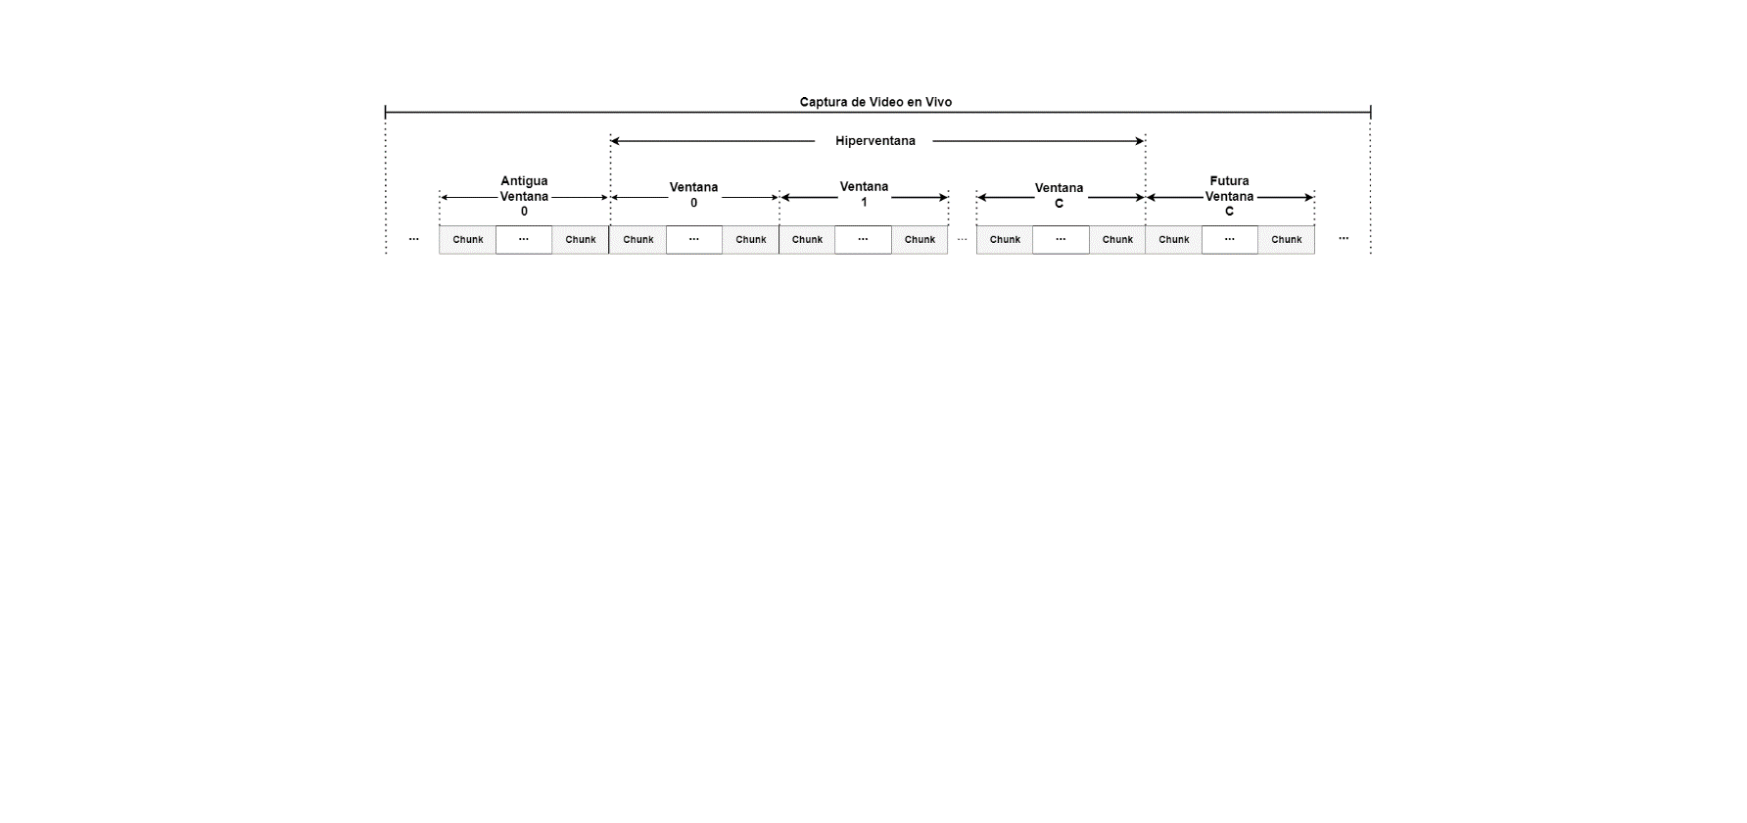

Figura 19. Estructura de una hiperventana

En el caso de *VoD* se conoce la duración total del archivo de video y por lo tanto se divide en N ventanas de igual tamaño (n *chunks*) al momento de distribuirlo entre los usuarios*.* Sin embargo, para el caso de video en vivo no se conoce la duración total del archivo de video puesto que no se sabe con exactitud el tiempo que durará la captura del evento en tiempo real.

Considerando lo anterior, se optó por definir un contenedor llamado hiperventana, este contenedor es de longitud $C+1$ ventanas, es decir, la hiperventana contiene de la ventana 0 a la ventana $C$ que son las ventanas en tiempo real. La ventana 0, es la última ventana considerada para que el usuario visualice el evento en tiempo real, por otro lado, la ventana $C$ representa el fragmento de video correspondiente al evento capturado en tiempo real.

La hiperventana siempre es de longitud $C+1$, sin embargo, no es un archivo estático, sino que su contenido cambia de manera simultánea a la producción del archivo de video. Es decir, cuando se captura una nueva ventana de video, la última ventana contenida en la hiperventana (ventana 0) sale de este contenedor, las demás ventanas se recorren y son reenumeradas para satisfacer la condición de que la hiperventana contiene las ventanas $0$ a $C$.

En la Figura 19 se puede observar la estructura de la hiperventana compuesta por $C+1$ ventanas. Las ventanas son identificadas con un subíndice $i$, para $0≤i≤C$. A su vez dichas ventanas están conformadas por n *chunks*.

$C$: Representa el índice de la ventana de video que se produce de forma simultánea a la captura del evento en tiempo real.

$0$: Representa el índice de la ventana con el máximo retardo considerado respecto a la ventana $C$, es decir, es la última ventana que aún se considera como visualización en tiempo real.

Como se mencionó anteriormente, los *peers* conectados al sistema de transmisión de video en vivo, son agrupado en poblaciones y dichas poblaciones se clasifican de acuerdo con la ventana que se encuentran descargando. En el modelo desarrollado para este proyecto se representa el comportamiento (variación en el tamaño) de cada una de las poblaciones en las ventanas del video en vez de representar el comportamiento individual de cada uno de los *peers*, con la finalidad de simplificar el modelo. La clasificación mencionada es la siguiente:

$X_{i}:$ Representa las poblaciones de *peers* que se encuentra descargando la ventana $i$. Para $i ∈[0,1, 2, 3, …, C-1]$.

$X_{C}:$ Representa la población de *peers* que se encuentra en espera de la producción de una nueva ventana de video.

Con base en el análisis y revisión de los modelos para el consumo de servicio de *VoD* reportados en la literatura y al análisis de la cadena unidimensional (Erlang-B), se pudo obtener el comportamiento que tienen los usuarios en la visualización de un video y así identificar los eventos que pueden ocurrir en la transmisión del video en vivo para comprender como estos influyen en la redimensión de las poblaciones de cada una de las N ventanas que componen al archivo de video.

Los principales eventos que se identificaron a lo largo de la descarga y reproducción de un video bajo demanda son:

* Conexión de un *peer*: Sucede cuando un *peer* se conecta al sistema para iniciar el proceso de descarga/reproducción del video. En este caso, el *peer* puede iniciar este proceso en cualquiera ventana del archivo de video. El *peer* deberá recibir los recursos de acuerdo con el esquema de asignación de para poder descargar el video y posteriormente él poder compartir recursos con *peers* que inicien la descarga del video tiempo después o que se sitúan en ventanas inferiores. De acuerdo con el esquema de asignación de recursos el *peer* no recibirá necesariamente el 100% de los recursos que necesita directamente de un servidor *CDN*, sino que puede recibir algún porcentaje de éste y otro tanto de algunos *peers* situados en ventanas superiores. Cuando sucede una conexión a la ventana $i$ su población se incrementa en uno.
* Arribo de un *peer*: Sucede cuando un *peer* se conecta al sistema para comenzar la descarga/reproducción del video desde la ventana 0. En este caso el *peer* recibirá recursos de acuerdo con el esquema de asignación de recursos, con la finalidad de recibir porciones de recursos que necesita desde diferentes *peers* habilitados para compartir recursos y desde los servidores *CDN*. En este caso la población de la ventana 0, se incrementa en 1.
* Transferencia de un *peer* a la ventana superior: Ocurre cuando un *peer* que estaba descargando la ventana $i$ finaliza dicha descarga y comienza a descargar la ventana $i+1$. Por lo tanto, ya no forma parte de la población de la ventana $i$ ahora es parte de la población que descarga la ventana $i+1$. Por lo tanto, la población $i$ se reduce en 1 y la población $i+1$ se incrementa en 1.
* Desconexión de un *peer*: Por diversas razones un *peer* puede interrumpir la visualización de un video (mala conexión a internet, pérdida de interés en el contenido, fallas en su dispositivo, etc.) antes de que termine la descarga/reproducción del contenido en su totalidad. Por lo tanto, si un usuario que se encuentra descargando la ventana $i$, se desconecta, se decrementará en 1 la población de esa ventana.

De forma general, cualquier población de una ventana contenida en $[0,N]$ se altera por la transferencia, conexión o desconexión de un *peer*. Sin embargo, el arribo de un *peer* únicamente ocurre en la ventana $0$, que representa a la primera ventana del archivo de video.

La desconexión de un *peer* contempla los casos reportados en la Tabla 4 con el fin de comprender la estructura de la distribución del video.

|  |  |
| --- | --- |
| **Caso** | **Descripción** |
| Primero | El *peer* que se desconectó estaba conectado directamente al servidor *CDN* y no era punto de acceso para un *peer* que llego después de iniciada la transmisión. |
| Segundo | El *peer* que abandona la conexión estaba conectado al servidor *CDN* y a su vez tenia a otro *peer* conectado a él. |
| Tercero | El *peer* que abandona la transmisión estaba conectado a otro *peer* y no tenía ningún *peer* conectado a él. |
| Cuarto | El *peer* que abandona el sistema estaba conectado a otro *peer* y a su vez tenía otro *peer* conectado a él. |

Tabla 4. Casos de desconexión de un peer

Tomando en cuenta lo descrito anteriormente se realizó el diseño de una cadena de Markov para servicios de video en vivo. Los eventos que se establecieron para desarrollar el modelo para servicios de video en vivo son la conexión, desconexión, transferencia a la ventana superior inmediata y transferencia a la ventana inferior inmediata. Dichos eventos son los que generan un cambio o transición en el estado de la cadena de Markov (modelo) que representa un sistema de transmisión de video en vivo. Más adelante se explican a detalle estos eventos.

El sistema de transmisión de contenido en vivo se representa con la siguiente cadena de Markov:

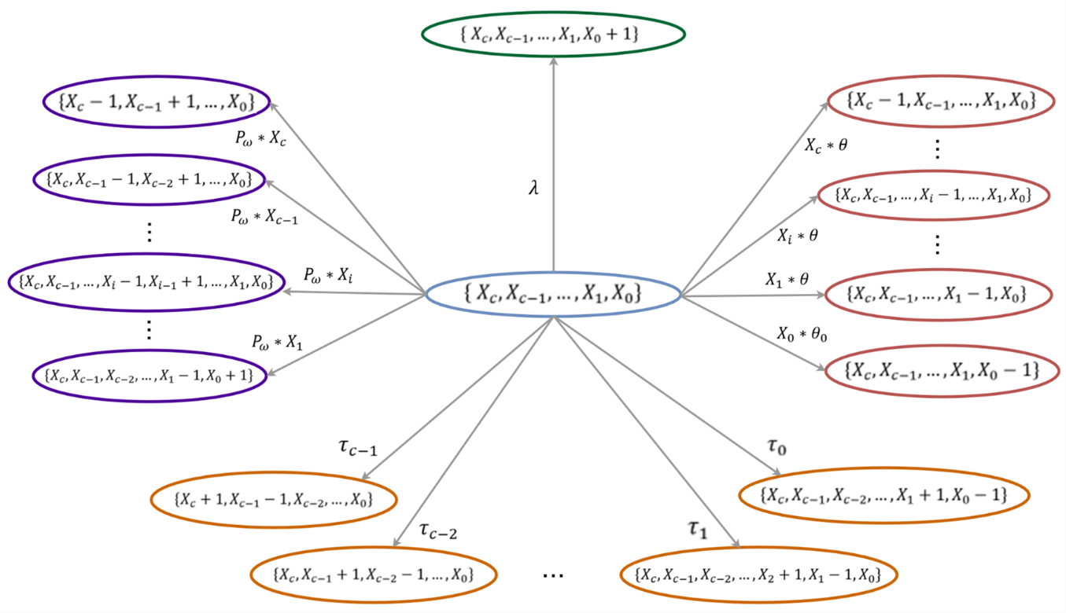

Figura 20. Cadena de Markov de un sistema de transmisión de video en vivo

En la Figura 20, se observan los eventos que generan una transición en el estado de la cadena y el cambio en el estado de la cadena.

En el centro de la Figura 20, se observa al vector $\left\{X_{c}, X_{c-1}, …,X_{1}, X_{0}\right\}$, que representa al estado de la cadena de Markov para servicios de video en vivo. Este vector contiene las poblaciones de *peers* en cada una de las ventanas contenidas en la hiperventana de un archivo de video (desde la ventana $0$ hasta la ventana $C$).

Este vector ilustra un estado general de la cadena de Markov, es decir, la cadena se encuentra en este estado en cualquier instante de la transmisión de video en vivo. Cada una de las poblaciones $X_{i}$, contenidas en este vector estado, tiene un valor aleatorio.

En el sistema a modelar para el proyecto se considera que los eventos son discretos, es decir, ocurre un único evento a la vez (conexión de un usuario, transferencia de un *peer* a la ventana superior inmediata, transferencia de un *peer* a la ventana inferior inmediata o desconexión de un *peer* antes de terminar la transmisión).

A continuación, se describen los eventos que producen un cambio en alguna población de *peers* perteneciente a una ventana del archivo de video contenida en la hiperventana y por ende el estado de la cadena de Markov transita.

### 5.1.1 Conexión de un nuevo usuario al sistema

Una vez que inicia la transmisión de video en vivo, diversos usuarios se pueden conectar a la transmisión para visualizar la distribución de contenido en tiempo real. Dicha conexión se realiza a tasa $λ$, que representa la tasa de conexión de un usuario en general del sistema.

En este proyecto se supone que el usuario se debe conectar a la ventana 0 de la hiperventana para comenzar a descargar el video, crear *buffer* y así evitar congelamientos en la descarga del contenido.

Al conectarse un usuario al sistema, el estado general de la cadena de Markov transita del estado $\left\{X_{c}, X_{c-1}, …,X_{1}, X_{0}\right\}$ al estado $\left\{X_{c}, X_{c-1}, …,X_{1},X_{0}+1\right\}$. Este evento es plasmado en la parte superior de la Figura 20.

### 5.1.2 Transferencia de un *peer* a la ventana inmediata superior

Cualquier población de *peers* correspondiente a una ventana $i, 0≤i≤C$ contenida en la hiperventana se modifica al generarse la transferencia de un *peer* a la ventana superior inmediata, esta transferencia ocurre a tasa $τ_{i}$, es decir, una vez que un usuario termina de descargar la ventana $i$ y comienza a descargar la ventana $i+1$, abandona la población $X_{i}$ a tasa $τ_{i}$ y se agrega a la población en la ventana $i+1$ $\left(X_{i+1}\right)$.

El evento de transferencia a la ventana superior inmediata provoca una transición en el estado de la cadena de Markov como se describe a continuación:

$$\left\{X_{c}, X_{c-1},…, X_{i+1},X_{i}, …, X_{0}\right\}→\left\{X_{c}, X_{c-1},…, X_{i+1}+1,X_{i}-1, …, X_{0}\right\}$$

El evento descrito anteriormente está plasmado en la parte inferior de la Figura 20.

$τ_{i}$: Representa la tasa promedio de transferencia de la ventana $i$. Y se define con la ecuación 4:

|  |  |
| --- | --- |
| $$τ_{i}=min\left\{C_{ω}X_{i}, r_{i}\right\} para i ϵ [0:c]$$ | Ecuación ( 4) |

$Donde:$

$C_{ω}:$ Es la tasa de descarga general de un usuario dentro del sistema.

$r_{i}:$ Representa a los recursos de descarga efectivos en penuria para la ventana $i$, es decir, cuando la tasa de descarga es mayor que la tasa de subida el sistema entra en penuria y debe obtener recursos de la red *CDN*. Esta expresión depende del esquema de asignación de recursos, por ejemplo, el esquema de distribución uniforme que se retomará con más detalle en la siguiente sección.

### 5.1.3 Transferencia de un *peer* a la ventana inmediata inferior

Cualquier población de *peers* correspondiente a una ventana $i, 0≤i≤C$, contenida en la hiperventana, se modifica al generarse la transferencia de un *peer* a la ventana inferior inmediata a tasa $P_{ω}X_{i}$, es decir, cuando un usuario por diversas razones (fallas en los servicios, fallas en sus dispositivos, etc.) deja de descargar el video en vivo a la misma tasa que se está capturando el video en vivo y produciendo una nueva ventana del video, el *peer* se atrasa en la descarga del video y pasa de la ventana $i$ (abandona la población $X_{i}$) a la ventana $i-1$ (se adiere a la población $X_{i-1}$). $P_{ω}X_{i}$, es el resultado de multiplicar la población de la ventana $i$ $\left(X_{i}\right)$ por $P_{ω}$ (tasa de producción del archivo de video).

El evento de transferencia a la ventana inferior inmediata provoca una transición en el estado de la cadena de Markov como se describe a continuación:

$$\left\{X_{c}, X_{c-1},…,X_{i}, …, X_{0}\right\}→\left\{X_{c}, X_{c-1},…, X_{i}-1,X_{i-1}+1,…, X_{0}\right\}$$

El evento descrito anteriormente está plasmado en la parte izquierda de la Figura 20.

### 5.1.4 Desconexión de un *peer* antes de terminar la transmisión

Por causas diversas (fallas de conexión, fallas en sus servicios, fallas en sus dispositivos, desinterés en el contenido, etc.) un *peer* que está visualizando la transmisión de video en vivo puede desconectarse.

Entonces, cualquier población de *peers* de la cadena cambia cuando se genera la desconexión de un *peer* a tasa , antes de que finalice la transmisión en vivo. $X_{i}θ$ representa la tasa promedio de desconexión de la población que se encuentra descargando la ventana $i$. Este resultado se obtiene al multiplicar la población de la ventana $i$ $\left(X_{i}\right)$ por $θ$ (tasa de desconexión de un *peer* conectado al sistema en general).

Este evento provoca una transición en el estado de la cadena de Markov como se describe a continuación:

$$\left\{X_{c}, X_{c-1},…,X_{i},…, X_{0}\right\}→\left\{X_{c}, X_{c-1},…, X_{i}-1, …, X_{0}\right\}$$

Lo anterior quiere decir que un *peer* que formaba parte de la población $X_{i}$ por alguna razón abandono el sistema antes de finalizar la transmisión en vivo, por lo tanto, la población de la ventana $i$ se decrementa en 1. Este evento es representado en la sección derecha de la Figura 20.

Los *peers* conectados a la ventana $0$ son más susceptibles a desconectarse del sistema, en caso de interrumpir su proceso de descarga, se generó una nueva ventana del video, por una mala conexión a internet, problemas con el hardware, no tener óptimas *QoE ó* QoS. Por lo tanto, se considera a $θ_{0}$ como la tasa de desconexión de los *peers* pertenecientes a la población $X_{0}$. Cabe mencionar que en el presente proyecto se modela únicamente la desconexión de un *peer* y no se modelan los casos reportados en la Tabla 4 para una desconexión.

Una vez diseñado el modelo para servicios de video en vivo y definidos los eventos que generan un cambio en su estado, se diagramó la solución matemática a implementar para simular la ocurrencia de los eventos y la transición en el estado en la cadena. En el diagrama de flujo de la Figura 21 se representa lo anteriormente descrito y en la tabla 4 la notación de las variables empleadas.

|  |  |  |
| --- | --- | --- |
| **Parámetro** | **Descripción** | **Valor** |
| $$C$$ | Número de Ventanas | $$(12:4:36)$$ |
| $$θ$$ | Tasa de Desconexión | $$\left(2:2:10\right)*{10}^{-3}$$ |
| $$λ$$ | Tasa de Conexión | $$0.04$$ |
| $$c$$ | Tasa de Descarga General | $$0.00407$$ |
| $$μ$$ | Tasa de Subida General | $0.00$ 255 |
| $$μ_{s}$$ | Tasa de Subida de la red CDN | $$1.24$$ |
| $$C_{ω}$$ | Tasa de Descarga de un *peer* | $$C*c$$ |
| $$μ_{ω}$$ | Tasa de Subida de un *peer* | $$C*μ$$ |
| $$P_{ω}$$ | Tasa de Producción del Video | $${0.5C}_{ω}$$ |
| $$θ_{0}$$ | Tasa de Desconexión para la Población $X_{0}$ | $$θ+P_{ω}$$ |
| $$Q$$ | Número de Ventanas hacia atrás | $$Q≤C$$ |

Tabla 5.Parámetros de evaluación del sistema

En la Tabla 5 se pueden observar los parámetros utilizados en las evaluaciones para solucionar por simulación de eventos el modelo para servicios de video en vivo. Estos parámetros son obtenidos de mediciones de sistemas de servicios de video reales.

|  |  |
| --- | --- |
| Variable | Descripción |
| TArr | Tasa de conexión |
| TTran | Tasa de transición a la ventana superior |
| TAb | Tasa de desconexión |
| Pw | Tasa de producción de video |
| TSub | Tasa de subida |
| NVen | Número de Ventanas |
| Niter | Número de iteración |

Tabla 6. Variables del diagrama

En la Tabla 6 se muestran algunas de las variables empleadas para implementar la solución por simulación de eventos y su relación con los parámetros de evaluación.

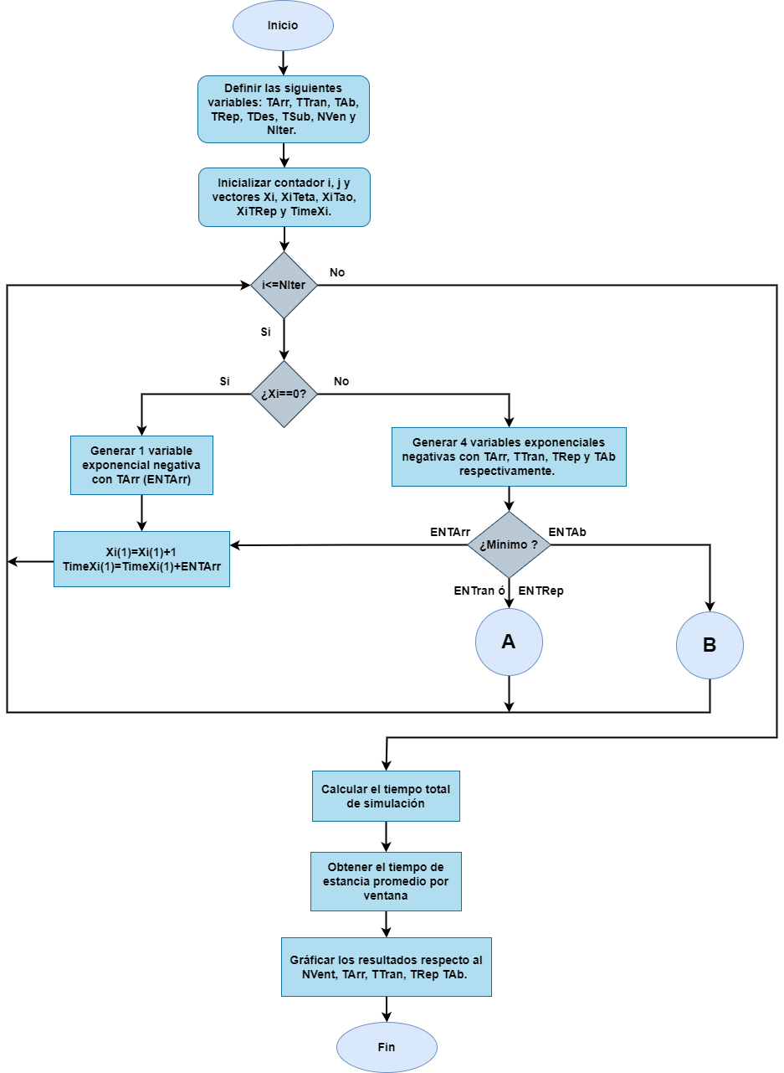

Figura 21. Diagrama de flujo de solución matemática para la cadena de Markov de un sistema de video en vivo

En el diagrama de la Figura 21 se encuentra el algoritmo que se debe implementar para dar solución por simulación a la cadena de Markov que representa un sistema de servicio de video en vivo.

Los parámetros que deben ser definidos al inicio son tasade arribo de nuevos usuarios, tasa de desconexión, tasa de descarga y tasa de subida. La tasa de transferencia a la ventana inmediata superior depende del esquema de asignación de recursos y se definirá con más detalle en las secciones próximas. Del mismo modo la tasa de producción del video depende de la tasa de codificación del contenido la cual se explica a detalle más adelante.

Otro parámetro importante para la simulación es el número de ventanas contenidas en la hiperventana, que representa la longitud de esta. Finalmente se debe definir el número de iteraciones que se desea ejecutar la solución por simulación.

Una vez definidos los parámetros de entrada, se inicializan algunos contadores que servirán para recorrer las iteraciones en distintos procesos (recorrer vectores y ejecutar una sentencia n veces). En este paso también se inicializan vectores que almacenan valores de poblaciones promedio por ventana, tiempos de estadía por ventana, variables aleatorias exponenciales negativas que se utilizan para la ocurrencia de los eventos, anchos de banda consumidos por ventana, etc. Así mismo se calculan algunos parámetros como la tasa de producción del video, tasa de descarga promedio por usuario, tasa de subida promedio por usuario, ancho de banda proveniente de servidores, etc.

Posteriormente, comienzan las iteraciones de la solución por simulación del modelo. Se comienza por verificar si las poblaciones en todas las ventanas de la hiperventana son cero, en caso de que sea cierto, el único evento que se puede generar es el arribo de un usuario al sistema. Por lo tanto, se genera una variable aleatoria con distribución exponencial negativa y la tasa de conexión, se incrementa en una unidad la población de la ventana 0 y se almacena el valor de la variable aleatoria en tiempo de estadía y se retorna a la condición de iteración.

En caso de que el vector de poblaciones sea diferente de cero en alguna de sus posiciones, se deben generar cuatro variables aleatorias con distribución exponencial negativa y tasas de conexión, desconexión, producción y de transferencia. Esto con la finalidad de conocer que evento ocurrió (conexión, desconexión, transferencia a la ventana inferior inmediata o transferencia a la ventana superior inmediata). La variable con el valor mínimo es la que indicara que evento ocurrió.

Si la de menor valor fue la generada a partir de la tasa de conexión, se incrementa en una unidad la población de la ventana 0 y se almacena este valor en tiempo de estadía y se retorna a la condición de iteración. En caso contrario se prosigue a los procesos A (cuando la de menor valor es la variable generada con la tasa de transferencia o la tasa de producción) o bien el proceso B (cuando la de menor valor es generada con la tasa de desconexión).

En cada una de las iteraciones se obtienen las poblaciones promedio por ventana y los anchos de banda consumidos por la población de cada ventana (ancho de banda total consumido, ancho de banda consumido de la red *P2P* y ancho de banda consumido de la red *CDN).*

El cálculo de las poblaciones por promedio por ventana para la distribución uniforme se realiza de la siguiente forma:

1.- Se multiplica el vector de poblaciones de la hiperventana (HV) por el evento ganador (conexión, desconexión, transferencia a la ventana superior inmediata, transferencia a la ventana inferior inmediata) denotada por Evfinal.

2.- Se acumula este valor en la variable xi_prom

3.- Se divide xi_prom por el tiempo de simulación total (la suma de los tiempos de estadía por ventana) denotado por tp y se almacena este valor en x_prom.

Al finalizar las iteraciones totales de la solución por simulación, se gráfica el valor final almacenado en x_prom.

Para el cálculo de los anchos de banda por ventana se sigue el siguiente proceso:

1.- Se calcula el ancho de banda $\left(B_{d}^{i}\right)$ total consumido por ventana en esa iteración de acuerdo con la ecuación 5:

|  |  |
| --- | --- |
| $$B_{d}^{i}=min⁡\{C_{ω}*X_{i},\sum_{k=i+1}^{C}{\frac{μ_{ω}*X_{k}*X_{i}}{\sum_{j=0}^{k-1}{X_{j}}}}+\frac{μ_{s}*X_{i}}{\sum_{j=0}^{C-1}{X_{j}}}\}$$ | Ecuación ( 5) |

2.- En caso de que la operación min sea $B_{d}^{i}=C_{ω}*X_{i}$ se dice que el sistema está en abundancia, ya que la tasa de descarga de los *peers* se limita a la tasa de descarga máxima. Es decir, los *peers* descargan a tasa máxima el archivo de video debido a que dentro del sistema la cantidad de recursos ofrecidos por la red *P2P* y la red *CDN $\left(\sum_{k=i+1}^{C}{\frac{μ_{ω}*X_{k}*X_{i}}{\sum_{j=0}^{k-1}{X_{j}}}}+\frac{μ_{s}*X_{i}}{\sum_{j=0}^{C-1}{X_{j}}}\right)$*  es mayor.

Cuando el sistema está en abundancia se sabe que la tasa máxima de descarga fue atendida por recursos proveniente de ambas redes, sin embargo, se necesita conocer la porción que fue proporcionada cada una.

En el presente proyecto se asignan en primer lugar los recursos provenientes de la red *P2P,* en caso de que estos recursos sean insuficientes para cubrir la tasa máxima se asignan recursos de la red *CDN.* Por lo tanto, una vez calculado el ancho de banda total consumido $\left(B_{d}^{i}=C_{ω}*X_{i}\right)$ se realiza una operación mínimo entre este valor y ancho de banda consumido de la red *P2P .*

- Si el valor mínimo fue $B_{u,p}^{i}$*,* quiere decir que estos recursos no fueron suficientes para cubrir la tasa máxima, por lo tanto, se recurrió a recursos de la red *CDN.* Entonces, el ancho de banda consumido de la red *CDN* es la diferencia entre el ancho de banda total consumido y el ancho de banda consumido de la red *P2P.* Lo cual se representa en la ecuación 6:

|  |  |
| --- | --- |
| $$B_{u,s}^{i}=C_{ω}*X_{i}-B_{u,p}^{i}$$ | Ecuación ( 6) |

- Si el valor mínimo fue $C_{ω}*X_{i}$*,* quiere decir que el ancho de banda total fue consumido de la red *P2P*. Entonces, el ancho de banda consumido de la red *CDN, $B_{u,s}^{i}=0.$*

3.- En caso de que la operación min sea $B_{d}^{i}=\sum_{k=i+1}^{C}{\frac{μ_{ω}*X_{k}*X_{i}}{\sum_{j=0}^{k-1}{X_{j}}}}+\frac{μ_{s}*X_{i}}{\sum_{j=0}^{C-1}{X_{j}}}$, se entiende que el sistema opera en condición de penuria, debido a que los *peers* deben descargar a tasa menor que la máxima tasa de descarga, es decir, los *peers* (ecuación 7)consumen todo el ancho de banda ofrecido tanto por la red *P2P* como por la red *CDN* (ecuación 8). En este caso, al calcularse ambos anchos de banda por separado, se obtienen:

|  |  |  |  |
| --- | --- | --- | --- |
| |  |  | | --- | --- | |  | Ecuación (8) | | Ecuación ( 7) |

En el presente proyecto se tiene como principal objeto analizar el sistema en condición de abundancia, sin embargo, se establecen las expresiones propias a penuria dado que, en alguna de las iteraciones, el sistema puede operar bajo está condición y se debe registrar este ancho de banda consumido para obtener así el ancho de banda consumido en todas las iteraciones de la solución por simulación.

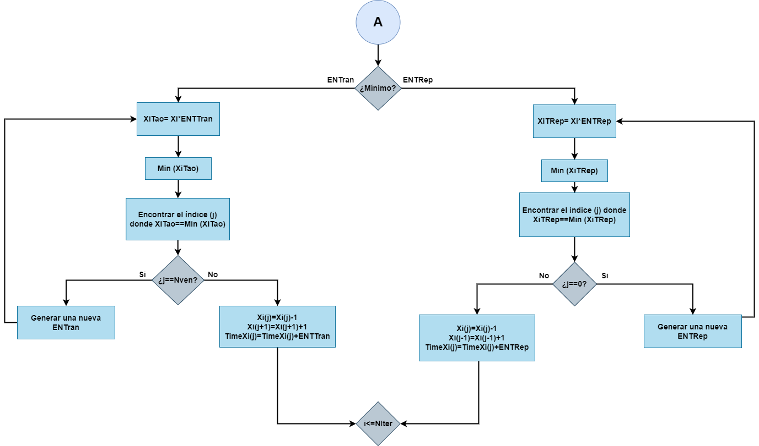

Figura 22. Diagrama para mín=ENTran ó EnTRep

En el diagrama de la Figura 22 se representa el algoritmo del proceso A, que es cuando la variable aleatoria de menor valor es la variable generada con la tasa de transferencia a la ventana inmediata superior o la tasa de producción del video.

Se realiza la comparación para saber cuál fue la de valor mínimo.

Transferencia a la ventana inmediata superior: se escalan las poblaciones de cada una de las ventanas pertenecientes a la hiperventana por la variable aleatoria generada. Posteriormente, se obtiene el mínimo de ese vector escalado con la finalidad de conocer el índice de la ventana donde ocurrió la transferencia a la ventana superior inmediata.

Una vez que se conoce el índice, se verifica si es igual a la longitud de la hiperventana. En caso de ser verdadero, se genera una nueva variable aleatoria y se escala nuevamente el vector de poblaciones por esta nueva variable. Debido a que un usuario en la ventana $c$, no puede avanzar hacia otra ventana puesto que se encuentra en sincronía con la captura del evento en vivo.

En caso de ser falso se decrementa en una unidad la población de la ventana $j$, se incrementa en una unidad la población de la ventana y se almacena en tiempo de estadía por ventana el valor de la variable aleatoria. Finalmente se retorna a la condición de iteración.

Tasa de producción: se escalan las poblaciones de cada una de las ventanas pertenecientes a la hiperventana por la variable aleatoria generada. Posteriormente, se obtiene el mínimo de ese vector escalado con la finalidad de conocer el índice de la ventana donde ocurrió la transferencia a la ventana inferior.

Una vez que se conoce el índice, se verifica si es igual a 0. En caso de ser verdadero, se genera una nueva variable aleatoria y se escala nuevamente el vector de poblaciones por esta nueva variable. Debido a que un usuario en la ventana $0$ no puede retroceder hacia una ventana inferior, puesto que saldría de la hiperventana (visualización en tiempo real), el resultado es decrementar esa población y tomarlo como un abandono de la ventana 0.

En caso de ser falso se decrementa en una unidad la población de la ventana $j$, se incrementa en una unidad la población de la ventana y se almacena en tiempo de estadía por ventana el valor de la variable aleatoria. Finalmente se retorna a la condición de iteración.

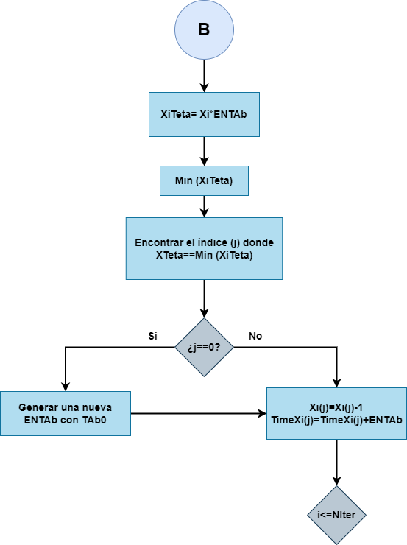

Figura 23. Diagrama para mín=ENTAb

En el diagrama de la Figura 23 se representa el algoritmo de proceso B, que es cuando la variable aleatoria de menor valor es la variable generada con la tasa de desconexión.

Se escalan las poblaciones de cada una de las ventanas pertenecientes a la hiperventana por la variable aleatoria generada. Posteriormente, se obtiene el mínimo de ese vector escalado con la finalidad de conocer el índice de la ventana donde ocurrió la desconexión.

Una vez que se conoce el índice, se verifica si es igual a 0. En caso de ser verdadero, se genera una nueva variable aleatoria a partir de la tasa de desconexión de la ventana $0$. Debido a que en el presente trabajo se suponen que un usuario en la ventana $0$, se desconecta del sistema a una tasa de abandono promedio diferente a la tasa de abandono en las demás ventanas.

Posteriormente, se decrementa en una unidad la población de la ventana 0 y se almacena en tiempo de estadía por ventana el valor de la variable aleatoria.

En caso de que el índice sea diferente de cero se decrementa en una unidad la población de la ventana $j$, y se almacena en tiempo de estadía por ventana el valor de la variable aleatoria. Finalmente se retorna a la condición de iteración.

En el diagrama de la Figura 21 se presenta a la variable $τ(TTran)$, cuyos valores se definen a partir de un esquema de asignación de recursos que se retoma de forma detallada en la siguiente sección. Las estadísticas que se obtendrán de la implementación del diagrama (poblaciones promedio por ventana y anchos de banda consumidos en el sistema) se graficarán en función de distintos valores para los parámetros de entrada $\left(C, P_{ω},μ_{ω},θ,etc.\right)$

## 5.2 Diseño del esquema de asignación de recursos para servicios de video en vivo

En esta sección se desarrolla el bosquejo del esquema de asignación de recursos para servicios de video en vivo. En este diseño se explican las condiciones que debe cumplir el sistema para realizar la asignación de recursos. En esta etapa se ha desarrollado un esquema de asignación uniforme y considerando condición de abundancia dentro del sistema.

Tomando como base el análisis del comportamiento de los *peers* se plantea desarrollar un esquema de asignación de recursos conveniente para los servicios de video en vivo. EL esquema presentado en [7] (Q ventanas hacia atrás) muestra un desempeño eficiente para la asignación de recursos para servicios de video bajo demanda (*VoD*). Sin embargo, tomando en cuenta los objetivos de este proyecto con un enfoque dirigido a los servicios de video en vivo, se plantea realizar una adecuación en primera instancia al esquema de asignación de recursos de distribución uniforme, sin dejar de lado la posibilidad de retomar Q ventanas hacia atrás, para ser aplicados a este tipo de servicios.

En primer lugar, se analizó la cantidad de recursos necesarios para que la población correspondiente a una ventana sea atendida y pueda descargar de manera satisfactoria el video en vivo. Con el propósito de establecer una expresión que permita cuantificar esta cantidad de recursos al cual se le denomino ancho de banda consumido.

De manera general, dentro del sistema se tiene la tasa de descarga global que regula el ancho de banda consumido en el proceso de descarga del contenido en vivo, dicha tasa es representada con $C_{ω}$. Esta tasa permite conocer la máxima velocidad a la que un *peer* en general conectado al sistema realiza la descarga del contenido. Sin embargo, esta tasa no específica la cantidad de recursos necesarios para que la población de una ventana descargue de forma continua el contenido de la ventana superior inmediata.

Por lo tanto, se establece a $C_{ω}X_{i}$ como la cantidad de recursos (ancho de banda de descarga consumida) requerida por la población en la ventana $i$ para descargar el video en vivo. La cantidad $C_{ω}X_{i}$ es el resultado de multiplicar la tasa global $C_{ω}$, que es la tasa individual máxima de descarga, por $X_{i}$ (la población de *peers* en la ventana $i$). De igual forma dentro del sistema existe la tasa de producción, la cual indica la velocidad a la cual se captura el evento en vivo y se genera el archivo de video, es decir, esta tasa indica la velocidad con la que los usuarios deben descargar el video para no perder sincronía respecto a la ventana actual $\left(C\right).$ Esta tasa es denotada por $P_{ω}$.

Para el presente proyecto se supone que la tasa de producción debe ser menor que la tasa de descarga $\left(C_{ω}>P_{ω}\right)$ para evitar que un usuario pierda sincronía con la producción del video, sea transferido a la ventana inferior inmediata y/o eliminado del sistema.

Una vez que se analizó la cantidad de recursos necesarios para que la población correspondiente a una ventana en específico pudiera descargar el video en vivo, se analizó el tamaño de la población de las ventanas superiores para conocer si la cantidad de recursos requeridos puede ser cubierta únicamente por los recursos procedentes de los *peers* o se deben solicitar recursos a los servidores de la red *CDN*.

En el sistema de servicios de video en vivo se busca que los recursos provenientes de la red *P2P (peers)* sean asignados en primer lugar y en caso de requerir más recursos, asignar la cantidad faltante de la red *CDN* (servidores).

Dentro del sistema, para poder realizar la asignación de recursos se deben considerar dos casos principales:

El primero de ellos es cuando la cantidad de recursos requeridos por una población $\left(C_{ω}X_{i}\right)$ para ser atendidos es menor a la cantidad de recursos disponibles provenientes de los *peers* y de los servidores *CDN*. Por lo tanto, el existe condición de abundancia y los *downloaders* descargan el video a la velocidad requerida.

Bajo condición de abundancia, se necesita calcular la cantidad de recursos que proporciono la red *P2P* y la cantidad de recursos que proporciono la red *CDN*, con la finalidad de conocer si el sistema fue autónomo, es decir, únicamente bastó con los recursos provenientes de los *peers* para atender a los *downloaders*. O bien, si fue necesario solicitar recursos de la red *CDN.*

El segundo caso, es cuando la cantidad de recursos requeridos por una población $\left(C_{ω}X_{i}\right)$ es mayor a la cantidad de recursos ofrecidos por la red *P2P* y la red *CDN*, en este caso, dentro del sistema existe condición de penuria. Y, por lo tanto, los recursos provenientes tanto de la red *CDN* como de la red *P2P* son insuficientes para que los *downloaders* descarguen el video a la velocidad requerida.

Si el sistema, se encuentra en penuria, *los downloaders* pierden sincronía con la producción del video, se atrasan y finalmente son eliminados del sistema, y como resultado el sistema colapsa.

A razón del segundo caso, es que se decide trabajar con condición de abundancia para modelar de manera más cercana a la realidad los eventos realizados por los usuarios finales al momento de descargar y visualizar un archivo de video.

Debido a la naturaleza de la red *P2P* los *downloaders*, son parte medular del ancho de banda de subida que requiere el sistema, ya que los *peers* tienen la capacidad de compartir el contenido almacenado en su *buffer* a otros *peers* que se encuentren descargando el video en ventanas inferiores dentro del sistema. Este hecho permite que el ancho de banda requerido por una población no sea consumido en su totalidad de la red *CDN* y así se evita que la red se sature y el sistema colapse, por lo tanto, los servidores atienden de manera equitativa a los *downloaders* situados en las diferentes ventanas que componen a la hiperventana, de acuerdo con la distribución uniforme.

Sin embargo, el sistema puede distribuir los recursos provenientes de la red *CDN* de manera tal, que algunos *peers* reciban mayor cantidad de recursos de estos servidores. De esta manera se puede evitar que algunas poblaciones tengan mayor disponibilidad de recursos para ser atendidas que otras. Como se ha mencionado anteriormente, en primer lugar, se asignan los recursos provenientes de la red P2P y en caso de ser necesario se debe proporcionar un espacio del ancho de banda proveniente de la red *CDN*.

El sistema tiene una tasa de subida global que establece el ancho de banda de subida promedio que puede proporcionar un *peer* en el proceso de la transmisión de contenido en vivo, dicha tasa es representada con $μ_{ω}$. Esta tasa permite conocer la velocidad promedio a la que un *peer* conectado al sistema sube la porción del archivo de video que tiene almacenada en su *buffer*.

Sin embargo, $μ_{ω}$ no específica la cantidad de recursos que puede proporcionar la población de la ventana $i$ a los *peers* en ventanas $j, 0≤ j<i-1$, para que puedan comenzar el proceso de descarga del archivo de video.

Por lo tanto, se establece a $μ_{ω}X_{i}$ como la cantidad de recursos (ancho de banda de subida) proporcionada por la población en la ventana $i$. Es decir, los *chunks* contenidos en su *buffer* para compartir con otros *peers* en ventanas inferiores. La cantidad $μ_{ω}X_{i}$ es el resultado de multiplicar la tasa global $μ_{ω}$, que es la tasa individual promedio de subida, por $X_{i}$ la población de *peers* en la ventana $i$.

De igual manera, dentro del sistema existe una tasa de subida que establece el ancho de banda de subida que, en caso de ser requerido, es proporcionado por los servidores de la red *CDN*. Dicha tasa se representa como $μ_{s}$, y se asigna en función del esquema de asignación de recursos.

El objetivo principal de un esquema de asignación de recursos es procurar condiciones de abundancia dentro del sistema, es decir, que los recursos disponibles en la red (ancho de banda de subida) sea mayor o igual al demandado por el sistema (ancho de banda de descarga) y que este a su vez sea proporcionado equitativamente a todos los *peers* conectados al sistema.

Con base en lo descrito hasta este punto de la investigación se decide desarrollar un bosquejo del esquema de asignación de recursos para servicios de video en vivo basado en el esquema de distribución uniforme.

En la Figura 24, se observa que la población de la ventana $i$ puede ser atendida (obtener recursos) de poblaciones en ventanas superiores, es decir, la población en la ventana $i$ puede ser atendida por poblaciones en ventanas $k, i+1≤k≤c.$

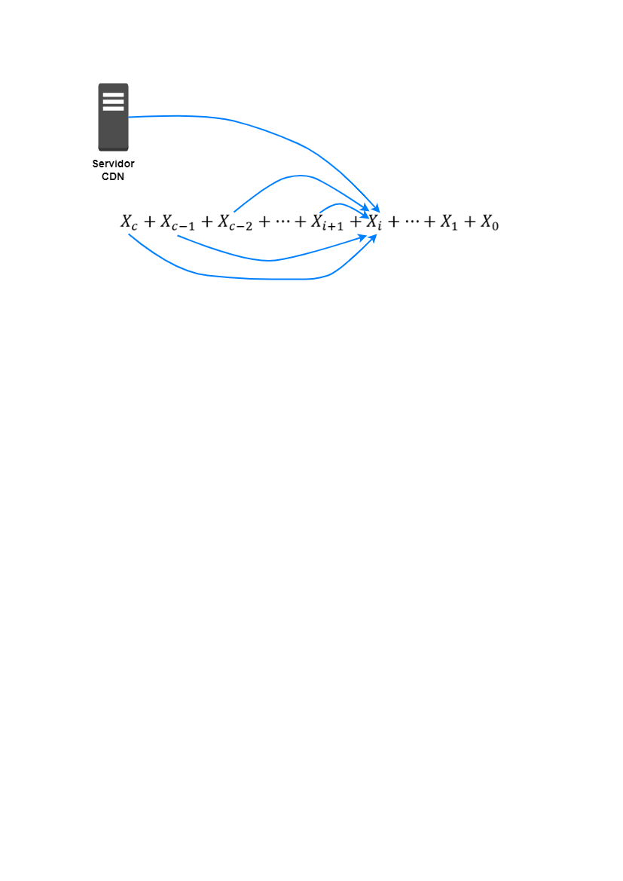

Figura 24. Obtención de recursos para la población en la ventana $i$

En la Figura 24 se observa que la población de una ventana cual esta sea puede obtener recursos únicamente de poblaciones situadas en ventanas superiores. Esto debido a que los usuarios en ventanas superiores tienen un mayor progreso en la descarga del contenido en vivo.

**Esquema de Asignación de Recursos de Distribución Uniforme para servicios de video en vivo**

Inicio

1.- Arriba o es transferido un usuario a la ventana $i, i=0, 1, 2,…, c-1$ de la hiperventana

2.- Se define $k=i+1$

3.- Repetición de Recolección

Se almacenan las poblaciones de *peers* situadas en las ventanas $k, i+1≤k≤c$, que pueden atender a los usuarios en la ventana $i$.

Fin de Repetición

4.- Conjunto de poblaciones de *peers* con recursos disponibles para atender a la población en la ventana $i$.

5.- ¿La tasa real de descarga es igual a la tasa máxima de descarga?

Si: Asignar los recursos

No: Se asignan recursos, ¿aún hay *peers* en la lista?

Si: Retornar a paso 4

No: Buscar recursos en el *CDN* y repetir condición Si del paso 5

6.- Generar estadísticas

Fin

Debido a que el esquema de asignación de recursos en esta etapa del proyecto es un esquema uniforme, el número de ventanas de donde provienen los recursos no está limitado, es decir, la población en la ventana $i$ pueden obtener recursos de ventanas $k$ tal que $k, i+1≤k≤C+1$, además de obtener recursos provenientes de los servidores *CDN,* como se muestra en la ecuación 9:

|  |  |
| --- | --- |
| $$R_{i}=\left(\left(μ_{ω}*X_{i+1}\right)\left(\frac{X_{i}}{X_{0}+X_{1}+…+X_{i}}\right)+μ_{s}\left(\frac{X_{i}}{X_{0}+X_{1}+…+X_{c}}\right)\right)+$$ $$\left(\left(μ_{ω}*X_{i+2}\right)\left(\frac{X_{i}}{X_{0}+X_{1}+…+X_{i+1}}\right)+μ_{s}\left(\frac{X_{i}}{X_{0}+X_{1}+…+X_{c}}\right)\right)+…+$$ $$\left(\left(μ_{ω}*X_{c-1}\right)\left(\frac{X_{i}}{X_{0}+X_{1}+…+X_{c-2}}\right)+μ_{s}\left(\frac{X_{i}}{X_{0}+X_{1}+…+X_{c}}\right)\right)+$$ $$\left(\left(μ_{ω}*X_{C}\right)\left(\frac{X_{i}}{X_{0}+X_{1}+…+X_{C-1}}\right)+μ_{s}\left(\frac{X_{i}}{X_{0}+X_{1}+…+X_{C}}\right)\right)$$ | Ecuación ( 9) |

Realizando análisis matemático se observa que $X_{i}, { μ}_{ω}$ y $μ_{s}$ son factores en común en las expresiones sumadas, por lo tanto, esa suma se puede resumir y generalizar para cualquier población como se muestra en la ecuación 10:

|  |  |
| --- | --- |
| $$R_{i}=X_{i}\left(\sum_{k=i+1}^{C}{\frac{{μ_{ω}X}_{k}(t)}{\sum_{j=0}^{k-1}{X_{j}(t)}}}+\frac{μ_{s}}{\sum_{j=0}^{C}{X_{j}(t)}}\right)$$ | Ecuación (10) |

En la etapa de implementación se detectaron algunas inconsistencias en el modelo para servicios de video en vivo que se había desarrollado en la etapa de diseño del presente proyecto. Con la finalidad de representar de una forma más próxima el comportamiento y funcionamiento de un sistema de transmisión de video en vivo se decidió realizar dichos cambios y reportar en la sección X, donde se especifican las inconsistencias encontradas y el cambio realizado que se consideró pertinente para solucionar estos puntos.

# Capítulo 6

# Pruebas e Implementación

Para iniciar el desarrollo e implementación del código fuente, que permite realizar la solución por simulación de un sistema de transmisión de video en vivo, se siguió el algoritmo mostrado en la Figura 21. En primera instancia, se aplicó este algoritmo para servicios de video bajo demanda *(VoD)* abordados en [5]. Esto con la finalidad de obtener resultados aproximados a los aprobados, validados y publicados acerca del funcionamiento de un sistema de transmisión de video bajo demanda y así poder tomar estos resultados como marco de referencia para conocer los resultados esperados que se deben mostrar al ejecutar y probar la solución por simulación de una cadena de Markov que representa un sistema distribución de video en tiempo real*.*

Es importante señalar que el valor de los parámetros para implementar el diagrama de la Figura 21 fueron tomados de [5]. Esto debido a los parámetros ahí manejados fueron extraídos y basados en el funcionamiento de sistemas reales de distribución de video, por lo tanto, y aunado a que este trabajo es un modelado de un sistema se decide tomar como válidos estos parámetros para realizar pruebas de funcionamiento.

La primera tarea a realizar es obtener gráficas similares a algunas reportadas en [5] para conocer si la solución por simulación de una cadena de Markov para *VoD* realizada en este trabajo es correcta y genera el comportamiento adecuado bajo los parámetros utilizados.

Para la primera gráfica presentada a continuación se trabajó con el esquema de asignación de recursos de distribución uniforme (DU), en la cual se observa el número de *downloaders* (*leeches*) en el sistema de video bajo demanda. En esta primera gráfica se observa el número promedio de *downloaders* en un archivo de video divido en 24 ventanas (N=24).



Figura 25. Gráfica bidimensional de downloaders promedio en VoD bajo DU

Una vez obtenida la gráfica de poblaciones promedio para un archivo compuesto por N ventanas y una tasa de desconexión fija, se procedió a obtener las poblaciones de *downloaders* promedioen el sistema. En esta prueba se obtuvieron las poblaciones promedio de *downloaders* variando el número de ventanas (N) y la tasa de desconexión general $\left(θ\right)$ de los *peers* dentro del sistema.

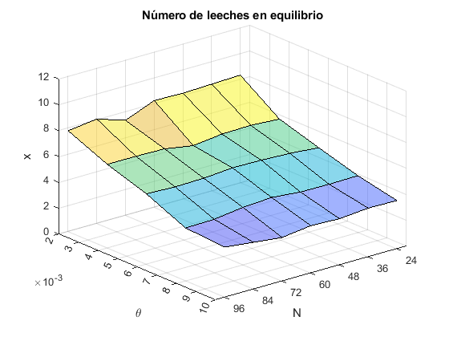

Figura 26. Gráfica de número de downloaders en VoD bajo DU

Una vez obtenida la gráfica mostrada en la Figura 26, se procedió a comparar la curva obtenida con la curva de la Figura 12 reportada en [5]. Al realizar dicha comparación se observó que los resultados obtenidos son los mismos que los resultados esperados y, por lo tanto, se tiene una correcta solución por simulación para una cadena de Markov para servicios de video bajo demanda. La gráfica reportada en la Figura 26 se obtuvo empleando los parámetros del sistema $\left(λ, c y μ\right)$ con los mismos valores utilizados en [5] para obtener una curva aproximada a la curva de la Figura 12.

De manera paralela se generó una curva que representa el número de *seeds* promedio dentro de un sistema de video bajo demanda, esta curva al igual que la curva de *downloaders* promediose generó empleando los mismos parámetros y usando el mismo esquema de asignación de recursos (DU) utilizados para obtener la curva de la Figura 26. La curva de la Figura 27 se comparó con la curva de la Figura 13 publicada en [5] con la finalidad de conocer si la lógica del algoritmo representa aproximadamente el comportamiento del sistema de video bajo demanda analizado en dicho artículo.

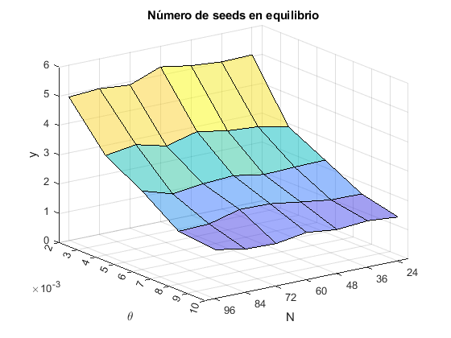

Figura 27. Gráfica de numero de seeds en VoD bajo DU

Después de obtener las gráficas arriba mencionadas, compararlas con las que se describen en [5] para video bajo demanda y observar que se tienen resultados similares en cuanto a la forma que tiene la curva. Se puede establecer que la lógica empleada en el presente proyecto para solucionar por simulación una cadena de Markov que representa servicios de video, es la adecuada para evaluar la cadena propia para servicios de video en vivo. Por otro lado, se puede establecer que el algoritmo del programa para servicios de video bajo demanda funciona adecuadamente, es decir, genera curvas de poblaciones de *downloaders* y *seeds* promedio que muestran la forma esperada.

Ahora bien, se procedió a realizar cambios y adecuaciones al programa de solución por simulación de servicios *VoD* utilizando el mismo esquema de asignación de recursos, con la finalidad de representar los servicios de video en vivo para observar el comportamiento de los *peers* en un sistema para este tipo de servicios y poder comparar las gráficas obtenidas para video en vivo con las gráficas obtenidas para *VoD*.

Continuando con la siguiente gráfica se observan las poblaciones promedio de *downloaders* dentro de un sistema *live streaming* con el esquema de asignación de recursos DU.

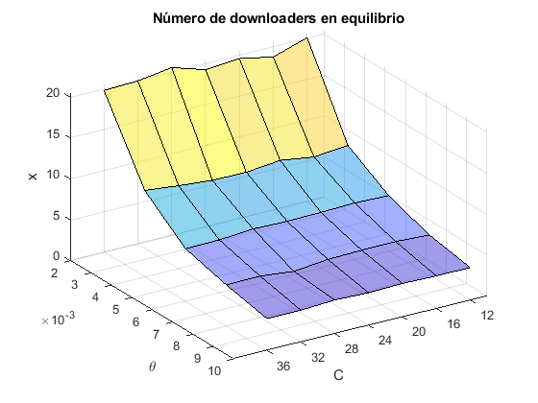

Figura 28. Gráfica poblaciones promedio de downloaders live stream DU

Esta solución por simulación de una cadena de Markov que representa un sistema de video en vivo es una primera aproximación para este tipo de servicios. La Figura 28 se obtuvo al variar el índice máximo de ventana $\left(C\right)$ que componen a la hiperventana. De igual forma se varió el valor de la tasa de desconexión general $\left(θ\right)$ de los *peers* conectados a sistemas de servicios de video en vivo. En la gráfica de la Figura 28 se observa en el eje x la variación de la tasa de desconexión, en el eje y la variación del número de ventanas que componen a la hiperventana (cabe mencionar que esta es una de las principales diferencias respecto a los servicios *VoD*, en este proyecto se denota al número de ventanas con la letra C que es índice máximo de una ventana dentro de la hiperventana, la cantidad de ventanas es menor respecto a *VoD,* y las ventanas están contenidas en la hiperventana).Y finalmente en el eje z se muestran las poblaciones promedio de *downloaders* en un sistema *livestreaming.*

Posteriormente se compararon las gráficas de las Figuras 26 y 28, haciendo énfasis en el eje z, correspondiente a las poblaciones promedio de *downloaders $\left(\overline{X}\right)$* , se observa un aumento notable del número de *downloaders* en servicios de video en vivo respecto al número de *downloaders* en *VoD*. Este aumentoen la Figura 28 se debe a que para video en vivo no existe la definición de *seed* y por lo tanto en las poblaciones promedio se consideran todas poblaciones $X_{i}, 0≤i≤C$ dentro de la hiperventana a diferencia de la Figura 26 en donde únicamente se consideran las poblaciones $X_{i}, 0≤i≤N-1$ y las poblaciones de *seeds $\left(X_{N}\right)$* se grafican por separado en la Figura 27.

Sin embargo, se puede observar que la forma que tiene la curva de la Figura 28 es la misma, lo cual indica que el algoritmo representa de manera adecuada el comportamiento que tienen los usuarios una vez conectados a un sistema de servicios de video.

Una vez que se realizó la comparación de las gráficas *VoD* y *live streaming* se continuó con la programación de la solución por simulación de la cadena de Markov que representa a los servicios de video en vivo. Anteriormente se había trabajado considerando únicamente tres eventos que pueden modificar el estado de la cadena de Markov para servicios de video en vivo (conexión de un usuario, desconexión de un *peer* y transferencia de un *peer* a la ventana superior inmediata).

En esta fase del proyecto se ha añadido a la solución por simulación un cuarto evento. Como se ha mencionado anteriormente, un archivo de video en vivo no es un archivo estático sino dinámico debido a que no se conoce la duración total del evento en tiempo real y por lo tanto no se puede establecer un número definido de ventanas, por lo cual se optó por definir un contenedor llamado hiperventana que contiene C+1 ventanas, consideradas como video en tiempo real.

Al añadir esta hiperventana, surge el cuarto evento, el cual establece que un usuario es transferido a la ventana inferior inmediata en caso de que se produzca una nueva ventana de video y por lo tanto las ventanas contenidas en la hiperventana serán corridas y reenumeradas, es decir, la ventana 1 ahora es la ventana 0 y así sucesivamente hasta llegar a la ventana C.

Este cuarto evento que se incorpora y puede modificar el estado de la cadena de Markov para servicios de video en vivo se denomina transferencia a la ventana inferior inmediata (TVI), a partir de añadir este evento se obtiene nuevamente una gráfica de las poblaciones promedio de *downloaders* para *live streaming* empleando el esquema de asignación de recursos DU y los parámetros utilizados anteriormente para generar las curvas.



Figura 29. Gráfica bidimensional de downloaders promedio en livestraming utilizando el esquema DU

Al igual que en los casos anteriores se generó una curva 3D con el objetivo de observar la forma de la curva generada cuando se varían el número de ventanas que componen a la hiperventana y el valor de la tasa general de desconexión. Y como se observa en la gráfica de la Figura 30, la forma de la curva es aproximada a las obtenidas y reportadas anteriormente.

Es importante mencionar que a partir de la adecuación del programa que hace la solución por simulación de un sistemade video en vivo, no se han generado curvas que representen el número de *seeds* para este tipo de sistemas, y la razón es que, en estos sistemas no existe como tal el concepto *seed* debido a que se considera que ningún usuario tiene el video completo almacenado en su *buffer* y por lo tanto todos son catalogados como *downloaders*.

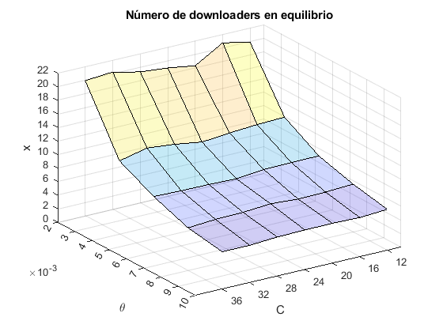

Figura 30. Gráfica downloaders promedio live streaming DU con TVI

En la Figura 30 se observa que el número promedio de *downloaders* desciende conforme la tasa de desconexión $\left(θ\right)$ aumenta, sin embargo, este valor no muestra un cambio significativo cuando varía el número de ventanas. Esto es porque la tasa de desconexión como su nombre lo indica establece la razón a la cual los *peers* se desconectarán del sistema sin importar el número de ventanas que este tenga.

Después de tener programado el evento transferencia a la ventana inferior (TVI), que puede modificar el estado de la cadena, se realizaron pruebas variando el parámetro $λ$. Las siguientes tres curvas en la Figura 31 representan las poblaciones de *downloaders* promedio en el sistema de *live streaming* considerando ya el evento TVI.

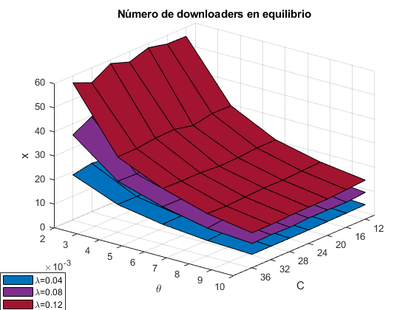

Figura 31. Gráfica de downloaders promedio variando $λ$

En la Figura 31 se utilizaron los valores $λ=0.04, 0.08, 0.12$, se puede observar cómo es que las poblaciones de *downloaders* incrementan de forma proporcional al aumento de la tasa de conexión $λ$, es decir, cuando se escala el valor de esta tasa de conexión las poblaciones muestran un incremento en igual magnitud.

Recordando que $λ$ representa la tasa a la cual los usuarios se conectan al sistema, se especula que al variar esta tasa exista un incremento proporcional en el tamaño de las poblaciones promedio de *downloaders*. En la Figura 31, se aprecia que cuando el valor de $λ$ es duplicado y triplicado, respectivamente, el tamaño de las poblaciones promedio de *downloaders* sufre un incremento de la misma magnitud.

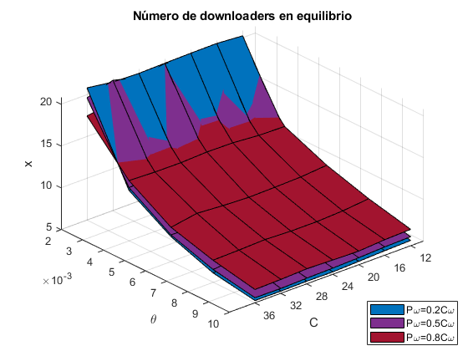

Figura 32. Gráfica de downloaders promedio variando $P⍵\left(tasa de producción\right)$

En la gráfica de la Figura 32 se modificó el valor de la tasa de producción del video $\left(P⍵=0.2C⍵, 0.5C⍵, 0.8C⍵\right)$, es decir, se modifica la velocidad a la que se produce el video y por ende la velocidad a la que los usuarios deben descargar el video para evitar un retraso respecto a la producción del video. Cuando los usuarios no descargan el video a tasa $P_{ω}$ presentan un atraso en el proceso de descarga y por lo tanto son transferidos a la ventana inferior inmediata. Si el atraso en el proceso de descarga es grande estos usuarios son transferidos a la ventana inferior inmediata hasta el punto de salir del sistema y en ese caso las poblaciones promedio reducen su tamaño.

En la Figura 32 se representa este evento y se puede observar que cuando $P_{ω}(tasa de producción)≪C_{ω}(tasa de descarga promedio)$ y la tasa de desconexión $θ$ es pequeña el número de *downloaders* es alto. Esto se debe a que los usuarios descargan el video más rápido de lo que se genera (evento que tiene baja probabilidad de ocurrencia en sistemas reales), no detienen su proceso de descarga y generan poblaciones promedio de mayor tamaño.

Sin embargo, estas poblaciones se reducen cuando la tasa de desconexión $θ$ aumenta, es decir, los *peers* se desconectan más rápido de sistema. Y al ser las poblaciones promedio pequeñas no existe gran cantidad de recursos dentro de la red para atender a una cantidad mayor de *peers.*

A medida que la tasa de producción del video $P_{ω}$ se acerca a la tasa de descarga de un *peer $\left(C_{ω}\right)$* las poblaciones promedio estabilizan su comportamiento. Lo cual quiere decir que mantienen un proceso de descarga constante, sin detenerlo y por lo tanto no son eliminados por la producción del video y se desconectan del sistema a razón de la tasa de desconexión $θ.$

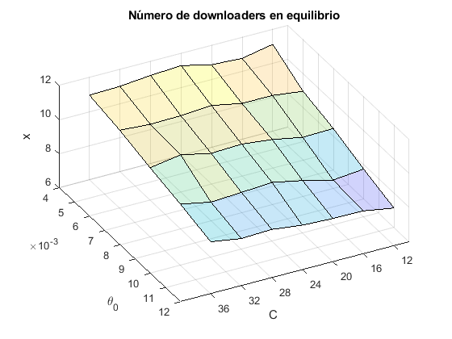

Figura 33. Gráfica de downloaders promedio variando $θ_{0}$

En la Figura 33 se observan las poblaciones promedio de peers dentro del sistema de distribución de video en vivo variando la tasa de desconexión de la población que descarga la ventana 0. Como se mencionó en el Capítulo 5, los *downloaders* que se encuentran descargando esta ventana se considera que tienen una tasa mayor de desconexión, lo cual provoca que se desconecten del sistema con mayor probabilidad. El resultado que esta tasa provoca sobre las poblaciones promedio de *peers* es que estas disminuyan considerablemente, es decir, como los *peers* que descargan la ventana 0 se desconectan del sistema con mayor frecuencia esto provoca que no exista una población con mayor cantidad de *peers* que tengan la oportunidad de avanzar hacia adelante y finalmente esto produce una disminución considerable en las poblaciones promedio finales como se observa en el eje z de la gráfica en la Figura 33.

Una vez obtenidas las poblaciones promedio de *peers(downloaders),* el siguiente paso fue obtener los anchos de banda (ancho de banda total consumido, ancho de banda consumido de la red *P2P* y ancho de banda consumido de la red *CDN)* consumidos dentro del sistema *live streaming*. La siguiente gráfica de la Figura 34 muestra el primer acercamiento realizado para obtener el ancho de banda total consumido dentro del sistema. Este ancho de banda es el resultado de multiplicar población promedio de cada ventana ($X_{i}$) por la tasa de descarga general $\left(C_{ω}\right)$ para un *peer* dentro del sistema *livestreaming*.



Figura 34. Ancho de banda que demanda el sistema

Hasta este punto de la implementación se trabajó con la adecuación al esquema de asignación de recursos de distribución uniforme para sistemas de distribución de video en vivo donde los recursos de los servidores $\left(μ_{s}\right)$ se distribuían de igual manera que los recursos de los *peers* (uniformemente).

De igual manera, se siguió el modelo presentado en el Capítulo 5 sección 5.1, sin embargo, al discutirse inconsistencias que presenta el modelo de servicios de video en vivo mencionado, se realizó un análisis para establecer una solución, que de acuerdo con la experiencia adquirida a lo largo de la implementación, represente con mayor fidelidad el comportamiento que muestra un sistema de distribución de video.

Esto criterios, fueron discutidos y analizados con base en resultados obtenidos en trabajos reportados en la literatura referentes a la distribución de *VoD.*

## 6.1 Rediseño de la cadena de Markov para servicios de video en vivo

En esta sección se describen las modificaciones realizadas al modelo descrito en el Capítulo de diseño. En la Figura 20 se muestra el modelo para servicios de video en vivo, sin embargo, dicho modelo presenta inconsistencias que fueron descubiertas una vez que se realizó la solución por simulación de la cadena de Markov que representa servicios de video en vivo.

Las inconsistencias que se encontraron fueron:

* La desconexión de los *peers* que descargan la ventana cero.
* La transferencia de *peers* a la ventana inferior inmediata
* La transferencia de *peers* que descargan la ventana C, a la ventana superior inmediata

Tanto la desconexión de *peers* que descargan la ventana cero como la transferencia de *peers* que descargan la ventana C a la ventana superior inmediata son tomados como casos bordes. Esto debido a que se encuentran en los límites de la hiperventana.

Por la naturaleza de la hiperventana que se ha definido en este proyecto, ningún *peer* conectado al sistema de transmisión de video en vivo puede salir de los límites de la hiperventana, debido a que se considera como una salida del sistema.

En cuanto a la transferencia de *peers* a la ventana inmediata inferior, el desplazamiento (disminución en una unidad de la población de una ventana $i$ que descarga y el incremento en una unidad de la ventana $i-1$) es un concepto que se había manejado erróneamente. Esto debido a que, en los sistemas de distribución de contenido en tiempo real, al producirse una nueva ventana del video, las poblaciones que se encuentran descargando cualquier ventana de video son desplazadas simultáneamente (desde la ventana 0 hasta la ventana C) en vez de desplazar la de una ventana $i$ únicamente. Además, las poblaciones son desplazadas en su totalidad en vez de desplazar a un solo *peer* de esa ventana $i$ como se había realizado en el modelo de la Figura 20.

En la Figura 35 se establece el modelo modificado, a partir de las inconsistencias encontradas, que representa a los servicios de video en vivo. Posteriormente, se describen a detalle los cambios realizados al antiguo modelo.

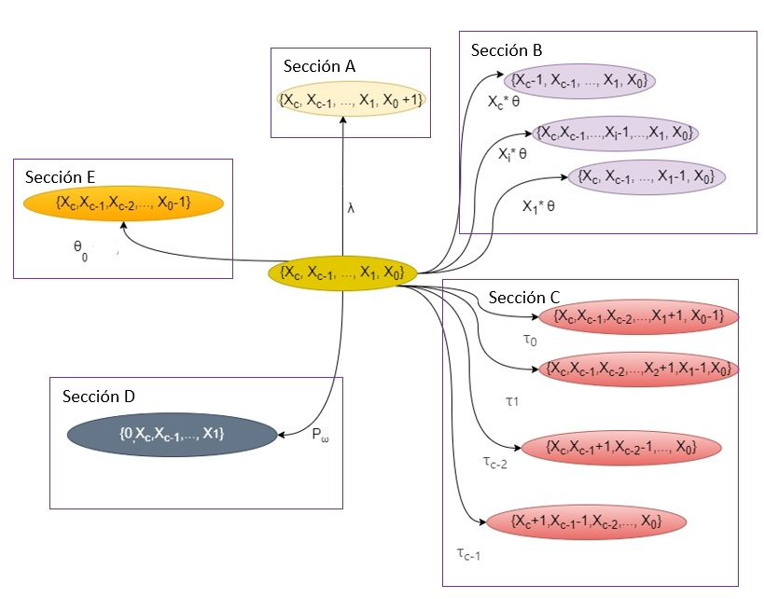

Figura 35. Replanteamiento de la cadena de Markov de un sistema de transmisión de video en vivo

En la Figura 35, se observan los eventos que generan una transición en el estado de la cadena y el resultado de esta.

A continuación, se replantea la descripción de los eventos que fueron analizados y modificados basados en los resultados obtenidos hasta este momento de la solución por simulación de la cadena de Markov para servicios de video en vivo.

### 6.1.1 Transferencia de un *peer* a la ventana inmediata superior

Cualquier población de *peers* correspondiente a una ventana contenida en $\left[0,C-1\right]$ es modificada al generarse la transferencia de un *peer* a la ventana superior inmediata, esta transferencia ocurre a tasa $τ_{i}$, es decir, una vez que un usuario termina de descargar la ventana $i$ y comienza a descargar la ventana $i+1$, abandona la población $X_{i}$ a tasa $τ_{i}$ y se agrega a la población en la ventana $i+1$ $\left(X_{i+1}\right)$.

Debido a la naturaleza de los videos en vivo y la definición de hiperventana que se introdujo para el desarrollo de este proyecto, un *peer* que terminó de descargar la ventana $C$ no puede ser transferido a una ventana superior inmediata; porque ya han descargado todas las ventanas producidas hasta ese momento. Y por lo tanto, la población de *peers* que se encuentra en la ventana actual debe esperar a que se produzca otra ventana del video y esta entre a la hiperventana para poder iniciar el proceso de descarga de la nueva ventana $C$.

Una vez que la nueva ventana $C$ es producida e ingresa a la hiperventana, de manera automática la población $X_{c}$ ahora es la población $X_{c-1}$ (este evento pertenece a la trasferencia a la ventana inferior inmediata que se describirá más adelante).

El evento de transferencia a la ventana superior inmediata provoca una transición en el estado de la cadena de Markov como se describe a continuación:

$$\left\{X_{c}, X_{c-1},…, X_{i+1},X_{i}, …, X_{0}\right\}→\left\{X_{c}, X_{c-1},…, X_{i+1}+1,X_{i}-1, …, X_{0}\right\}$$

$τ_{i}$: Representa la tasa promedio de transferencia de la ventana $i$. Y se define en la ecuación 11:

|  |  |
| --- | --- |
| $$τ_{i}=min\left\{C_{ω}X_{i}, r_{i}\right\} para i ϵ [0:C-1]$$ | Ecuación (11) |

$Donde:$

$C_{ω}:$ Es la tasa de descarga general de un usuario dentro del sistema.

$r_{i}:$ Representa a los recursos de descarga efectivos.

Este evento se encuentra gráficamente en la sección C de la Figura 35.

### 6.1.2 Transferencia de un *peer* a la ventana inmediata inferior

Este evento tiene ocurrencia cuando una nueva ventana del video es producida a tasa $P_{ω}$, esta nueva ventana ingresa a la hiperventana y es etiquetada con el índice $C$. Puesto que el máximo índice de la hiperventana es $C$ y el mínimo es 0, al ingresar esta nueva ventana a la hiperventana la ventana 0 sale del contenedor. Y las antiguas ventanas con los índices $1 a C$ ahora son reenumeradas con los índices $0 a C-1$ respectivamente.

Por lo tanto, las poblaciones de las ventanas también cambian, las poblaciones $X_{i}, 1≤i≤C$ son recorridas por una posición hacia atrás, es decir, la población $X_{1}$ ahora es la población $X_{0}$ y así sucesivamente hasta llegar a $X_{C}$ que se convierte en $X_{C-1}$. La población $X_{C}$ de la nueva ventana que ingresa al sistema toma un valor 0 temporalmente, hasta que un *peer* de la población $X_{C-1}$ sea transferido a la ventana superior inmediata.

Por la naturaleza de los videos en vivo y la definición de la hiperventana, cuando una nueva ventana producida ingresa a la hiperventana la ventana 0 sale de los límites y por lo tanto sale del sistema. Entonces, la población $X_{0}$ que se encontraba descargando la ventana 0 se desconecten del sistema. Este hecho produce que los *peers* en la ventana 0 tengan mayor probabilidad de desconectarse del sistema y por lo tanto su tasa de desconexión debe ser mayor que la de los *peers* en ventanas $i, 1≤i≤C$ (esto se explica más adelante en la desconexión de un par).

El evento de transferencia a la ventana inferior inmediata provoca una transición en el estado de la cadena de Markov como se describe a continuación:

$$\left\{X_{c}, X_{c-1},…,X_{i},X_{i-1}, …, X_{0}\right\}→\left\{{0,X}_{c}, X_{c-1},…, X_{i},X_{1}\right\}$$

La modificación realizada a este evento se encuentra plasmada en la Sección D de la Figura 35.

### 6.1.3 Desconexión de un *peer* antes de terminar la transmisión

Por causas diversas (fallas de conexión, fallas en sus servicios, fallas en sus dispositivos, desinterés en el contenido, etc.) un *peer* que está descargando la transmisión de un video en vivo puede desconectarse.

Entonces, cualquier población de *peers* de la cadena cambia cuando se genera la desconexión de un *peer* a tasa , antes de que finalice la transmisión en vivo. $X_{i}θ$ representa la tasa promedio de desconexión de la población que se encuentra descargando ventana $i$. Es el resultado de multiplicar la población de la ventana $i$ $\left(X_{i}\right)$ por $θ$ (tasa de desconexión de un *peer* conectado al sistema en general).

Este evento provoca una transición en el estado de la cadena de Markov como se describe a continuación:

$$\left\{X_{c}, X_{c-1},…,X_{i},…, X_{0}\right\}→\left\{X_{c}, X_{c-1},…, X_{i}-1, …, X_{0}\right\}$$

Lo anterior quiere decir que un *peer* que formaba parte de la población $X_{i}$ por alguna razón se desconectó del sistema antes de finalizar la transmisión en vivo, por lo tanto, la población de la ventana $i$ se decrementa en 1. La desconexión de *peers* en ventanas $i, 1≤i≤C$, se encuentra plasmada en la Sección B de la Figura 35.

Los *peers* conectados a la ventana $0$ son más susceptibles a desconectarse del sistema, en caso de interrumpir su proceso de descarga, generarse una nueva ventana del video, por una mala conexión a internet, problemas con el hardware, etc. Por lo tanto, se considera a $θ_{0}$ como la tasa de desconexión de los *peers* pertenecientes a la población $X_{0}$ y se define como: $θ_{0}=θ+P_{ω}$

Donde:

$θ$: Representa la tasa de desconexión general de un *peer* dentro del sistema

$P_{ω}$: Representa la tasa a la cuál es producido el archivo de video.

La desconexión de los *peers* en la ventana 0 se ilustra en la sección E del modelo en le Figura 35.

Una vez diseñada la cadena de Markov y definidos los eventos que generan un cambio en su estado, se implementaron los cambios realizados al algoritmo basado en el diagrama de la Figura 21.

En primer lugar, se generó nuevamente una gráfica bidimensional para obtener el número de *downloaders* promedio en un archivo de video con $C=16.$ En la gráfica de la Figura 36 se observan las poblaciones promedio de *peers* en cada una de las ventanas $i, 0≤0≤C$ contenidas en la hiperventana del video. La principal diferencia que se observó entre la Figura 29 y la Figura 36 es el tamaño de las poblaciones. Al comparar el eje Y de ambas gráficas, se observa que el número de *peers* promedio por ventana disminuye en la Figura 36, como resultado del corrimiento en conjunto de las poblaciones de *peers* en la hiperventana cuando ingresa una nueva ventana.



Figura 36. Poblaciones promedio de peers por ventana en un sistema de distribución de video en vivo con C=16

Posteriormente se generó una gráfica 3D que muestra las poblaciones promedio por ventana variando el índice máximo de la hiperventana $(C)$ y la tasa de desconexión $θ$. Esta gráfica tiene como propósito ilustrar el comportamiento (variación en el tamaño de las poblaciones) del sistema de distribución de video en vivo. Una vez aplicado el rediseño y solucionar el nuevo modelo por simulación, se observa que la curva tiene la misma forma que las gráficas 3D de las poblaciones promedio de *downloaders* obtenidas anteriormente como la Figura 30. Sin embargo, en la Figura 37 el comportamiento ya no es el mismo, debido a que el promedio de *downloaders* disminuyó a menos de la mitad que se mostrada en gráfica como la de la Figura 30. Esta disminución en el tamaño de las poblaciones de *downloaders* se debe a que a partir de ahora la transferencia de un *peer* a la ventana inferior inmediata implica el desplazamiento de la población que descarga la ventana $i$ a la ventana $i-1$, además de que este corrimiento ya no solo se aplica a una única ventana, sino que aplica para todas las ventanas $i, 1≤i≤C$.

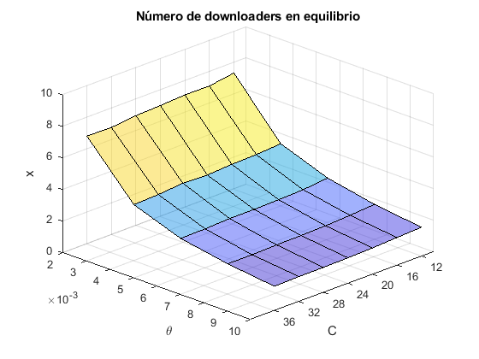

Figura 37. Poblaciones promedio en 3D de downloaders en el sistema Livestraming variando el C y $θ$ en el rediseño del modelo

Una vez obtenidas las poblaciones promedio de *downloaders* dentro del sistema de distribución de video en vivo se prosiguió a obtener los anchos de banda total consumido dentro del sistema. En la Figura 34 se muestra el cálculo de ancho de banda consumido de los servidores *CDN*. Sin embargo, debido a los ajustes realizados en el modelo, estos cálculos se ven afectados por las siguientes razones:

* El cálculo de ancho de banda total consumido se realizaba en todas las iteraciones de la solución por simulación. Para obtenerlo se multiplica a las poblaciones promedio $X_{i}, 0≤i≤C$ por la tasa de descarga de un *peer $C_{ω}$* . Este cálculo no debe realizarse en cada iteración debido a que en cada una de estas ocurre un evento distinto, por el supuesto de que el sistema modelado en el presente proyecto es discreto por lo que no puede ocurrir más de un evento a la vez. Entonces, el consumo de ancho de banda únicamente ocurre en aquellas iteraciones donde el evento que ocurre es la transferencia de un *peer* a la ventana superior inmediata ya que el sistema le debe proporcionar nuevamente recursos a este *peer* para que inicie la descarga de la ventana siguiente.
* Se realizó el cálculo de consumo de ancho de banda de los *peers* en la población $X_{C}$. Con el rediseño del modelo, este cálculo es obsoleto, ya que los usuarios en la ventana $C$ están esperando a que se produzca una nueva ventana de video e ingrese a la hiperventana para comenzar a descargarla, además de que se aclaró que esta población no puede ser transferida a una ventana superior inmediata.



Figura 38. Anchos de Banda Consumidos en el Sistema con una C=16

En las curvas de la Figura 38, se observa el ancho de banda total consumido, el ancho de banda consumido de la red *P2P* y el ancho de banda consumido de la red *CDN* identificados con $C_{ω}X_{i}, BWP2P y BWServ$ respectivamente. El cálculo de estos anchos de banda se realizó al igual que los de la Figura 34, siguiendo las expresiones de la Sección 5.1 para anchos de banda, pero con la diferencia de que en la Figura 38

se muestran los anchos de banda consumidos calculados únicamente en las iteraciones donde el evento que ocurrió fue una transferencia a la ventana superior inmediata. También en esta gráfica se puede observar que el consumo de ancho de banda es exclusivo para los *peers* en ventanas $i, 0≤0≤C-1$.

En la Figura 39 se muestran los anchos de banda consumidos en el sistema, con una $C=32$ y variando la cantidad de recursos provenientes de los servidores *CDN $\left(μ_{s}\right).$* Anteriormente este parámetro se estableció en 1.24 (debido a que este valor es el reportado en [5] para garantizar abundancia para servicios *VoD*). Sin embargo, en este ejercicio se realizó una prueba variando $μ_{s}$ a 20, 30 y 40 veces $μ_{ω}$ (tasa de subida promedio de un *peer*), para conocer si los anchos de banda consumidos respetan el comportamiento de consumo sin importar el valor de $μ_{s}$.

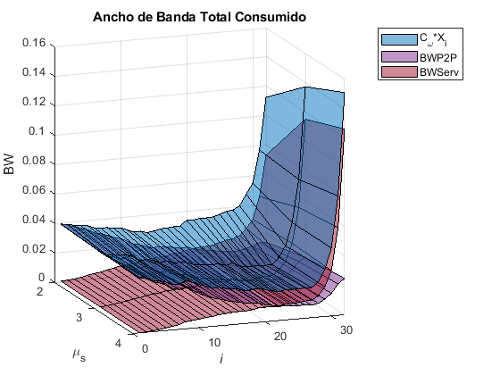

Figura 39. Anchos de Banda Consumidos en el Sistema variando la cantidad de recursos $μ_{s}$

En la Figura 39 se observan que los anchos de banda consumidos siguen el mismo comportamiento de consumo que las curvas mostradas en la Figura 38 respectivamente. Sin embargo, la cantidad consumida crece, debido que al haber más recursos *CDN* se logra estabilidad provocando que las poblaciones de *peers* aumenten e inherentemente aumentan los anchos de banda consumidos.

## Sección 6.2 Esquema de Asignación de Recursos Q ventanas hacia atrás

Como se había mencionado anteriormente, este trabajo tiene como objetivo realizar adecuaciones a esquemas de asignación de recursos implementados en sistemas de distribución de video bajo demanda con la finalidad de proponer un esquema de asignación de recursos para los servicios de video en vivo.

Inicialmente se consideró al esquema de asignación de recursos de distribución uniforme para observar el comportamiento de un sistema *livestreamig.* Una vez observados, analizados e interpretados los resultados de poblaciones promedio de *peers* por ventana dentro de la hiperventana y anchos de banda consumidos total, así como de las redes *CDN* y *P2P* se realizó el cambio de esquema de asignación de recursos.

En la sección de diseño se habló de adecuar el esquema de asignación de recursos Q ventanas hacia atrás o el esquema de asignación de recursos DPVG. El esquema más relacionado a distribución uniforme, y que por tanto proporciona un panorama más cercano para poder comparar resultados, es el esquema Q ventanas hacia atrás. Por lo tanto, se decidió realizar adecuaciones a este esquema de asignación de recursos para obtener nuevamente poblaciones promedio de *peers* y anchos de banda consumidos. Una vez obtenidos dichos recursos, se comparan y contrastan contra los obtenidos mediante el esquema de distribución uniforme.

El principal objetivo de esta actividad es observar cuál de los dos esquemas de asignación de recursos adecuados para servicios de video en vivo, muestra un menor consumo de recursos de la red *CDN.*

En el esquema Q ventanas hacia atrás se introduce un nuevo parámetro llamado Q, el cual indica la cantidad de ventanas superiores que atenderán a una ventana en específico, es decir, este parámetro acota el número de ventanas a las cuáles una población de *peers* que descarga el video podrá acceder para obtener recursos.

Al incorporar y adecuar el esquema Q ventanas hacia atrás a servicios de video en vivo, se modifican las tasas de descarga de una ventana. Dichas tasas se expresan en la ecuación 12:

|  |  |
| --- | --- |
| $$τ_{i}=min⁡\{C_{ω}*X_{i},\sum_{k=i+1}^{min⁡(i+Q,C)}{\frac{μ_{ω}*X_{k}*X_{i}}{\sum_{j=0}^{k-1}{X_{j}}}}+\frac{μ_{s}*X_{i}}{\sum_{j=0}^{C-1}{X_{j}}}\}$$ | Ecuación (12) |

La expresión anterior al igual que la expresión DU establece que la tasa a la cuál un *peer* será transferido a la ventana superior inmediata es el mínimo entre la tasa máxima de descarga que puede tener esa población $i$ denotada por:

$$C_{ω}*X_{i}$$

Y la cantidad de recursos que pueden proporcionar las redes *P2P* (ecuación 13) y *CDN* (ecuación 14):

|  |  |
| --- | --- |
| $$\sum_{k=i+1}^{min⁡(i+Q,C)}{\frac{μ_{ω}*X_{k}*X_{i}}{\sum_{j=0}^{k-1}{X_{j}}}}$$ | Ecuación (13) |

|  |  |
| --- | --- |
|  | Ecuación (14) |

La principal diferencia entre la expresión DU y la expresión Q ventanas es el límite superior que aparece en la suma de la ecuación 13. Este límite surge a raíz del parámetro Q propio del esquema de asignación de recursos que lleva su nombre. Puesto que Q delimita el número de ventanas hacia delante de donde la población $X_{i}$ puede obtener recursos.

Los recursos de la red *P2P* que pueden atender a una población $i$ son los de población $X_{j}, i+1≤j≤min⁡(i+Q,C)$. El límite $min⁡(i+Q,C)$ asegura que los *peer* obtienen recursos de poblaciones válidas, es decir, únicamente puede obtener recursos de poblaciones en ventanas $i$ dentro de la hiperventana. Por lo tanto, cuando Q es grande y la ventana $i$ está próxima a la ventana $C$ el límite queda reducido a $C$.

Dentro del esquema de asignación de recursos Q ventanas hacia atrás los recursos provenientes de los servidores *CDN* se distribuyen de manera uniforme como se observa en la ecuación 14. El esquema de asignación de recursos de distribución uniforme es un caso particular del esquema Q ventanas hacia atrás, donde $Q=C$. Debido a que los *peers* que descargan cualquier ventana $i$ son atendidos con los recursos que ofrecen las poblaciones de *peers* en ventanas superiores.

Al igual que con el esquema de asignación de recursos de distribución uniforme, con Q ventanas hacia atrás el sistema puede operar bajo dos condiciones (abundancia y penuria). Para conocer el ancho de banda total consumido, el ancho de banda consumido de la red CDN y el ancho de banda consumido de la red P2P, se deben analizar ambos casos:

*Abundancia:*

Es cuando la operación mínima para conocer la cantidad de recursos necesarios para descargar tiene como resultado la ecuación 15:

|  |  |
| --- | --- |
| $$B_{d}^{i}=C_{ω}*X_{i}$$ | Ecuación (15) |

En este caso los recursos requeridos por una población para realizar la descarga son menores a los recursos con los que atienden las redes P2P y CDN en conjunto. Por lo tanto, los *peers* deben limitarse a descargar a la tasa máxima de descarga. En este caso, se conoce que ese fue el total de ancho de banda consumido en el sistema por una población $i$, sin embargo, no se conoce que fracción de este ancho de banda proviene de la red *P2P* y que fracción proviene de la red *CDN*.

Por lo tanto, para obtener el ancho de banda comido de la red *P2P* y el ancho de banda consumido de la red *CDN* se debe realizar una operación mínimo nuevamente, pero ahora, para obtener la fracción obtenida desde la red *P2P*. Se realiza conforme a la ecuación 16:

|  |  |
| --- | --- |
| $$B_{u,p}^{i}=min⁡\{C_{ω}*X_{i},\sum_{k=i+1}^{min⁡(i+Q,C)}{\frac{μ_{ω}*X_{k}*X_{i}}{\sum_{j=0}^{k-1}{X_{j}}}}\}$$ | Ecuación (16) |

La ecuación 16 establece, que el ancho de banda obtenido de la red *P2P $\left(B_{u,p}^{i}\right)$* va a ser el mínimo entre la tasa máxima de descarga y la cantidad de recursos proporcionada por la red *P2P*.

|  |  |
| --- | --- |
| $$B_{u,p}^{i}=C_{ω}*X_{i}$$ | Ecuación (17) |

En este caso el ancho de banda consumido (tasa máxima de descarga) fue atendido en su totalidad por la red *P2P*, es decir, el resultado de la operación mínimo fue $C_{ω}*X_{i}$, por lo tanto, se establece que la cantidad de recursos ofertada por los *peers* ecuación 13 es mayor y por ende los *peers* se limitan a descargar el video con la tasa máxima de descarga.

El ancho de banda consumido de la red *CDN*, se calcula conforme a la ecuación 18:

|  |  |
| --- | --- |
| $$B_{u,s}^{i}=C_{ω}*X_{i}-B_{u,p}^{i}$$ | Ecuación (18) |

En el caso $B_{u,p}^{i}=C_{ω}*X_{i}$ se dice que el sistema es autosuficiente, ya que $B_{u,s}^{i}$ tendría un valor de 0 y por lo tanto la red *P2P* es la que satisface toda la demanda, en caso contrario, el ancho de banda consumido de la red CDN se obtiene de la ecuación 18.

*Penuria:*

Es cuando la operación mínima para conocer la cantidad de recursos necesarios para descargar tiene como resultado (ecuación 19):

|  |  |
| --- | --- |
| $$B_{d}^{i}=\sum_{k=i+1}^{min⁡(i+Q,C)}{\frac{μ_{ω}*X_{k}*X_{i}}{\sum_{j=0}^{k-1}{X_{j}}}}+\frac{μ_{s}*X_{i}}{\sum_{j=0}^{C-1}{X_{j}}}$$ | Ecuación (19) |

En este caso los recursos disponibles para atender a las poblaciones que están descargando distintas ventanas de la hiperventana son inferiores a la tasa máxima de descarga a la cual puedes descargar los *peers* dentro del sistema y por lo tanto la red *CDN* y la red *P2P* proporcionan todos los recursos que tienen a su alcance.

Entonces el ancho de banda proporcionado por la red *P2P* y *CDN* se obtiene conforme a las ecuaciones 20 y 21 respectivamente:

|  |  |
| --- | --- |
| $$B_{u,p}^{i}=\sum_{k=i+1}^{min⁡(i+Q,C)}{\frac{μ_{ω}*X_{k}*X_{i}}{\sum_{j=0}^{k-1}{X_{j}}}, 0≤i≤C-1}$$ | Ecuación (20) |
| $$B_{u,s}^{i}=\frac{μ_{s}*X_{i}}{\sum_{j=0}^{C-1}{X_{j}}}, 0≤i≤C-1$$ | Ecuación (21) |

Hasta este momento de las pruebas, el cálculo del ancho de banda consumido se había realizado en cada iteración donde ocurría el evento de transferencia a la ventana superior inmediata, debido a que este evento representa el proceso de descarga del video y, por lo tanto, el ancho de banda se consume únicamente cuando los *peers* terminan de descargar una ventana y deben continuar su proceso de descarga con la ventana subsecuente.

El algoritmo desarrollado en el presente proyecto que permite solucionar el modelo por simulación también permite conocer el ancho de banda consumido dentro del sistema; si bien, el objetivo del presente proyecto es que el sistema opere en condición de abundancia, la herramienta desarrollada para solucionar por simulación permite analizar la condición de penuria.

La condición de penuria no es analizada de forma detallada, debido a que se espera que, durante la mayor parte del tiempo de simulación, el sistema opere bajo condición de abundancia. Sin embargo, también se reconoce que en alguna de las iteraciones el sistema puede operar en condición de penuria y, por lo tanto, se ha mantenido el caso, donde esta condición tiene ocurrencia. Esta característica analizada en el presente trabajo permitirá evaluar sistemas en condiciones de penuria que no se contemplan por el momento.

Una vez planteado el cambio de esquema de asignación de recursos, nuevamente se comienza por calcular las poblaciones promedio de *peers* por ventana para obtener el comportamiento que tiene el sistema al cambiar el esquema de asignación de recursos.



Figura 40. Gráfica bidimensional de downloaders promedio en livestraming utilizando el esquema Q ventanas hacia atrás

En la gráfica 40 se observan las poblaciones promedio de *peers* para un sistema de video en vivo con $C=24 y Q=24$. Como se mencionó anteriormente esta condición $Q=C$ es el caso particular del esquema Q ventanas donde se comporta como DU. El objetivo se obtener este resultado es para constatar que el comportamiento DU tradicional muestra el mismo comportamiento que DU en el caso particular de Q ventanas hacia atrás.



Figura 41. Gráfica bidimensional de downloaders promedio en livestraming utilizando el esquema Q ventanas hacia atrás



Figura 42. Gráfica bidimensional de downloaders promedio en livestraming utilizando el esquema Q ventanas hacia atrás

En las Figuras 41 y 42 se observan las poblaciones promedio de *peers* por ventana en un archivo de video con $C=24$, el valor para el parámetro $Q$ son de 18 y 12 en las Figuras 41 y 42 respectivamente.

En las Figuras 40 a 42 se observa que las poblaciones promedio de *peers* son las mismas sin importar el valor del parámetro Q, debido a que este parámetro influye únicamente en el esquema de asignación de recursos. Y como la mayor parte del tiempo el sistema opera en abundancia el segundo argumento de la operación mínimo de la ecuación 12 el tamaño de las poblaciones promedio no es afectado.

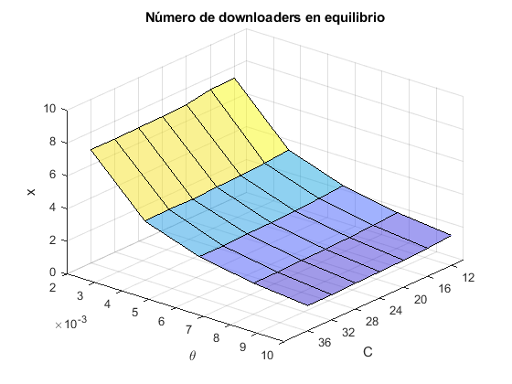

Figura 43. Poblaciones promedio en 3D de downloaders en el sistema Livestraming variando el C y $θ$ empleando el esquema Q ventanas

En la Figura 43 se observa la curva 3D de poblaciones promedio de *peers* en un sistema de distribución de video en vivo variando los parámetros $Cy θ$, el valor del parámetro $Q$ es 12. Se puede observar que el comportamiento del sistema (tamaño de las poblaciones) es el mismo que el comportamiento mostrado en la Figura 37. Debido a que como se mencionó anteriormente el parámetro Q es exclusivo del esquema de asignación de recursos en condición de penuria y com el sistema se evalúa la mayor parte del tiempo en abundancia de cierto modo con el esquema $Q$ ventanas se genera un cambio notorio en cuanto al comportamiento del sistema se refiere.

Hasta este momento no se puede establecer que el esquema de asignación de recursos de distribución uniforme es mejor que el esquema Q ventanas hacia atrás o viceversa, ya que el comportamiento del sistema (tamaño de las poblaciones de *peers*) se espera que sea el mismo o aproximado sin importar el esquema de asignación de recursos empleados. Sin embargo, el punto medular de la comparación está en los anchos de banda consumidos (en especial en el ancho consumido de la red *CDN*) ya que uno de los principales propósitos de este proyecto es disminuir el consumo de recursos de los servidores *CDN* y que el sistema emplee mayor ancho de banda de la red *P2P*.

Por lo tanto, la siguiente tarea fue calcular los anchos de banda consumidos en el sistema empleando el esquema Q ventanas hacia atrás para comparar estos resultados contra los resultados obtenidos de los anchos de banda consumidos empleando el esquema DU.



Figura 44. Gráfica bidimensional de downloaders promedio en livestraming utilizando el esquema Q ventanas hacia atrás

En la Figura 44 se observa nuevamente la curva que representa las poblaciones promedio de *peers* por ventana en un sistema de distribución de video en vivo con $C=20$ y $Q=8$.



Figura 45. Anchos de Banda Consumidos en el Sistema con una C=20 y Q=8

En la Figura 45 se pueden observar las curvas de los anchos de banda consumidos en el sistema (Total Consumido, Consumido de la red *P2P* y Consumido de la red *CDN).*



Figura 46. Gráfica bidimensional de downloaders promedio en livestraming utilizando el esquema de distribución uniforme

En la Figura 46 se puede observar las poblaciones promedio de *peers* por ventana para la distribución de un video en vivo con una $C=20$ y empleando el esquema de asignación de recursos de distribución uniforme. Como se había mencionado anteriormente el comportamiento de los *peers* (tamaño de las poblaciones promedio) debe tener casi los mismos valores sin importar el esquema de asignación de recursos. Al comparar las curvas de las Figuras 44 y 46 se puede constatar esta aseveración.



Figura 47. Anchos de Banda Consumidos en el Sistema con esquema de distribución uniforme y C=20

En la Figura 47 se observan las curvas de anchos de banda consumidos en el sistema empleando el esquema de asignación de recursos de distribución uniforme. Para obtener las curvas de las Figuras 44-47 se emplearon los mismos parámetros a excepción de que las Figuras 44 y 45 emplearon un parámetro extra $\left(Q\right)$ debido a que el esquema utilizado para obtener esas Figuras fue el de Q ventanas hacia atrás.

Las curvas de mayor interés para analizar el desempeño de los esquemas de asignación de recursos, que se han adecuado a servicios de video en vivo, son las de ancho de banda consumido en el sistema, ancho de banda consumido de la red *CDN* y el ancho de banda consumido de la red *P2P*. En otras palabras, estos anchos de banda indican la cantidad de recursos consumidos de los servidores *CDN* y el nivel de compartición de recursos entre pares dentro del sistema.

Al comparar las curvas en las Figuras 45 y 47 se pueden observar lo siguiente:

1.- El ancho de banda total consumido $\left(C_{ω}*X_{i}\right)$ es prácticamente el mismo, esto se debe a que las poblaciones promedio de *peers $\left(X_{i}\right)$* son escaladas por la tasa de descarga promedio de un *peer $\left(C_{ω}\right)$* . Esto indica que la cantidad de recursos necesaria para descargar el archivo de video es similar (debido a que las poblaciones son aproximadas) sin importar el esquema de asignación de recursos que se esté empleando.

2.- Los anchos de banda consumidos tanto de la red *P2P* como de la red *CDN* cambian de acuerdo con el esquema de asignación de recursos que se éste utilizando como se había supuesto en un inicio.

3.- En la Figura 45, correspondiente al esquema de asignación de recursos Q ventanas hacia atrás, el ancho de banda consumido de la red *P2P* es mayor que el ancho de banda consumido de la red *CDN.* Además de que el consumo de ancho de banda de servidores no presenta un incremento abrupto en las últimas ventanas de la hiperventana.

4.- En la Figura 47, correspondiente al esquema de asignación de recursos de distribución uniforme, el ancho de banda consumido de la red *CDN* aumenta conforme el consumo de ancho de banda de la red *P2P* disminuye.

Con base a lo observado en las Figuras 45 y 47 se puede establecer que para servicios de video en vivo el esquema Q ventanas hacia atrás muestra un mejor desempeño (menor consumo de recursos de la red *CDN*) frente al esquema de distribución uniforme.

Hasta esta etapa de la implementación se trabajó el cálculo de anchos de banda por iteración, sin embargo, existe otro método por el cual se pueden calcular los anchos de banda consumidos en un sistema: por estado estable.

Grosso modo el estable permite evaluar el ancho de banda consumido en el sistema, una vez que se obtiene el comportamiento final del sistema. Es decir, una vez que se terminan las iteraciones de la solución por simulación se obtienen las poblaciones promedio de *peers* por ventana dentro de la hiperventana del video.

Con base en esas poblaciones promedio finales se realizan los cálculos descritos en la Sección 5.1 para obtener los anchos de banda consumidos en el sistema en estado estable. Estos anchos de banda indican los anchos de banda consumidos en promedio en un sistema de distribución de video en vivo.



Figura 48. Anchos de banda por iteración consumidos en el sistema con esquema de distribución uniforme y C=28



Figura 49. Anchos de banda en estado estable consumidos en el sistema con esquema de distribución uniforme y C=28

En las Figuras 48 y 49 se observan las curvas de anchos de banda consumidos en un sistema de distribución de video en vivo, empleando un esquema de asignación de recursos de distribución uniforme por iteración y en estado estable respectivamente. Se puede observar que en estado estable el consumo de ancho de banda de la red *CDN* disminuye considerablemente respecto al consumo por iteración.

El consumo de ancho de banda por iteración permite observar que los recursos de la red *P2P* no son suficientes para atender la demanda de descarga de los *peers* y por ello con frecuencia en muchas iteraciones se recurre al ancho de banda de los servidores *CDN.*

Por el contrario, el análisis en estado estable supone que el sistema permanece estático para los valores promedio de *peers* por ventana, y con base en esos valores se observa que el mayor consumo de ancho de banda es el de la red *P2P* prescindiendo casi en su totalidad de los recursos provenientes de los servidores *CDN*.

En el caso del esquema Q ventanas hacia atrás ocurre algo similar que se puede observar en las Figuras 50 y 51. Mientras que por iteración (Figura 50) el consumo de ancho de banda de los servidores tiene valores mayores a 0 para cada población de *peers $X_{i}$,* en estado estable (Figura 51) el consumo de ancho de banda *CDN* tiene valor igual a 0 en la mayoría de las ventanas de la hiperventana y repunta en las ventanas más próximas a la ventana $C.$



Figura 50. Anchos de banda por iteración consumidos en el sistema con esquema Q ventanas, C=12 y Q=4.



Figura 51. Anchos de banda en estado estable consumidos en el sistema con esquema Q ventanas, C=12 y Q=4.

# Capítulo 7

# Resultados

En este capítulo se muestran los resultados finales obtenidos una vez que se han realizado diversas pruebas a la solución por simulación del modelo desarrollado en este proyecto para servicios de video en vivo. En las gráficas que se muestran a continuación se observan los anchos de banda consumidos en un modelo basado en una cadena de Markov para servicios de video en vivo en una red híbrida.

El interés principal de este proyecto fue desarrollar una herramienta que permita solucionar por simulación un modelo de este tipo debido a que hasta el momento de concluir este trabajo no se tiene conocimiento de algún otro modelo basado en cadenas de Markov para servicios de esta clase.

Una de las tareas importantes fue plantear una adecuación para servicios de video en vivo a algún esquema de asignación de recursos empleado para servicios de *VoD.* A lo largo del desarrollo de este trabajó se pudo adecuar un esquema de asignación de recursos adicional al esquema de distribución uniforme como se había planteado inicialmente.

Tomando en cuenta lo anterior, se presentan curvas de anchos de banda consumidos dentro de un sistema de servicios de video en vivo y las poblaciones de *peers* promedio que representan el comportamiento (variación en el tamaño de los *peers*) que muestra el sistema planteado y modelado en este trabajo, tomando en cuenta parámetros de funcionamiento en sistemas reales de sistemas de distribución de video en vivo.

Como se mencionó anteriormente este trabajo se centra únicamente en modelar el proceso de descarga de un video en vivo y a raíz de ello a lo largo de este documento se describieron características y supuestos que se establecieron para modelar un servicio de este estilo.

Los parámetros que se retomaron para analizar y obtener el comportamiento del sistema, los anchos de banda consumidos, etc. Son parámetros de funcionamiento para sistemas de distribución de video reales que fueron validados y probados en [5].

De la Figura 52 a la Figura 55 fueron obtenidas al solucionar por simulación el modelo establecido en la Figura 35 y empleando un esquema de asignación de recursos de distribución uniforme.

En la Figura 52 se muestran las poblaciones promedio de *downloaders* dentro del sistema de distribución de video en vivo al variar el índice máximo $\left(C\right)$ de la hiperventana que va desde 12 hasta 36 con un salto de 4 unidades. Otro parámetro que se varió para obtener esta Figura fue la tasa de desconexión $θ$. El comportamiento de los *peers* (tamaño promedio de las poblaciones) se mantiene tanto en forma de la curva como en valor a las gráficas obtenidas anteriormente, lo cual indica que el comportamiento del sistema es el mismo bajo las características y supuestos establecidos en el presente trabajo para modelar un sistema para servicios de video en vivo.

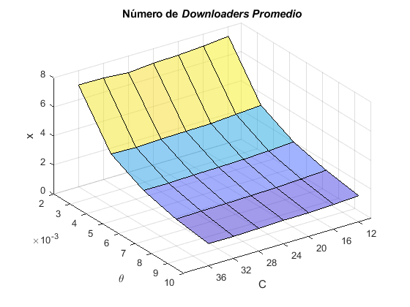

Figura 52. Poblaciones promedio en 3D de downloaders en el sistema Livestraming variando el C y $θ$ empleando el esquema DU

Una de las poblaciones en las cuales se tiene mayor interés es en la población $X_{C}$, que representa a los *peers* que terminaron de descargar la ventana actual $(C)$ y están en espera de que se produzca una nueva ventana del video para comenzar la descarga de esta. La población $X_{C}$, en el esquema de distribución uniforme, atiende a las poblaciones $X_{i}, 0≤i≤C-1$. Por lo tanto, es de interés conocer el número promedio de *peers* que pertenecen a esta población.

En la Figura 53 se muestran las poblaciones promedio de *downloaders* en la ventana $C$, al igual que en la Figura 52, se varían los parámetros $C$ y $θ$. En la Figura 53 se puede observar las poblaciones promedio tienen una caída más rápida en comparación con la Figura 52, y esto se debe a que esta población toma el valor 0 cuando una nueva ventana de video es producida e ingresa a la hiperventana.

Por otro lado, los *peers* de la ventana $C$ cuando se produce una nueva ventana son situados en la ventana $C-1$, lo cual implica que se les debe proporcionar recursos nuevamente para comenzar la descarga de la ventana $C$ y avanzaran de manera paulatina a la ventana $C$ en las iteraciones donde ocurra una transferencia a la ventana superior inmediata.

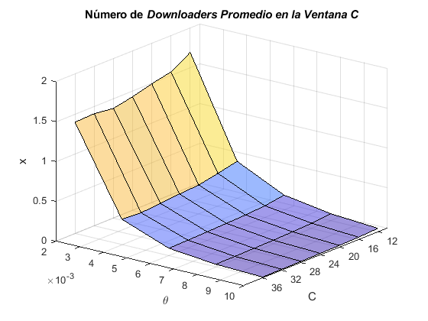

Figura 53. Poblaciones promedio en 3D de downloaders en la ventana C dentro del sistema Livestraming variando el C y $θ$ empleando el esquema DU

Como se mencionó en el Capítulo 6, existen dos maneras de obtener el ancho de banda consumido dentro del sistema, la primera manera es por iteración y la segunda es por estado estable. En las Figuras 54 y 55 se muestran las curvas de anchos de banda consumidos en el sistema por iteración y en estado estable respectivamente.



Figura 54. Anchos de banda por iteración consumidos en el sistema con esquema de distribución uniforme y C=36



Figura 55. Anchos de banda por estado estable consumidos en el sistema con esquema de distribución uniforme y C=36

En ambas Figuras el ancho de banda total consumido $\left(C_{ω}*X_{i}\right)$ tiene prácticamente los mismos valores, sin embargo, las curvas correspondientes al consumo de ancho de banda de la red *P2P $\left(BWP2P\right)$* y al consumo de ancho de banda de la red *CDN $\left(BWServ\right)$* toman valores distintos en cada caso.

En la Figura 54 se observa que $BWP2P$ disminuye conforme el índice $i$ de la ventana dentro de la hiperventana aumenta. Por el contrario $BWServ$ aumenta conforme aumenta el índice de la ventana hasta llegar a $C.$ Esto es debido a que entre mayor sea el índice de la población de una ventana $i$, menor es el número de poblaciones $X_{j}, j>i$ que la atienden con sus recursos.

En la curva de la Figura 54 se observa que en aquellas iteraciones donde ocurre la transferencia de un *peer* a la ventana superior inmediata, la cantidad de recursos disponibles por una población $X_{j}$ para atender a poblaciones $X_{i}, i<j$ no es suficiente para cubrir la tasa máxima de descarga de un *peer.*

Para evaluar el sistema en abundancia existen dos casos. El primero de ellos es cuando los recursos de la red *P2P* no alcanzan por sí mismos la tasa máxima de descarga y, por lo tanto, se solicitan recursos adicionales de la red *CDN* para alcanzar este valor. El segundo caso es cuando los recursos de las poblaciones $X_{j}$ son suficientes para atender por completo la tasa máxima de descarga y se prescinde de recurrir a los servidores *CDN*.

A través del desarrollo de este trabajo, la herramienta implementada para dar solución por simulación a la cadena de Markov para servicios de video en vivo, permite analizar ambos casos de la condición de abundancia además analizar la condición de penuria. La cual, como se mencionó anteriormente si en una iteración ocurre la transferencia de un *peer* a la ventana superior inmediata, los recursos de las poblaciones $X_{j}$ en conjunto con los recursos de los servidores *CDN* no son suficientes para atender la tasa máxima de descarga de cada población $X_{i}$. De manera general el sistema se evalúa en condición de abundancia, sin embargo, se reconoce que en alguna iteración puede evaluarse en condición de penuria.

Por otro lado, en la Figura 55 se observan los anchos de banda consumidos en el sistema una vez que la solución por simulación ha terminado todas sus iteraciones y se obtienen las poblaciones promedio de *downloaders* en el sistema. Estas poblaciones promedio finales, indican el número promedio final de *peers* por ventana de la hiperventana del video y por lo tanto se obtiene un promedio general de los anchos de banda consumidos considerando que el sistema contará con ese número de *peers* en una ventana $i$ de manera estática, es decir, el cálculo de anchos de banda considera que de manera general el sistema modelado con sus respectivas condiciones tendrá ese número de *downloaders*.

Como se puede observar, el ancho de banda total consumido $\left(C_{ω}*X_{i}\right)$ mantiene su valor, sin embargo, los valores de los anchos de banda $BWP2P$ y $BWServ$ cambian totalmente. Esto se puede observar debido a que el ancho de banda $BWP2P$, que es el proveniente de la red *P2P*, es el que atiende la tasa máxima de descarga de una población $X_{i}$ en la mayoría de las ventanas, excepto en aquellas ventanas donde su índice $i≈C$. Para estos índices cercanos a $C$ existe un menor número de poblaciones $X_{j}$ desde donde se puedan obtener recursos y, por lo tanto, estas poblaciones $X_{i}$ deben recurrir a los recursos proporcionados por la red *CDN.*

Al comparar las Figuras 54 y 55 se puede enfatizar que el ancho de banda total consumido mantiene su valor ya que, como se mencionó anteriormente, en la mayor parte de la simulación el sistema se evalúa en abundancia. Lo anterior indica que, sin importar la cantidad de recursos disponibles en el sistema, los *peers* son restringidos a descargar el video a una tasa máxima y por lo tantoconsumen únicamente la cantidad de recursos que técnicamente están habilitados para consumir.

Por otro lado, al comparar los anchos de banda consumidos de la red *P2P* y la red *CDN* se obtiene el nivel de cooperatividad entre los *peers* que es característica propia de la red *P2P* y es de interés especial en este proyecto para conocer si el sistema es autosuficiente (sin importar la cantidad de recursos *CDN* disponibles, el sistema siempre tomará primero los recursos de la *P2P*).

Tanto en la Figura 54 como en la 55 se observa una cooperatividad alta entre *peers*, ya que se consumen mayormente los recursos de la red *P2P.* Esto se debe a que a tasa de producción del video $P_{ω}$ es menor que la tasa máxima de descarga de un *peer $C_{ω}$.* En otras palabras, el video se produce a una menor velocidad que los procesos de descarga del video por parte de los *peers.*

Tomando en cuenta lo mencionada, se observa que los *peers* se tienden a acumularse en ventanas $i, i≈C$. Con lo cual el nivel de cooperatividad (compartimiento de recursos) crece, ya que estas grandes poblaciones $X_{i}, i≈C$ pueden atender con sus recursos a poblaciones más pequeñas que están descargando ventanas inferiores.

Por otro lado, se observa que los recursos de los servidores se consumen cuando se debe alcanzar la tasa máxima de descarga, en una iteración el sistema se evalúa en condición de penuria o cuando el índice $i≈C$ y se reducen las poblaciones desde donde se puedan obtener recursos.

Como se mencionó anteriormente uno de los objetivos de este proyecto es plantear un esquema de asignación de recursos para servicios de video vivo, el cual se obtiene de realizar adecuaciones a esquemas de asignación de recursos empleados en servicios *VoD*. Adicional a la adecuación de un esquema de asignación de recursos de distribución uniforme se planteó realizar la adecuación de al menos un esquema de asignación de recursos (a elegir entre DPVG y Q ventanas hacia atrás) por razones de implementación y similitud con el esquema DU se optó por adecuar el esquema Q ventanas hacia atrás.

Esta decisión fue el resultado de analizar las similitudes entre ambos esquemas (DU y Q ventanas) y por lo tanto se espera observar un comportamiento similar en cuando al consumo de anchos de banda se refiere. Además de que el esquema DU es un caso particular del esquema Q ventanas, ya que si $Q=C$ el esquema Q ventanas hacia atrás debe mostrar el mismo comportamiento que el esquema DU.

Por otro lado, el esquema DPVG implementa una función de prioridad de asignación de recursos que implica un análisis extenso debido a que no existe registro de resultados obtenidos al implementar este esquema en un sistema de distribución de video. Y, por lo tanto, al no conocer el comportamiento de este esquema no hay resultados de consumo de anchos de banda contra los cuales se pudieran comparar y verificar los resultados obtenidos en este trabajo.

Una vez se definió al esquema Q ventanas hacia atrás, se realizaron adecuaciones a este esquema para servicios de video en vivo. Con base en esas adecuaciones se obtuvieron resultados como poblaciones de *peers* y anchos de banda consumidos. Estos resultados son comparados con los ya obtenidos para el esquema DU.

En la Figura 56 se muestra la curva de poblaciones promedio de *downloaders* dentro del sistema de distribución de video en vivo empleando el esquema Q ventanas hacia atrás. Al comparar la Figura 56 con la Figura 52, se observa el mismo comportamiento (tamaño de poblaciones promedio de *peers*) del sistema. Esto se debe a que, como se mencionó anteriormente, el parámetro Q modifica únicamente el esquema de asignación de recursos y este se emplea cuando el sistema se evalúa en penuria. Por lo tanto, el modelo para este tipo de servicios muestra el mismo comportamiento sin importar el esquema de asignación de recursos empleado.

Por otro lado, al obtener el mismo comportamiento, el punto de interés se enfoca en conocer los anchos de banda consumidos en el sistema para cada uno de los esquemas de asignación de recursos adecuados a servicios de video en vivo con la finalidad de establecer cuál de los dos presenta una mayor eficiencia en la asignación de recursos en este tipo de servicios.

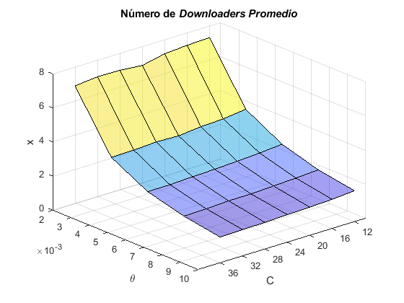

Figura 56. Poblaciones promedio en 3D de downloaders en el sistema Livestraming variando el C y $θ$ empleando el esquema Q ventanas hacia atrás

Para poder comparar las gráficas obtenidas para DU y Q ventanas hacia atrás como lo son las Figuras 52 y 56 respectivamente, se emplearon los mismos parámetros de operación del sistema, exceptuando el parámetro Q que es propio del esquema que lleva su nombre.

Al igual que para DU es de interés analizar las poblaciones promedio de *peers* en la ventana $C$ para obtener promedio de la cantidad de recursos disponibles (recursos de subida de esta población) de la red *P2P* para atender a poblaciones $X_{i}, 0≤i≤C-1$.

En la Figura 57 se muestra el comportamiento (tamaño de las poblaciones promedio de *downloaders)* en esta ventana de la hiperventana de video. Al comparar ese resultado contra el que se mostró en la Figura 53 se puede notar que es el mismo. Con lo que una vez más se comprueba que el comportamiento del sistema no se ve influido por el esquema de asignación de recursos.

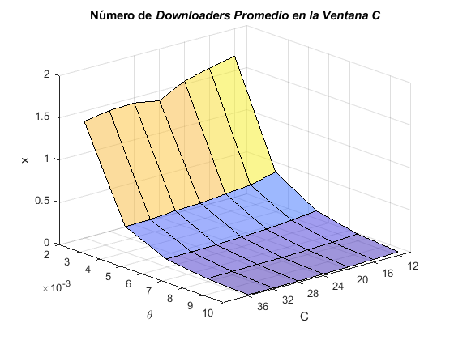

Figura 57. Poblaciones promedio en 3D de downloaders en la ventana C dentro del sistema Livestraming variando el C y $θ$ empleando el esquema Q ventanas

Al igual que en la Figura 53, el comportamiento de los *peers* de la ventana $C$ en la Figura 57 cae rápidamente y esto se debe a que está población se convierte en 0 cuando se produce una nueva ventana del video. Esto ocurre en algunas iteraciones de la simulación, a pesar de que la tasa de producción del video $P_{ω}$ es menor que la tasa de descarga de los *peers $C_{ω}$.*

En cuanto a la asignación de recursos (consumo de ancho de banda) se refiere el punto de interés principal es conocer cómo se están distribuyendo los recursos disponibles dentro del sistema, tanto de la red P2P como de la red CDN. Como se ha mencionado anteriormente, este trabajo se centra en asignar en primer lugar los recursos de los peers y enseguida (en caso de ser necesario) los recursos de servidores CDN.

En el esquema Q ventanas hacia atrás los recursos disponibles de la red *P2P* dentro de la red son distribuidos de forma acotada, es decir, el parámetro Q establece el número de poblaciones $X_{j}, i+1≤j≤min⁡(i+Q,C)$ que atenderán a una población $X_{i},0≤i≤C-1 .$

En las Figuras 58 a 61 se muestran los anchos de banda consumidos dentro del sistema de servicios de video en vivo empleando el esquema Q ventanas hacia atrás. Los valores del parámetro $Q$ empleados son 12, 24 y 36 con una $C=36$. El caso donde $Q=C$ se retoma con la finalidad de comparar los anchos de banda consumidos entre este caso y el esquema DU; ya que se mencionó que el esquema DU es un caso particular del esquema Q ventanas hacia atrás.

En las Figuras 58 a 61 se muestra el cálculo de anchos de banda consumidos dentro del sistema de distribución de video en vivo por iteración. Para cada una de las Figuras se muestran tres curvas de valores de ancho de banda consumidos por cada población de *downloaders $X_{i}$* de una hiperventana con máximo índice $C=36$. La razón de estas tres curvas es que cada curva corresponde a un valor del parámetro $Q$.

En la Figura 58 se observa el ancho de banda total consumido dentro del sistema para cada valor de $Q$. Como se puede observar el ancho de banda total consumido es prácticamente el mismo debido a que es el escalamiento del comportamiento de los *peers $\left(X_{i}\right)$* por la tasa de descarga máxima de cada *peer $\left(C_{ω}\right)$* .

Como se ha mencionado repetidamente el comportamiento de las poblaciones promedio se ha estabilizado sin importar el esquema de asignación de recursos empleado debido a que, en la mayoría de las iteraciones del sistema, este se evalúa en condición de abundancia. Por lo tanto, al comparar las curvas de la Figura 58 con la curva $\left(C_{ω}*X_{i}\right)$ de las Figuras 54 y 55 presentan el mismo patrón de comportamiento.



Figura 58. Anchos de banda total consumidos por iteración en el sistema con esquema Q ventanas, C=36 y 3 valores de Q.

En la Figura 59 se muestran tres curvas que representan el ancho de banda consumido de la red *P2P.* Para el caso $Q=36$ se puede observar el mismo comportamiento de la curva $BWP2P$ en la Figura 5, lo cual es el resultado esperado. Ya que como se mencionó, el caso $Q=C$ del esquema Q ventanas es el mismo que el esquema DU.

Por otro lado, cuando los valores de $Q$ son diferentes a $C$ se observa una disminución en el consumo de los recursos de la red *P2P*. Esto se debe a que la cooperación entre *peers* se ve acotada por el número de ventanas desde donde una población $X_{i}$ puede obtener recursos.

En la Figura 59 se observa que para las curvas donde $Q≠C$ se presenta un fenómeno particular; la curva tiende a decrecer conforme el índice $i$ de la ventana crece, sin embargo, cuando el índice $i= C-Q$ el consumo de recursos de la red *P2P* aumenta y para los índices posteriores retoma el comportamiento de decrecimiento. Y finalmente en los índices $i≈ C$ el consumo de ancho de banda de la red *P2P* aumenta nuevamente debido a que en estos índices se acumulan más *peers* por el supuesto $C_{ω}>P_{ω}$.



Figura 59. Anchos de banda consumidos de la red P2P por iteración en el sistema con esquema Q ventanas, C=36 y 3 valores de Q.



Figura 60. Anchos de banda consumidos de la red CDN por iteración en el sistema con esquema Q ventanas, C=36 y 3 valores de Q.

En la Figura 60 se muestran los anchos de banda consumidos de la red *CDN* para cada uno de los tres valores de Q, al igual que con el consumo de los recursos de la red *P2P,* en el caso $Q=C$ pero ahora para la curva $BWServ$ el consumo de ancho de banda muestra el mismo comportamiento. Sin embargo, para los casos de las curvas para $Q≠C$ el comportamiento cambia.

En el consumo de recursos de la red *CDN*, ocurre un fenómeno inverso al que se presentó en la Figura 59 para el consumo de ancho de banda de la red *P2P.* La curva de ancho de banda consumido de la red *CDN* es creciente hasta que el índice $i= C-Q$. En este índice se muestra un punto de inflexión (disminución) y después retoma su comportamiento creciente.

Esto ocurre debido a que cuando los *peers* muestran mayor cooperatividad (consumo del ancho de banda de la red *P2P*) el consumo de ancho de banda de los servidores *CDN* disminuye. En los índices $i≈C$ a pesar de que el consumo del ancho de banda de la red *P2P* aumenta, el consumo de los recursos de la red *CDN* también aumenta.

Este aumento en el consumo de los recursos *CDN* se debe a que el número de poblaciones $X_{j}, j>i$ que atienden la demanda de descarga de poblaciones $X_{i}, i≈C$, a pesar de ser de mayor tamaño, es reducido. Por lo tanto, para evaluar el sistema en abundancia se solicitan recursos de la red *CDN.*



Figura 61. Anchos de banda promedio consumidos por iteración en el sistema con esquema Q ventanas, C=36 y 3 valores de Q.

Para finalizar el análisis de anchos de banda consumidos en un sistema de distribución de video en vivo empleando un esquema de asignación de recursos Q ventanas hacia atrás. En la Figura 61 se muestran los anchos de banda (Total consumido, consumido de la red *P2P* y consumido de la red *CDN*) promedio para los tres valores de Q de menor a mayor (12, 24 y 36).

En la Figura 61 se puede observar que el ancho de banda total consumido $\left(C_{ω}*X_{i}\right)$ se mantiene cuasi constante sin importar el valor del parámetro $Q$, el consumo de ancho de banda de la red *P2P* aumenta a razón del aumento del número de poblaciones $X_{j}$ que atenderán a una población $X_{i}$. Y, por último, el consumo de ancho de banda de la red *CDN* disminuye a razón del aumento del parámetro Q.

Con base en los resultados observados en las Figura 58 a 61, a priori se puede establecer que el esquema Q ventanas hacia atrás para los servicios de video en vivo muestra menor eficiencia respecto al esquema DU en el cálculo por iteración de anchos de banda consumidos. Una vez que se realicen los cálculos de anchos de banda consumidos en estado estable, se puede establecer si el esquema Q ventas hacia atrás tiene mayor eficiencia para este tipo de servicios.

En las Figuras 62 a 65 se muestran los anchos de banda consumidos por las poblaciones de *peers* de cada ventana en estado estable, al igual que el cálculo por iteración, en este caso se emplean los mismos tres valores de Q.

En la Figura 62 se observa que el ancho de banda total consumido no presenta cambios respecto a sus homólogos para el esquema DU (por iteración y en estado estable) y para Q ventanas hacia atrás (por iteración).



Figura 62. Anchos de banda total consumidos en estado estable en el sistema con esquema Q ventanas, C=36 y 3 valores de Q.

En la Figura 63, correspondiente a las tres curvas de consumo de ancho de banda de la red *P2P* se observa que la curva con $Q=36$ tiene el mismo comportamiento que la curva $BWP2P$ de la Figura 55, ya que es el caso particular del esquema Q ventanas hacia atrás.

Para los valores de Q (12 y 24), el nivel de cooperatividad entre *peers* aumenta conforme la cantidad de poblaciones $X_{j}$ que atienden a una población $X_{i}$ es menor.

Se observa que el nivel de cooperatividad máximo es cuando el valor de $Q$ es el mínimo, y esto se debe a que al acotar tanto el número de poblaciones $X_{j}$ que atienden a una población $X_{i}$ contribuye a que los recursos de la red *P2P* sean distribuidos de una manera más eficiente y permita que todas las poblaciones que comienzan la descarga de una nueva ventana tengan recursos disponibles para comenzar este proceso.



Figura 63. Anchos de banda consumidos de la red P2P en estado estable en el sistema con esquema Q ventanas, C=36 y 3 valores de Q.

En la Figura 64 se muestran los anchos de banda consumidos de la red *CDN* en estado estable para servicios de video en vivo, se puede apreciar que para cualquier valor del parámetro Q, el consumo de este ancho de banda es mayor para aquellas ventanas donde el consumo de ancho de banda de la red *P2P* disminuye y por lo tanto se debe recurrir. Alos recursos *CDN* para evaluar el sistema en abundancia. De igual manera se puede observar, que al acumularse un mayor número de *peers* en las ventanas más próximas a la ventana 𝐶 como se había mencionado anteriormente son atendidas por un número menor de poblaciones, por lo tanto, deben recurrir necesariamente a los recursos de los servidores para continuar el proceso de descarga.



Figura 64. Anchos de banda consumidos de la red CDN en estado estable en el sistema con esquema Q ventanas, C=36 y 3 valores de Q

Al comparar las curvas de la Figura 64 con la curva $BWServ$ en la Figura 55 se puede observar que el consumo principal de estos recursos muestra un patrón del mismo comportamiento para ambos casos, por lo que se puede decir finalmente, que el esquema de asignación de recursos Q ventanas hacia atrás en términos generales no muestra un mejor desempeño que el esquema DU para servicios de video en vivo. Sin embargo, el parámetro Q tiene un valor pequeño el esquema Q ventanas hacia atrás muestra un mayor nivel de cooperación entre *peers* comparado con el esquema DU. Y de igual forma se tiene el mismo escenario para el ancho de banda consumido de la red *CDN.*



Figura 65. Anchos de banda promedio consumidos en estado estable en el sistema con esquema Q ventanas, C=36 y 3 valores de Q.

En la Figura 65 se muestran los anchos de banda promedio consumidos para cada valor de $Q(12, 24, 36)$ respectivamente. Cuando Q=12 en estado estable el desempeño del esquema Q ventanas es mejor frente al DU $(Q=C)$.

Finalmente, para estos tres valores del parámetro Q se obtuvieron las poblaciones promedio 3D de *downloaders* para servicios de video en vivo. En la Figura 66 se observa que el comportamiento del sistema no cambia al emplear un esquema de asignación de recursos diferente. Los valores promedio de las poblaciones de *downloaders* dentro del sistema permanecen aproximadas.

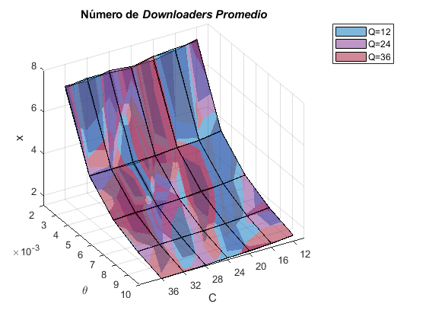

Figura 66. Poblaciones promedio en 3D de downloaders en la ventana C dentro del sistema Livestraming variando el C y $θ$ empleando el esquema Q ventanas

# Conclusiones

Con base en las actividades realizadas durante Proyecto Terminal II, se pudieron verificar y corregir actividades propias de Proyecto Terminal I con la finalidad de cubrir de manera más precisa los objetivos de la problemática planteada en el presente proyecto.

Por otro lado, el rediseño y replanteamiento del modelo que representa a los servicios de video en vivo permite identificar las características de estos servicios que fueron modeladas y a su vez las que no son parte de este trabajo pero representan una oportunidad para establecer trabajos futuros que pueden tomar como base la herramienta desarrollada en este trabajo.

El modelado, basado en cadenas de Markov que se desarrolló en este proyecto para servicios de video en vivo se centra en el proceso de descarga de un video en vivo, por lo tanto, los eventos simulados en este proyecto son dirigidos a este proceso. Cabe recalcar que no se modeló el proceso de reproducción de video. Por su parte se puede enfatizar que el modelo desarrollado es el pionero hasta este punto de la investigación en representar a los servicios de video en vivo bajo la vertiente del proceso de descarga.

El modelo desarrollado representa a los eventos que pueden ocurrir dentro del sistema, basado en el comportamiento real de los usuarios finales y de las características de una distribución de video en vivo, sin embargo, se reconoce que los resultados obtenidos no son necesariamente los que ocurren en un sistema real debido a que los valores de algunos parámetros se basaron principalmente en parámetros de funcionamiento de un modelo para servicios *VoD.*

Por lo tanto, un trabajo futuro relevante para este modelo es llevarlo a la simulación real de una transmisión de video en vivo en donde se podría evaluar un sinfín de escenarios. Dicho simulador podría generar la distribución real de un archivo de video entre diversos usuarios conectados a una red.

Por su parte, el esquema de asignación de recursos que mostro un mejor desempeño fue el esquema Q ventanas hacia atrás, siempre y cuando se considere que el valor del en un escenario especifico donde el valor del parámetro Q sea muy pequeño. Mientras que el esquema DU muestra un desempeño eficiente de asignación de recursos, se identificó que éste no es el óptimo.

De igual manera, este trabajo puede representar una base para desarrollar un esquema de asignación de recursos con mayor eficiencia para los servicios de video en vivo. Además, el análisis desarrollado puede servir de ser base para otros modelos que representen el servicio de video en vivo considerando más procesos relacionados a estos servicios, por ejemplo, la reproducción del contenido descargado.

Finalmente, a lo largo del desarrollo de este proyecto se observó que la herramienta obtenida permite determinar la condición en que opera el sistema por cada iteración de la simulación abundancia o penuria. Si bien el presente trabajo no se centró en el monitoreo y análisis de este factor, cuenta con las condiciones necesarias para obtener estadísticas de la condición del sistema y sentar bases para establecer un modelo y/o un esquema de asignación de recursos que mejore las condiciones de operación por cada iteración y quizá obtener mejores resultados referentes a calidad del servicio o a la calidad de la experiencia.

# Referencias

|  |  |
| --- | --- |
| [1] | T. Cooper, «BROADBANDNOW,» 28 Octubre 2020. [En línea]. Available: https://broadbandnow.com/report/cable-vs-satellite-vs-iptv-vs-ott-streaming/#:~:text=Essentially%2C%20IPTV%20is%20a%20formally,available%20to%20consumers%20from%20ISPs.&text=Rather%20than%20streaming%20content%20directly,to%20display%20on%20your%20TV.. [Último acceso: 21 Mayo 2021]. |
| [2] | S. M. Y. Seyyedi y B. Akbari, «Hybrid CDN-P2P Architectures for Live Video,» de *International Symposium on Computer Networks and Distributed Systems (CNDS)*, Tehran, 2011. |
| [3] | A. Mansy y M. Ammar, «Analysis of Adaptive Streaming for HybridCDN/P2P Live Video Systems,» IEEE, Atlanta, 2011. |
| [4] | R. Trestian, I.-S. Comsa y M. Fatih, «Seamless Multimedia Delivery Within aHeterogeneous Wireless NetworksEnvironment: Are We There Yet?,» *IEEE COMMUNICATIONS SURVEYS & TUTORIALS,* vol. 20, nº 2, pp. 945-977, 2018. |
| [5] | N. Torres Cruz, M. E. Rivero Angeles, G. Rubino, R. Menchaca Mendez y R. Menchaca Mendez, «A Window-Based, Server-Assisted P2P Network forVoD Services with QoE Guarantees,» *Hindawi,* vol. 2017, nº 2084684, pp. 1-18, 2017. |
| [6] | N. Torres Cruz, M. E. Rivero-Angeles, G. Rubino, R. Menchaca Mendez, R. Mechaca Mendez y D. Ramirez, «A comprenhensive analytical framework VoD Services in hybrid CDN-P2P,» *Elsevier ,* vol. 102643, nº 161, pp. 1-17, 2020. |
| [7] | E. D. Terrones Celis, Artist, *Modelado y evaluación de servicios de video sobre redes P2P en ambientes móviles 5G.* [Art]. Centro de Investigación en Computación, 2020. |
| [8] | R. Naylor, J. Todd, M. Moretto y R. Traverso, «Unesco,» 2021. [En línea]. Available: https://unesdoc.unesco.org/ark:/48223/pf0000377863_spa. [Último acceso: 15 Mayo 2023]. |
| [9] | T. T. Thu Ha, J. Kim y J. Nam, «Design and Deployment of Low-Delay Hybrid CDN–P2PArchitecture for Live Video Streaming Over the Web,» *Springer Science+Business Media,* vol. 10, nº 94, p. 13, 2015. |
| [10] | M. Hassan, C. K. Neng y L. C. Suan, «Performance Analysis of Video Streaming on different HybridCDN & P2P Infrastructure,» MIMOS Berhad, Malaysia, 2021. |
| [11] | S. Nacakli y A. Tekalp, «Controlling P2P-CDN Live Streaming Services at SDN-enabled Multi-Access Edge Datacenters,» *Fellow,IEEE,* vol. 10, nº Y, pp. 1-12, 2020. |
| [12] | J. Sun, Y. Zhou, Y. Duan y Z. Guo, «A Low-latency Peer-to-Peer Live and VODStreaming System Based on Scalable Video Coding,» Beijing, IEEE, 2014, p. 319. |
| [13] | N. Torres Cruz, *Esquemas de asignación de recursos para servicios de video en redes heterogéneas 5G,* México: IPN, 2019. |
| [14] | V. Pichardo Herrera, *Evaluación de esquemas de asignación de recursos,* México: IPN, 2021. |
| [15] | C. Zhao, J. Zhao, X. Lin y C. Wu, «Capacity of P2P on-demand streaming with simple, robust and decentralized control,» IEEE, Turin, 2013. |
| [16] | BlackBox, «BlackBox,» 20 Julio 2018. [En línea]. Available: https://www.blackbox.com.mx/mx-mx/page/40830/Recursos/Technical/black-box-explica/Multimedia/Compresion-de-video-H264. [Último acceso: 22 Mayo 2021]. |
| [17] | R. Catro, «WIKIVERSUS,» 25 Julio 2020. [En línea]. Available: https://www.wikiversus.com/fotografia-y-video/codecs-h-265-vs-vp9/. [Último acceso: 22 Mayo 2021]. |
| [18] | C. Cano y M. Raffo, «Arqeuitectura de alta frecuencia de un filtro de escalabilidad para sobremuestreo de imágenes en factor 2 sobre una FPGA,» 2013. |
| [19] | J. Alvaro, «Formatos Multimedia: Codificación y Empaquetado,» 2014. [En línea]. Available: https://edu.fauno.org/R.multimedia.formatos.html. [Último acceso: 22 Mayo 2021]. |
| [20] | UMA, «Herramientas web para la enseñanza de protocolos de comunicación,» evirtual, [En línea]. Available: https://neo.lcc.uma.es/evirtual/cdd/tutorial/presentacion/mpeg.html. [Último acceso: 5 Junio 2021]. |
| [21] | B. Jedari, G. Premsankar, G. Illahi, M. DiFrancesco, A. Mehrabi y A. Ylä-Jääski, «Video Caching, Analytics, and Delivery at the,» *IEEE COMMUNICATIONS SURVEYS & TUTORIALS,* vol. 23, nº 1, pp. 431-471, 2021. |
| [22] | V. Rodríguez, «Scenikus blog,» 21 Abril 2021. [En línea]. Available: https://blog.scenikus.com/diferencia-entre-live-streaming-y-vod/. [Último acceso: 23 Mayo 2022]. |
| [23] | M. Willbert, «Live Streaming vs. VOD: Comparing the 10 Best Video Platforms That Do Both,» datacast, 20 Enero 2022. [En línea]. Available: https://www.dacast.com/es/blog/live-streaming-vs-vod/. [Último acceso: 23 Mayo 2022]. |
| [24] | D. Matus, «digitaltrends,» 18 Noviembre 2020. [En línea]. Available: https://es.digitaltrends.com/entretenimiento/tv-streaming-comparativa-servicios/. [Último acceso: 22 Mayo 2021]. |
| [25] | M. Wilbert, «HLS vs. MPEG-DASH: A Live Streaming Protocol Comparison for 2021,» datacast, 3 Mayo 2021. [En línea]. Available: https://www.dacast.com/blog/mpeg-dash-vs-hls-what-you-should-know/. [Último acceso: 5 Mayo 2021]. |
| [26] | W. J. Stewart, Probability, Markov Chains, Queues, and Simulation, New Jersey: Princeton University Press, 2009. |
| [27] | V. Rogriguez. [En línea]. |